**上海国际港务（集团）股份有限公司**

# Shanghai International Port（Group）Co., Ltd

## （上海市浦东新区丰和路 1 号）

**首次公开发行股票招股说明书 暨**

**换股吸收合并 上海港集装箱股份有限公司 报告书**

**（附录）**

## 保荐人/主承销商：

**（上海市浦东新区商城路 618 号）**

律师关于本次换股发行、吸收合并的材料 法律意见书

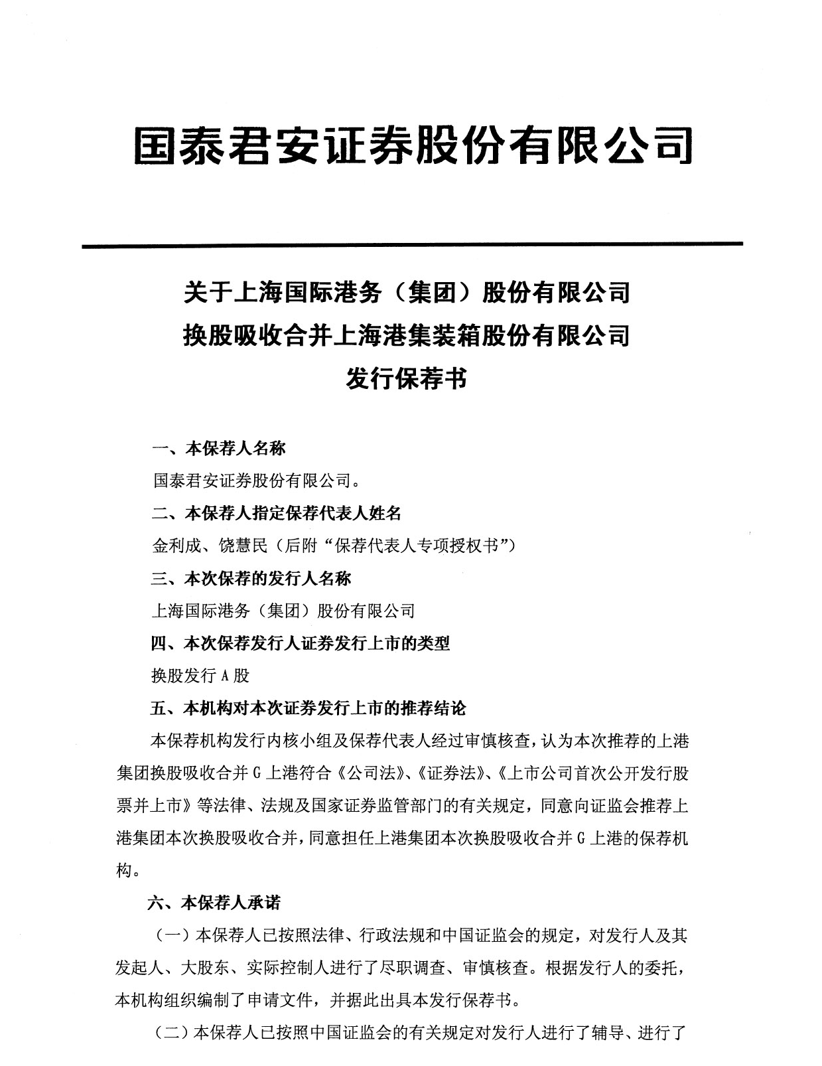

律师关于本次换股发行、吸收合并的材料 法律意见书

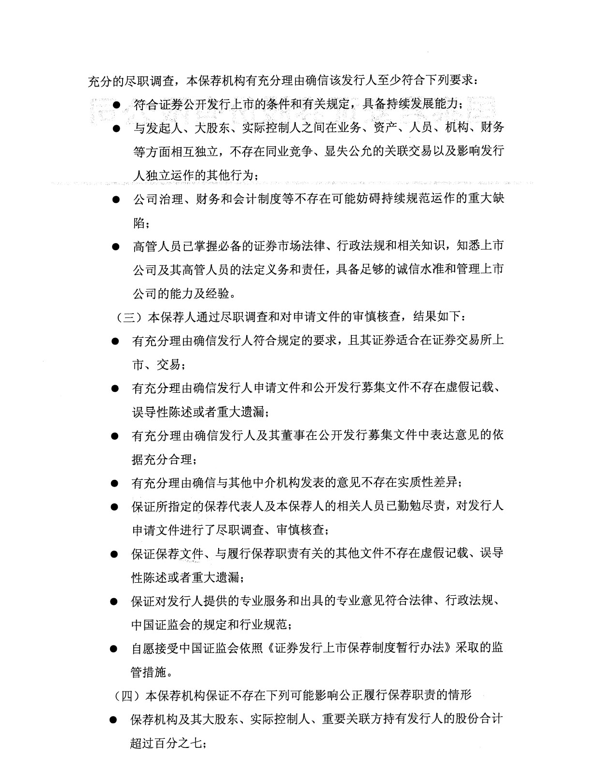

律师关于本次换股发行、吸收合并的材料 法律意见书

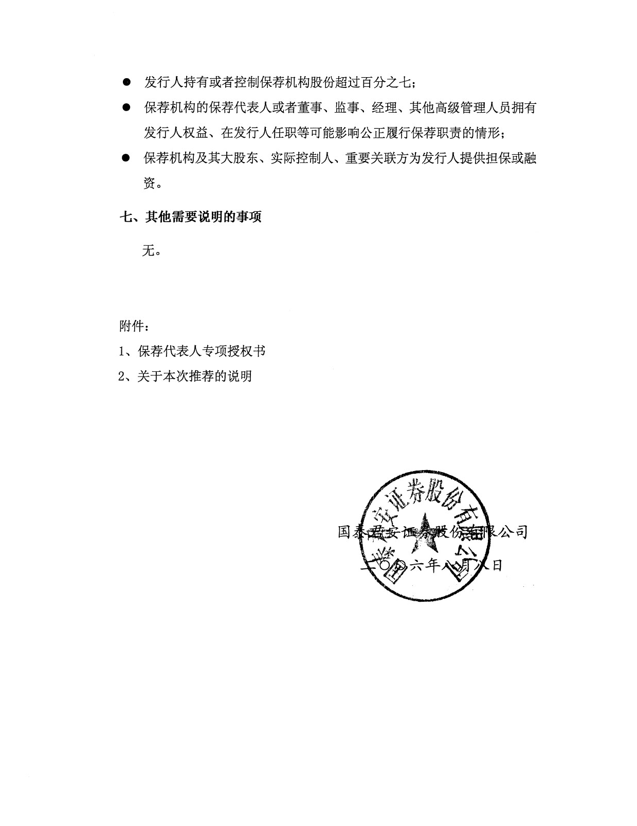

律师关于本次换股发行、吸收合并的材料 法律意见书

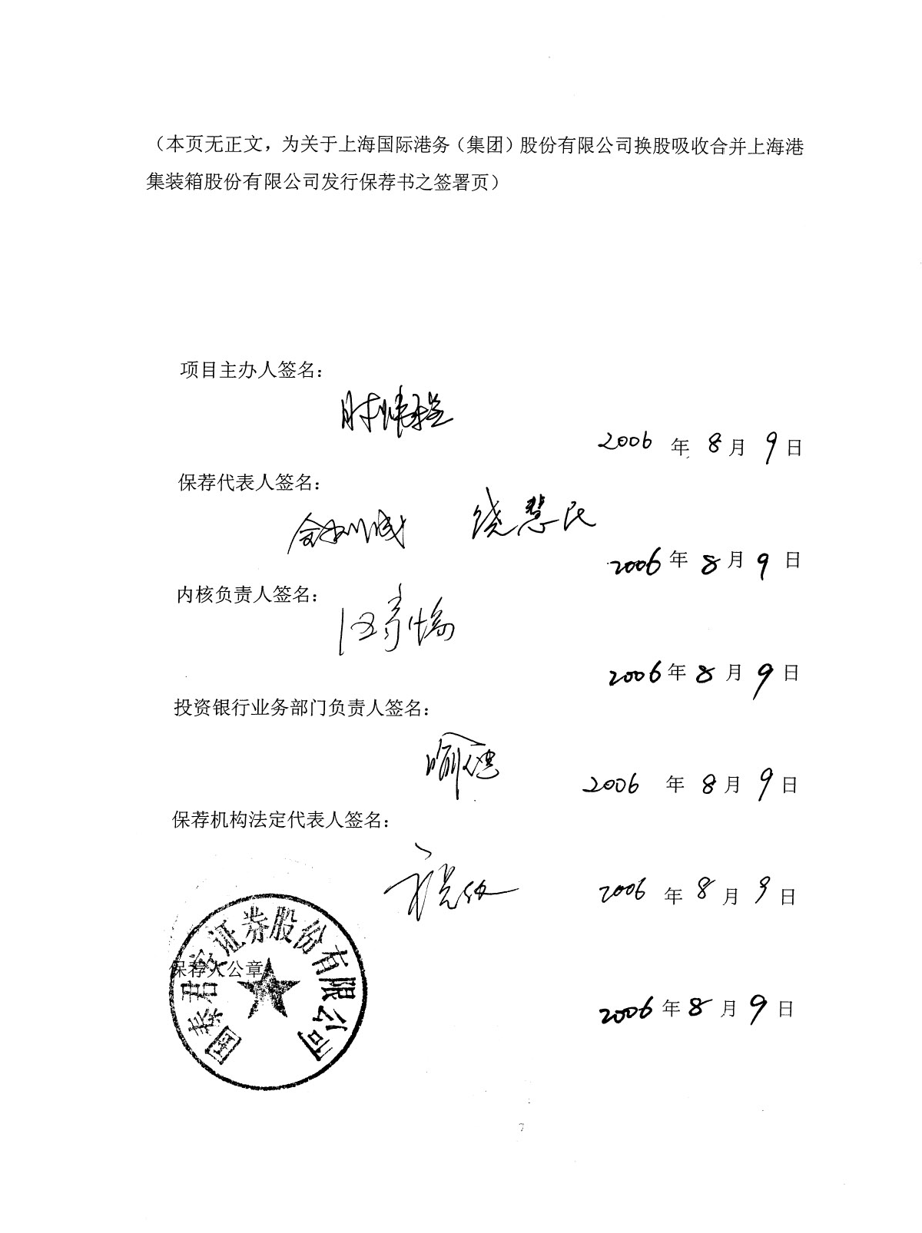

律师关于本次换股发行、吸收合并的材料 法律意见书

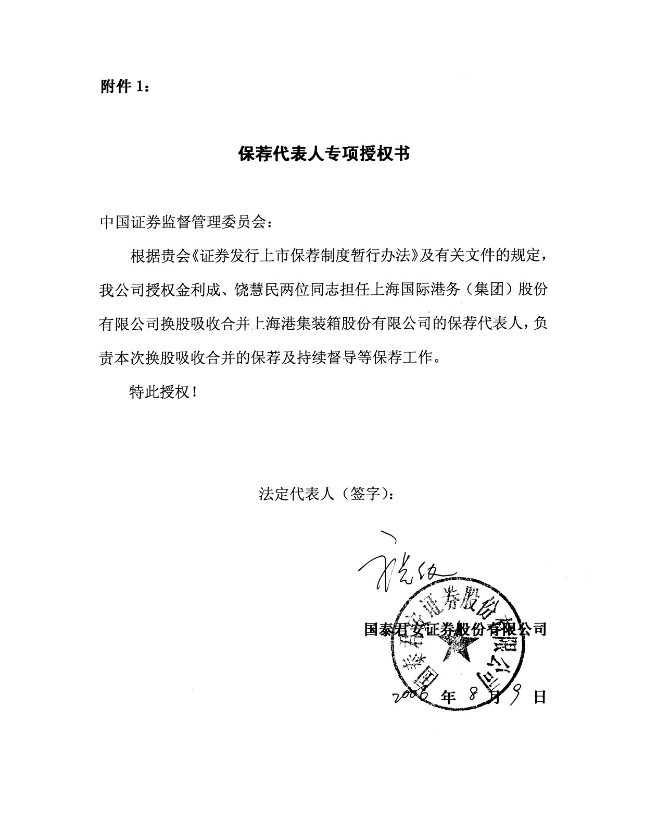

### 附件 2：

关于本次推荐的说明

**中国证券监督管理委员会：** 国泰君安证券股份有限公司（以下简称“国泰君安”）作为上海国际港务（集

团）股份有限公司（以下简称“上港集团”或“发行人”）换股吸收合并上海港

集装箱股份有限公司（以下简称“G上港”）的保荐人，本着行业公认的业务标 准、道德规范和勤勉精神，对本次换股吸收合并存在的合规性、上港集团的发行 资格及发展前景等进行了认真核查与研究，并在此基础上召开了内核会议，进行 了内核审核，同意推荐上港集团换股吸收合并G上港。现将本次推荐的有关事项 说明如下：

##### 一、上港集团换股吸收合并 G 上港的合规性

**（一）依据《证券法》对上港集团符合发行条件进行逐项核查情况** 本保荐人依据《证券法》的规定，对上港集团是否符合首次公开发行的条件

进行了逐项核查，核查情况如下：

1、截止本报告书出具之日，上港集团已经按照相关法律法规的要求建立了 股东大会、董事会、监事会、独立董事、董事会秘书制度，组织机构健全；

2、上港集团具有持续盈利能力，财务状况良好；

3、上港集团最近三年财务会计文件无虚假记载，无其他重大违法行为；

4、上港集团本次换股发行符合经国务院批准的国务院证券监督管理机构规 定的其他条件。

##### （二）依据《首次公开发行股票并上市管理办法》对上港集团符合发行条件 进行逐项核查情况

**1、上港集团的主体资格**

（1）发行人系依法设立且合法存续的股份有限公司。

（2）发行人于2005年7月8日设立股份有限公司，至今未满三年，但是已经

获得国务院的豁免批准。

（3）发行人的注册资本已足额缴纳，发起人或者股东用作出资的资产的财 产权转移手续已办理完毕，发行人的主要资产不存在重大权属纠纷。

（4）发行人的生产经营符合法律、行政法规和公司章程的规定，符合国家 产业政策。

（5）发行人最近3年内主营业务和董事、高级管理人员没有发生重大变化， 实际控制人没有发生变更。

（6）发行人的股权清晰，控股股东和受控股股东、实际控制人支配的股东 持有的发行人股份不存在重大权属纠纷。

##### 2、上港集团的独立性

（1）发行人具有完整的业务体系和直接面向市场独立经营的能力。

（2）发行人的资产完整，具备与经营有关的业务体系及相关资产。

（3）发行人的人员独立。发行人的总经理、副总经理、财务负责人和董事 会秘书等高级管理人员没有在控股股东、实际控制人及其控制的其他企业中担任 除董事、监事以外的其他职务，没有在控股股东、实际控制人及其控制的其他企 业领薪；发行人的财务人员没有在控股股东、实际控制人及其控制的其他企业中 兼职。

（4）发行人的财务独立。发行人已经建立了独立的财务核算体系，能够独 立作出财务决策，具有规范的财务会计制度和对分公司、子公司的财务管理制度； 发行人没有与控股股东、实际控制人及其控制的其他企业共用银行账户。

（5）发行人的机构独立。发行人已经建立了健全的内部经营管理机构，独 立行使经营管理职权，与控股股东、实际控制人及其控制的其他企业间不得有机 构混同的情形。

（6）发行人的业务独立。发行人的业务独立于控股股东、实际控制人及其 控制的其他企业，与控股股东、实际控制人及其控制的其他企业间不存在同业竞 争或者显失公平的关联交易。

（7）发行人在独立性方面不存在其他严重缺陷。 **3、上港集团的规范运行**

（1）发行人已经依法建立了股东大会、董事会、监事会、独立董事、董事

会秘书制度，相关机构和人员能够依法履行职责。

（2）发行人的董事、监事和高级管理人员已经了解与股票发行上市有关的 法律法规，知悉上市公司及其董事、监事和高级管理人员的法定义务和责任。

（3）发行人的董事、监事和高级管理人员符合法律、行政法规和规章规定 的任职资格，不存在下列情形：

A．被中国证监会采取证券市场禁入措施尚在禁入期的； B．最近36个月内受到中国证监会行政处罚，或者最近12个月内受到证券交

易所公开谴责；

C．因涉嫌犯罪被司法机关立案侦查或者涉嫌违法违规被中国证监会立案调 查，尚未有明确结论意见。

（4）发行人的内部控制制度健全且被有效执行，能够合理保证财务报告的 可靠性、生产经营的合法性、营运的效率与效果。

（5）发行人不存在下列情形：

A．最近36个月内未经法定机关核准，擅自公开或者变相公开发行过证券； 或者有关违法行为虽然发生在36个月前，但目前仍处于持续状态；

B．最近36个月内违反工商、税收、土地、环保、海关以及其他法律、行政 法规，受到行政处罚，且情节严重；

C．最近36个月内曾向中国证监会提出发行申请，但报送的发行申请文件有 虚假记载、误导性陈述或重大遗漏；或者不符合发行条件以欺骗手段骗取发行核 准；或者以不正当手段干扰中国证监会及其发行审核委员会审核工作；或者伪造、 变造发行人或其董事、监事、高级管理人员的签字、盖章；

D．本次报送的发行申请文件有虚假记载、误导性陈述或者重大遗漏； E．涉嫌犯罪被司法机关立案侦查，尚未有明确结论意见； F．严重损害投资者合法权益和社会公共利益的其他情形。

（6）发行人的公司章程中已明确对外担保的审批权限和审议程序，不存在 为控股股东、实际控制人及其控制的其他企业进行违规担保的情形。

（7）关于资金占用情况 发行人制定了严格的资金管理制度，保荐人未发现发行人资金被控股股东、

实际控制人及其控制的其他企业以借款、代偿债务、代垫款项或者其他方式占用 的情形。

##### 4、上港集团的财务与会计

（1）发行人资产质量良好，资产负债结构合理，盈利能力较强，现金流量 正常。

（2）发行人的内部控制在所有重大方面是有效的，并由注册会计师出具了 无保留结论的内部控制鉴证报告。

（3）发行人会计基础工作规范，财务报表的编制符合企业会计准则和相关 会计制度的规定，在所有重大方面公允地反映了发行人的财务状况、经营成果和 现金流量，并由注册会计师出具了无保留意见的审计报告。

（4）发行人编制财务报表以实际发生的交易或者事项为依据；在进行会计 确认、计量和报告时保持应有的谨慎；对相同或者相似的经济业务，选用了一致 的会计政策，不存在随意变更情况。

（5）发行人完整披露了关联方关系并按重要性原则恰当披露关联交易。关 联交易价格公允，不存在通过关联交易操纵利润的情形。

（6）发行人符合下列条件：

A．2003－2005年度上港集团扣除非经常性损益前后孰低的净利润分别为 89,017.46、143,001.21和223,818.35万元，累计455,837.03万元，符合关于最近3

个会计年度净利润均为正数且累计超过人民币3000万元的规定；

B．2005年7－12月、2006年1－3月上港集团经营活动产生的现金流量净额 分别为256,072.48和75,297.02万元，经营活动产生的现金流量净额累计超过人民 币 5000 万元； 2003 － 2005 年度上港集团主营业务收入分别为 681,612.93 、 88,3461.63和1,099,040.72万元，最近3个会计年度营业收入累计超过人民币3亿 元；

C．发行前股本总额为18,568,982,980元，超过人民币3000万元； D．截止2006年3月31日，无形资产（扣除土地使用权、水面养殖权和采矿

权等后）占净资产的比例为0.064％，不高于20％；

E．截止2005年12月31日和2006年3月31日，上港集团不存在未弥补亏损。

（7）发行人依法纳税，各项税收优惠符合相关法律法规的规定。发行人的 经营成果对税收优惠不存在严重依赖。

（9）发行人不存在重大偿债风险，不存在影响持续经营的担保、诉讼以及

仲裁等重大或有事项。

（10）发行人申报文件中不存在下列情形： A．故意遗漏或虚构交易、事项或者其他重要信息； B．滥用会计政策或者会计估计； C．操纵、伪造或篡改编制财务报表所依据的会计记录或者相关凭证。

（11）发行人不存在下列影响持续盈利能力的情形：

A．发行人的经营模式、产品或服务的品种结构已经或者将发生重大变化， 并对发行人的持续盈利能力构成重大不利影响；

B．发行人的行业地位或发行人所处行业的经营环境已经或者将发生重大变 化，并对发行人的持续盈利能力构成重大不利影响；

C．发行人最近1个会计年度的营业收入或净利润对关联方或者存在重大不 确定性的客户存在重大依赖；

D．发行人最近1个会计年度的净利润主要来自合并财务报表范围以外的投 资收益；

E．发行人在用的商标、专利、专有技术以及特许经营权等重要资产或技术 的取得或者使用存在重大不利变化的风险；

F．其他可能对发行人持续盈利能力构成重大不利影响的情形。 **5、募集资金运用**

上港集团本次换股发行的股票全部用于吸收合并G上港，不另行向社会公众 募集资金。

##### （三）对本次换股吸收合并进行核查的情况

1、合并双方上港集团与G上港具备本次换股吸收合并的主体资格。

2、2006年6月4日，本次换股吸收合并方案获得上港集团及G上港董事会的 批准。

3、2006年8月7日，合并双方股东大会分别以特别决议方式批准了本次换股 吸收合并。

4、本次换股吸收合并的双方已经并将采取有效措施保护债权人的权益不因

本次合并而受到损害，符合法律、法规和规范性文件的规定。

5、本次换股吸收合并尚需获得国务院国有资产监督管理委员会的批准。

6、本次换股吸收合并尚需获得中华人民共和国商务部的批准。

7、本次换股吸收合并尚需获得中国证监会的核准。

##### 二、上港集团主要问题和风险的提示

**（一）房地产权证尚未齐备**

1、上港集团房地产使用权情况 上港集团房地产使用权情况（不包括 G 上港）如下表所示：

|  |  |  |
| --- | --- | --- |
|  | 土地面积合计（M2） | 建筑面积合计（M2） |
| 土地使用权以出让方式取得，且无须办理更 名、过户手续的房地产 | 93,082.80 | 19,730.46 |
| 土地使用权以出让方式取得，但须办理更名、 过户手续的房地产注 1 | 18,173.40 | 33,539.56 |
| 尚未以出让方式取得土地使用权，且须办理更 名、过户手续的房地产注 2 | 4,474,581.56 | 621,117.44 |

注 1：上述房地产，其权利登记在原上海港务局、原上海国际港务（集团）有限公司名

下，需要更名或过户到上港集团名下。

注 2：上述土地、房产为上港集团及其下属公司实际拥有，但上述土地目前大多未以出 让方式取得，其中部分土地未有房地产权证、部分房地产权证所记载的权利人与实际情况不 一致，部分房地产权证的权利人已撤销或将要被撤销。集团已经着手办理上述土地的出让手 续，并将在出让手续办理完成之后，取得以上港集团或上港集团下属公司为权利人的房地产 权利证书。因办理房地产权证需要重新勘测，可能出现日后上港集团的房地产权证所记载的 土地、房屋面积与上述核查结果存在出入，集团的房地产权属情况，应以日后的房地产权证 记载为准。

注 3：上港集团未以出让方式取得的土地使用权所对应的房产，均为自行筹资建造。上 港集团所拥有的房产价值如下：上港集团改制为股份有限公司时的评估值为 1,400,485,224.12 元，2006 年 3 月 31 日账面值为 1,298,718,215.77 元。

注 4：上港集团所拥有的土地使用权价值如下：

|  |  |  |
| --- | --- | --- |
|  | 评估值（元） | 2006年3月 31 日摊余价值（元） |
| 土地使用权以出让方式取得，且无须办理更 名、过户手续的土地 | 63,206,916.00 | 37,848,865.24 |
| 土地使用权以出让方式取得，但须办理更名、 过户手续的土地 | 3,592,025.00 | 3,538,144.62 |
| 尚未以出让方式取得土地使用权，且须办理更 名、过户手续的土地 | 1,379,503,156.40 | 1,383,586,138.63 |

注 5：上港集团以及上港集团下属控股公司未以出让方式取得的土地使用权，均以划拨

方式取得。上港集团改制为股份公司时，由上海立信资产评估有限公司进行资产评估，评估

范围包括土地使用权。就土地使用权进行评估时，评估机构采用了成本法、市场比较法，以 及基准地价修正法。对于上港集团位于上海市偏远地区的土地，主要采用成本法评估，其土 地价格=土地取得费+有关税费+土地开发费+投资利息+投资利润+有关因素调整；其他土地主 要采用基准地价修正法进行评估，其土地价格＝土地使用权完整市场价格-需补交的土地使 用权出让金。

2、G 上港房地产使用权情况

G 上港目前拥有以出让方式取得的土地使用权 4,391,448.9 平方米，该等土 地使用权均已取得土地使用权证。另外，G 上港向上海市房地管理部门租赁取得 面积为 111,216 平方米的国有土地使用权。G 上港位于外高桥二、三、四期码头 所拥有的面积为 115,280.66 平方米的房屋建筑物，其房地产权利证书目前正在办 理之中。由于其项下土地已经通过出让方式取得了权证，且该等房屋建筑物规划、 建造手续齐全，因此就上述房屋建筑物申领权证，不存在法律上的障碍。

目前上港集团正在办理上述土地使用权的出让手续，并将取得相应的房地产 权利证书，由此可能产生的费用和土地出让金存在一定的不确定性，将会影响公 司的财务状况与经营成果。

**（二）资产减值准备提取不足的风险** 上港集团已按照《企业会计准则》及相关法规的规定，制定了各项减值准备

的计提政策。集团管理层认为：在目前情况下，各项减值准备的计提符合集团与

行业的特点，不存在因减值准备计提不足而对集团产生重大不利影响。但是由于 我国宏观调控政策、金融市场、房地产市场的波动及有关资产的权属不清等原因， 集团下属公司投资的部分房地产项目可能存在减值的风险。

**（三）投资房地产业的风险** 上港集团全资企业上海港房地产经营开发公司（以下简称“房产公司”）及

控股公司上海银汇房地产发展有限公司以及 G 上港的全资企业上海东点企业发 展有限公司（以下简称“东点公司”）从事房地产开发经营业务，其中主要通过 房产公司和东点公司经营房地产业务。鉴于房地产行业为高风险行业，同时又是 近来国家宏观调控的重点领域，因此涉足该行业对集团而言存在着一定的市场风

险。房产公司和东点公司的基本情况如下；

##### 1、上海港房地产经营开发公司

（1）历史沿革 房产公司成立于1993年5月，注册资本3,780万元，注册地址上海市杨树浦路

18号21楼，法定代表人范长清先生，经营范围：房地产经营、装潢材料、建筑材 料、钢材、木材、室内装潢、物业管理。该公司为上港集团全资企业。

（2）主要财务状况 经安永大华审计，房产公司截至2005年12月31日的总资产为22,116.83万元、

净资产为5,047.97万元，2005年实现主营业务收入59.31万元，实现净利润107.78 万元；该公司截至2006年3月31日的总资产22,400.74万元、净资产5,362.97万元， 2006年第一季度实现主营业务收入31.12万元，实现净利润315.00万元。

（3）主要业务和资产

房产公司的主要业务和资产为南汇惠南镇“人生港湾-南欧城”，该项目预计 总投资5亿元。根据安永大华会计师事务所出具的上港集团三年一期审计报告， 截止2006年3月31日，南汇惠南镇“人生港湾-南欧城”的开发成本累计为 203,176,583.31元。

##### 2、上海东点企业发展有限公司

（1）历史沿革 东点公司成立于2002年8月7日，注册地址上海市青浦区城中东路350号，股

东为苏州华林企业发展有限公司（简称“苏州华林”）和自然人王新邵，分别持 有东点公司90％和10％的权益。2004年度，G上港分别以货币资金4,664.00万元 和932.00万元受让苏州华林和自然人王新邵持有的东点公司50％股权和10％股 权，同时以货币资金35,000.00万元对该公司进行增资。本次股权转让及增资后， 东点公司的注册资本变更为40,000.00万元，其中G上港持股比例为95%。

经G上港三届四次董事会决议，G上港收购了华林公司所持有的5％股权，收 购价格为1838.1万元收购款，2006年6月10日东点公司完成了工商变更，成为G 上港的全资子公司。

（2）主要财务状况

经安永大华会计师事务所审计（该公司2005年正式审计报告为宏华会计师事 务所出具），截至2005年12月31日该公司总资产76,517.5万元、净资产36,761.44 万元，2005年实现销售收入239.24万元，实现净利润-2,783.93万元；截至2006 年3月31日该公司总资产75,682.28万元、净资产36,360.60万元，2006年第一季 度实现销售收入58.99万元，实现净利润-400.84万元。

（3）主要业务和资产 目前，东点公司的业务主要集中在房地产开发以及商业楼招商等房产领域。

目前公司所承接项目7个，包括苏州华诚项目、苏州海涌项目、上海七浦路兴泰 服饰广场项目、北京铭成国际项目、上海海湾大厦、安徽芜湖中江商厦和上海安 隆项目。

根据安永大华会计师事务所出具的上港集团三年一期审计报告，截止2006 年3月 31日，东点公司主要资产包括： 预付苏州虎丘商铺的包销款人民币 221,789,190.00 元 ； 预付上海七浦路兴泰服饰广场6楼购房款人民 币

136,000,000.00元；存货－苏州华诚项目257,518,271.33元。 另外，根据上海金茂律师事务所出具的《律师工作报告》，G上港通过兴业银

行上海人民广场支行为东点公司提供了两笔委托贷款：第一笔，借款金额：人民 币36500万元，借款用途：续借，担保方式：信用贷款，无担保，借款期限：自 2005年11月21日起至2006年11月20日止，借款利率及结息：年利率3%；第二笔， 人民币2000万元（贷款余额1000万），借款用途：流动资金周转，担保方式：信 用贷款，无担保，借款期限：自2005年12月30日起至2006年12月29日止，借款利 率及结息：年利率3%。

苏州虎丘项目和上海七浦路项目已经支付了预付款，目前尚未正式交付，且 金额较大，这两个项目的实施可能存在一定的风险。

##### 三、对上港集团发展前景的评价

**（一）我国港口行业有着广阔的发展前景** 港口行业是国民经济基础性产业，在经济全球化趋势增强、国际贸易进一步

扩大的形势下，港口作为国际物流供应链的重要参与者，对全球经济发展的作用

日益突出。随着世界经济的复苏和国际贸易的快速增长，预期全球集装箱港口行

业今后仍将保持持续稳定增长，而亚洲港口集装箱吞吐量所占全球市场份额也会 继续成为集装箱吞吐量增长的主要动力。

2005 年，中国进出口贸易总额超过 14221.2 亿美元，跃居世界第 3 位，预期

2006~2010 年间，中国经济和对外贸易仍将保持适度增长态势。同时，由于中国 经济发展对矿石、煤炭、粮食、机电设备等大宗商品的需求急剧增大，使得全球， 特别是中国港口行业非集装箱货物的吞吐量也呈稳步增长态势。近年来，加入 WTO、国际经济的复苏，为外贸发展提供了更多的机遇与条件，由于我国经济 尤其是外向型经济的快速发展，使得我国港口码头通过能力在今后相当长的时间 内处于供不应求和亟需发展的状态，为我国的港口行业的迅速发展拓展了广阔的 空间。

**（二）上港集团在港口行业中的竞争优势** 1、强大的腹地经济支撑。长三角地区经济的强劲增长及蕴藏着的巨大发展

潜力能为上海港实现吞吐量的持续增长提供了充沛的货源保障，为建设上海国际

航运中心提供了有力的货源支撑。

2、规模经济效应。目前包括世界前 20 大航运企业在上海港均已开通航线，

航班密度达到每月 1993 班次，其中国际航班 968 条，其航线覆盖范围遍及全球

200 多个国家和地区的 500 多个港口，是中国大陆集装箱航线最多、航班最密、 覆盖面最广的港口。

3、良好的集疏运网络。上海港不仅拥有高等级的公路运输网和连接全国各 地的铁路线，水运条件也极为优越，包括通往周边港口的沿海航线，密集的长江 三角洲内河水网，以及独特的长江航道使上海港拥有首屈一指的集疏运条件，为 积聚腹地及中转货源创造了有利条件。

4、国际领先的港务设施。多年来上港集团致力于建设符合国际港口及航运 业发展趋势的集装箱及散杂货港务设施，并配置了各类先进高效的码头装卸设 备，同时洋山深水港区的投入运营，使得制约上海港发展的码头前沿及航道水深 不足的问题大为改善。

5、全球领先的船舶装卸效率。上港集团作为目前上海港最大的港口业务综 合运营商，通过不断整合与强化各类港口物流与港口服务功能，旨在以一流的运

营管理为客户提供高效、便捷与安全的一体化服务。 6、强大的政策支持。上海港的基础设施建设，特别是洋山深水港区的建设

得到了中央和地方政府的大力支持，洋山港区是我国第一家集港口加工贸易为一 体的保税港区，拥有明显的政策优势，进一步提升了上海港参与国际竞争的实力。

7、税收优惠。上港集团以及主要下属子公司 G 上港、上海联合国际船舶代 理有限公司及上海港浦东集箱物流有限公司等公司都享受了所得税优惠政策。

##### 综上所述，上港集团具有良好的未来发展潜力。

**四、国泰君安内部审核程序简介及内核意见**

**（一）国泰君安证券内部审核程序** 国泰君安发行内核小组是公司参与证券发行市场的内控机构，其主要工作形

式是内核小组会议。内核小组会议的主要程序包括：项目组介绍项目情况、存在

的主要问题和解决办法；研究所相关行业研究员发表审核意见；风险监管总部主 审员发表审核意见；分管副总监（或总监）对项目发表意见；与会内核小组成员 发表意见；内核小组组长进行会议总结；会后根据各内核成员的意见，对申报材 料进行修改、补充和完善；投票表决。

上港集团换股吸收合并G上港项目内核会议于2006年8月7日在国泰君安企 业融资总部会议室召开，应到内核小组成员11人，实到11人，项目组成员4人列 席内核会议，会议由内核小组组长主持，2006年8月8日进行了投票表决。

**（二）内核意见** 上港集团换股吸收合并G上港项目经国泰君安内核小组审定，投票表决结

果：内核小组成员10票同意、1票回避，投票结果达到了国泰君安内核小组工作 规则的要求，同意推荐上港集团换股吸收合并G上港。

国泰君安发行内核小组审议认为，本次推荐的上港集团换股吸收合并G上港 符合《公司法》、《证券法》、《上市公司首次公开发行股票并上市》等法律、法规 及国家证券监管部门的有关规定，同意向证监会推荐上港集团本次换股吸收合

并，同意担任上港集团本次换股吸收合并G上港的保荐机构。 特此说明！

律师关于本次换股发行、吸收合并的材料 法律意见书

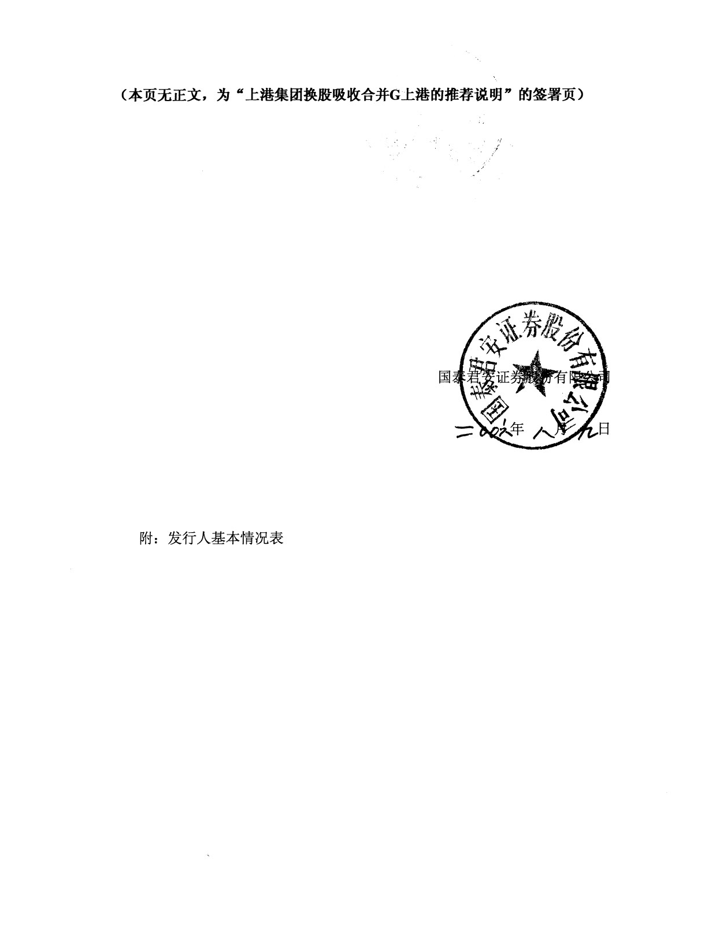

律师关于本次换股发行、吸收合并的材料 法律意见书

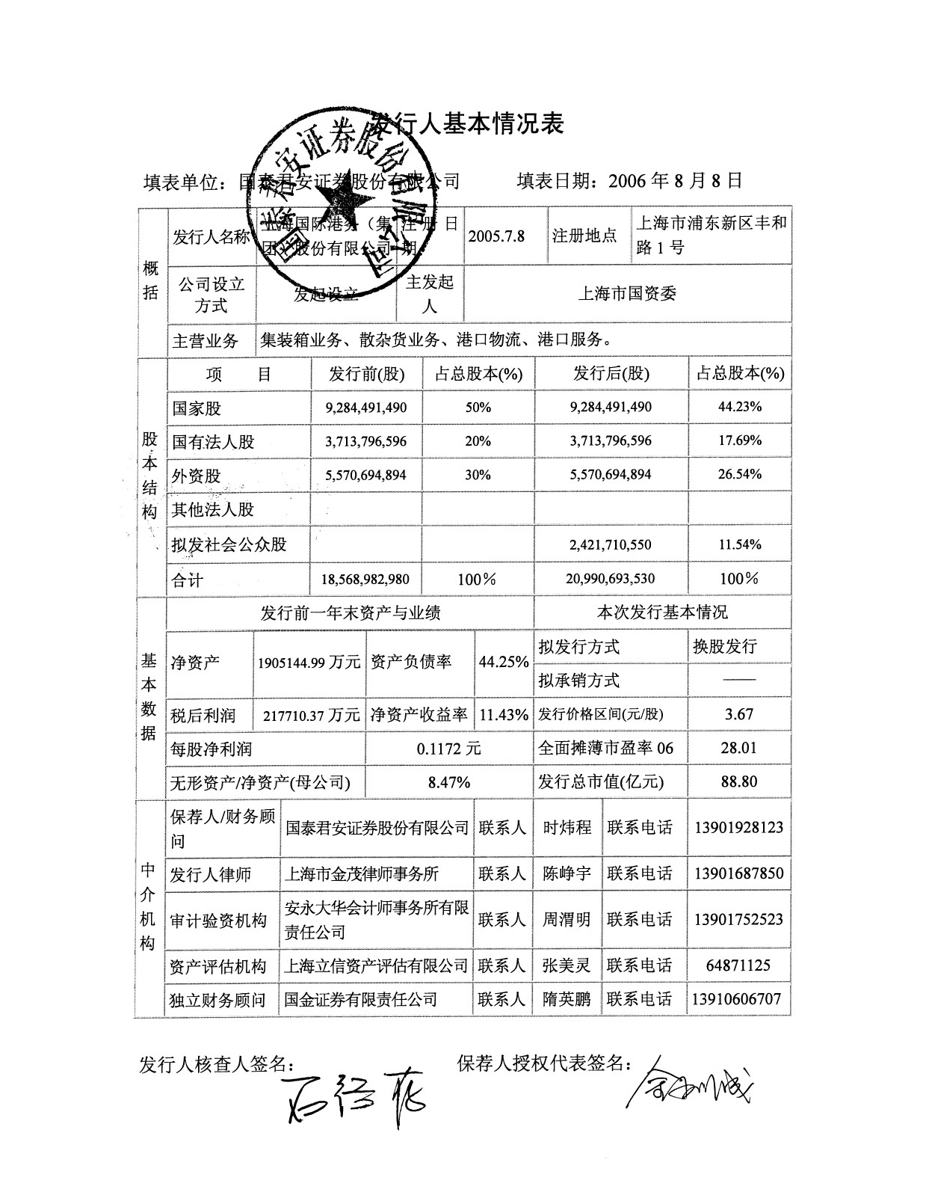

# 上海市金茂律师事务所 关于上海国际港务（集团）股份有限公司吸收合并上海港集 断箱股份有限公司

**法律惱见书**

## 敡： 上海国际港务（集团）股份有限公司 上海港集断箱股份有限公司

上海市金茂律师事务所（以下简称“本所”）根据《中华人民共和国证券法》

（以下简称“《证券法》”）、《中华人民共和国公司法》（以下简称“《公司法》”）、

《股票发行和交易管理暂行条例》、【中国证券监督管理委员会令第 32 号】《首 次公开发行股票并上市管理办法》，以及中国证券监督管理委员会（以下简称“中 国证监会）”的有关规定（以下一并简称“法律、法规和规范性文件”），按照律 师行业公认的业务标准、道德规范和勤勉尽责精神出具法律意见书。

## （愌 悅）

根据与上海国际港务（集团）股份有限公司（以下简称“上港集团”）、上海 港集装箱股份有限公司（以下简称“G 上港”）（上港集团以及 G 上港在以下可 以一并简称为“合并双方”）分别签订的《聘请律师合同》，本所指派陈峥宇、袁 杰、韩春燕律师（以下简称“本所律师”）作为上港集团换股吸收合并 G 上港（以 下简称“本次吸收合并”或“本次合并”），以及上港集团因本次合并发行股票（以 下简称“本次换股发行”或“本次发行”）事宜的特聘专项法律顾问，就本法律 意见书出具日前已经发生的事实或存在的事实，根据本所律师对有关法律、法规 和规范性文件的理解出具法律意见书，并制作律师工作报告。

本法律意见书仅对出具日以前已经发生或存在的且与本次合并、本次发行有 关的问题，根据我国现行公布并生效的法律、法规和规范性文件发表法律意见， 并不对有关会计、审计、资产评估等专业事项发表意见。

本所已得到合并双方的保证，即合并双方提供给本所律师的所有文件及相关 资料均是真实的、完整的、有效的，无任何隐瞒、遗漏和虚假之处，文件资料为 副本、复印件的，均与正本或原件相符。本所律师对于与本法律意见书至关重要 而又无法得到独立证据支持的事实，依赖有关政府部门、合并双方或其他部门出 具的证明文件发表法律意见。

本所律师已对出具法律意见书有关的所有文件资料及证言进行审查判断并 据此发表法律意见。

本所律师已参照《公开发行证券公司信息披露的编报规则第 12 号<公开发行 证券的法律意见书和律师工作报告>》的要求，严格履行法定职责，遵循了勤勉 尽责和诚实信用的原则，对本次合并以及本次发行的合法、合规、真实、有效情 况进行了充分的核查验证，本法律意见书和律师工作报告中不存在虚假、误导性 陈述及重大遗漏，否则愿意承担相应的法律责任。

本法律意见书仅供本次合并、本次发行之目的使用，不得用作任何其他目的。 本所律师同意将本法律意见书和律师工作报告作为本次合并、本次发行所必

备的法定文件，随其他申报材料一起上报，并依法对出具的法律意见承担责任。

本所律师同意合并双方部分或全部在《合并预案说明书》以及其他与本次合 并、本次发行相关的文件中自行引用或按中国证监会审核要求引用法律意见书或 律师工作报告的内容，但作上述引用时不得因引用而导致法律上的歧义和曲解。

本所律师根据《证券法》第二十条的要求，按照律师行业公认的业务标准、

道德规范和勤勉尽责精神，对合并双方提供的有关文件和事实进行了核查和验 证，现出具法律意见如下：

## （正文）

**惊、 合并双方本次合并的斖体旇格**

（一） 合并方的主体资格

1、 上港集团是依据中国法律设立的外商投资股份有限公司。

2、 根据法律、法规、规范性文件及《上海国际港务（集团）股份有限公 司章程》，上港集团依法存续。迄今为止，上港集团未出现需要终止 的情形。

3、 上港集团各股东已经缴清上港集团的注册资本。

4、 上港集团的前身可以追溯到原上海港务局。2003 年，原上海港务局 承担的行政管理职能剥离，并改制为上海国际港务（集团）有限公司。 上海市国有资产监督管理委员会（以下简称“上海市国资委”）是上 海国际港务（集团）有限公司的唯一出资人。上港集团系在上海国际 港务（集团）有限公司的基础上改制设立的外商投资股份有限公司。

5、 本所律师据此认为，上港集团具备本次合并的主体资格。

（二） 被合并方的主体资格

1、 G 上港是依据中国法律成立的股份有限公司。G 上港首次公开发行的

人民币普通股股票已在上海证券交易所上市交易。G 上港的股票代码 为 600018。

2、 根据法律、法规、规范性文件及《上海港集装箱股份有限公司章程》，

G 上港至今依法存续。G 上港将因本次合并的实施完成而解散。

3、 G 上港已经完成股权分置改革。

4、 本所律师据此认为，G 上港具备本次合并的主体资格。

## 二、 本次合并暨上港集团本次发行的方案

（一） 合并方式及合并协议

1、 本次合并系由上港集团作为合并方、G 上港作为被合并方，由合并方 对被合并方进行吸收合并。本次合并完成后，上港集团作为合并后的 存续公司，G 上港解散、注销法人资格并终止上市，G 上港的资产、 权益、负债、业务、人员均并入存续公司。

2、 经上港集团和 G 上港股东大会分别审议通过后，合并双方于 2006 年

8 月 8 日签署了《合并协议》。本所律师参与了《合并协议》的制定 工作，本所律师认为，《合并协议》的内容以及形式，符合法律、法 规和规范性文件的规定。《合并协议》将在获得中国证券监督管理委 员会以及商务部就本次合并、本次发行的核准、批准后生效。

（二） 前提条件

本次合并须基于如下前提条件的全部满足：

1、 合并双方的股东大会以特别决议方式批准本次合并；

2、 国务院国有资产监督管理委员会须批准本次合并涉及国有股权管理的 相关事宜；

3、 中华人民共和国商务部（以下简称“商务部”）须批准本次合并的相关 事宜；

4、 中国证监会核准上港集团本次发行以及本次合并。

（三） 本次合并的对价支付方式

1、 本次合并中，上港集团拟申请发行人民币普通股，并以经核准发行的 人民币普通股作为对价，换取 G 上港股东（上港集团除外）所持有的 G 上港股份。

2、 本所律师认为，上港集团以其发行的股票作为吸收合并 G 上港的对 价，不违反法律、法规和规范性文件的规定。

（四） 上港集团的发行方案

1、 经上港集团第一届董事会第四次会议决议，本次上港集团的发行方案 如下：

（1） 发行股票种类及面值：境内上市人民币普通股（A 股），每股 面值为人民币 1 元。

（2） 发行数量：上港集团本次发行的股票全部用于吸收合并 G 上 港，根据 G 上港的换股价格及换股比例计算，本次上港集团发 行的股票数量为 2,421,710,550 股。

（3） 发行对象：

a) 本次合并实施股权登记日登记在册的除上港集团、上海 外轮理货有限公司（以下简称“外轮理货”）和上海起帆 科技股份有限公司（以下简称“起帆科技”）之外的持有 G 上港股票的所有股东；

b) 在 G 上港股东（上港集团除外）实施现金选择权的情形 下，发行对象还包括向该等 G 上港股东支付现金，并获 取 G 上港股票的第三方（该第三方可为一家或数家）。

（4） 发行价格：每股 3.67 元

（5） 发行方式：换股发行

（6） 发行前滚存利润的分配方案：上港集团在本次发行之前滚存的 未分配利润由本次发行完成后存续公司全体新老股东共享。

（7） 本次换股发行完成后，上港集团将申请在上海证券交易所上市

（8） 由于上港集团本次发行的股票用于支付吸收合并 G 上港的对 价，故此本次换股发行与吸收合并 G 上港互为条件。

（9） 本次发行有效期为自本议案经上港集团股东大会批准，且 G 上 港股东大会批准本次换股吸收合并事宜之后一年。

2、 本所律师认为：

（1） 上港集团因本次吸收合并而拟发行的股票，应视作上港集团的首 次公开发行；

（2） 上港集团拟以其发行的股票与 G 上港的特定股东换股，作为本 次合并的对价支付方式。本次合并是上港集团本次发行的目的、 上港集团本次发行是实施本次合并的方式，上港集团本次发行 与本次合并均涉及政府主管部门的批准、核准事项，故此上港 集团本次发行与本次合并互为条件；

（3） 上港集团本次发行的股票限于一种，均为人民币普通股，且同股 同价，面值均为人民币 1 元；

（4） 上港集团本次发行方案的内容符合法律、法规和规范性文件的规 定。

（五） 换股方案

1、 本次合并的换股方案如下：

（1） 本次合并后，上港集团所持有的 G 上港股份将予注销。

（2） 上港集团的关联方上海外轮理货有限公司（以下简称“外轮理 货”）以及上海起帆科技股份有限公司（以下简称“起帆科技”） 已经书面承诺，在本次合并中将放弃换股，实施现金选择权。

（3） 针对 G 上港除上港集团、外轮理货、起帆科技以外的其他股东， 本次合并的换股方案如下：

a) 换股对象：于合并实施股权登记日登记在册的 G 上港除上 港集团、外轮理货、起帆科技以外的全体股东，以及因现 金选择权的行使，支付现金而取得 G 上港股票的第三方；

b) 用于换股的股票：在合并实施股权登记日登记在册的，G 上港股东（上港集团除外）所持有的全部 G 上港股票；

c) 换股所得的股票：上港集团就本次吸收合并所发行的人民 币普通股，每股面值人民币 1 元；

d) 换股比例：每 1 股 G 上港股票可换得 4.5 股上港集团股票；

e) 换股方法：中国证券登记结算有限责任公司上海分公司将 合并实施股权登记日换股对象所持有的，未行使现金选择 权的 G 上港股票，以及第三方因 G 上港股东行使现金选 择权而支付对价获取的 G 上港股票，按照换股比例转换为 上港集团股票；

f) 换股股票的上市流通：上港集团将在本次合并完成后申请 在上海证券交易所上市，换股对象换得的上港集团股票在 上海证券交易所核准上港集团上市申请后上市流通。

2、 本所律师认为：

（1） 上港集团因系 G 上港的股东，其所持有的 G 上港股份在本次合 并后注销，符合《公司法》第一百四十三条的规定；

（2） 本次换股方案中，外轮理货以及起帆科技承诺行使现金选择权， 将有效避免因该两方实施换股而与上港集团交叉持股的状况，有 利于完善上港集团的法人治理结构，符合当事人的意思自治原 则；

（3） 本次换股方案的内容不违反法律、法规和规范性文件的规定，一 旦经依法召集召开的合并双方股东大会以特别决议方式通过，将 对合并双方的所有股东均产生约束力。

（六） 现金选择权方案

1、 本次合并为保护 G 上港投资者利益，合并双方设置了现金选择权方 案。该等现金选择权方案明确了有权行使现金选择权的股东、可以行 使现金选择权的股份、现金选择权行权价格、现金选择权申报、行使 的程序、行使现金选择权股份的清算以及交割事项。

2、 本所律师认为：

（1） 本次合并所设置的现金选择权方案赋予了不愿意换股的 G 上港 股东按照确定价格获取现金，出让其所持有的 G 上港股份的权 利，为 G 上港的投资者提供了充分、有效的保护，该方案不违 反法律、法规和规范性文件的规定；

（2） 本次现金选择权方案是本次合并中，合并双方为了保护 G 上港 投资者利益所作的安排。一旦 G 上港股东行使现金选择权，则 第三方仅在支付现金后暂时持有行权股东所出让的 G 上港股份， 且该等股份最终将按照换股比例折换为上港集团股份。故此，上

述现金选择权方案中的第三方不应视作 G 上港的收购人。上述 现金选择权方案为本次合并的组成部分，本次合并经中国证监会 核准后，第三方即可以依照现金选择权方案向行权的 G 上港股 东支付现金，并受让其股份；

（3） 上港集团持有 G 上港 126624.21 万股股份，占 G 上港总股本的 70.18％。上港集团所持有的 G 上港股份将在本次合并完成后注 销。故此，本次合并中现金选择权方案的设置，不会导致第三方 持有 G 上港已发行股份的 30％的情形。

（4） G 上港已经完成股权分置改革。在 G 上港的股权分置改革中，G 上港的原非流通股股东――外轮理货、起帆科技、上海交通投资

（集团）有限公司（以下简称“交通投资”）、中国上海外轮代理 有限公司（以下简称“外轮代理”）均承诺在其所持有的 G 上港 股份获得上市流通权之日起的十二个月内不上市交易或者转让。 上述承诺的期限至 2006 年 8 月 22 日届满。故此，上述四家 G

上港股东单位只需在 2006 年 8 月 22 日以后行使现金选择权， 即不存在法律上的障碍。

（七） 资产、负债及股东权益的处置

1、 根据合并双方拟定的《合并协议（草案）》，上港集团吸收合并 G 上港 后，上港集团作为合并后的存续公司，承继 G 上港的资产、债权及承 担 G 上港的债务及责任，G 上港解散。

2、 根据《合并协议（草案）》，《合并协议》签订至本次合并完成日，上 港集团以及 G 上港任何一方董事会签署、变更、解除重要经营合同， 处置重大债权、债务、主要固定资产及重大投资，均需事前以书面形 式通知另一方董事会，并在征得另一方董事会同意后方可实施。

3、 本所律师认为，《合并协议（草案）》对资产、负债及股东权益处置的

安排符合法律、法规及规范性文件的规定。

（八） 合并双方未分配利润的处置

根据本次合并方案，合并双方在合并完成日之前不再对各自结余的未 分配利润进行分配，截至合并完成日的未分配利润由存续公司全体股 东享有。

（九） 债权人的通知以及公告事宜

1、 2006 年 6 月，G 上港已经向其主要债权人发出了《关于上海国际港 务（集团）股份有限公司拟吸收合并本公司债权人通知》，该通知告 知了 G 上港董事会已经通过由上港集团吸收合并 G 上港的决议，相 关的合并事项尚须经合并双方股东大会批准，并经中国证监会等政府 主管部门核准、批准后实施。该通知要求债权人就可能进行的吸收合 并表达债权处置的意见。

2、 根据法律、法规和规范性文件的规定，上港集团、G 上港应当在法定 时限内通知债权人并公告。

3、 对于提出清偿债务要求的债权人，上港集团以及 G 上港将予以清偿债 务；对于要求提供担保的债权人，上港集团以及 G 上港将落实相关的 担保。

4、 本所律师认为，本次合并的双方已经就可能进行的吸收合并事宜及时 通知债权人；合并双方另须根据法律、法规和规范性文件的规定，在 法定时限内通知债权人并公告。经上述通知、公告程序后，即应视为 本次合并的双方已经采取有效措施保护债权人的权益不因本次合并 而受到损害。

## 三、 批方和授权

（一） 本次合并以及本次发行已经取得上港集团董事会的批准以及 G 上港董 事会的批准。

（二） 本次合并以及本次发行已经取得上港集团股东大会的批准以及 G 上港 股东大会的批准。

（三） 本所律师认为，合并双方董事会、股东大会审议通过的与本次合并以及 本次发行相关的全部议案，其议案内容以及议案审议程序，符合法律、 法规和规范性文件，以及合并双方《公司章程》的规定，为合法有效。

（四） 上港集团董事会已提请股东大会授权董事会办理与本次合并、本次发行 有关的具体事宜；G 上港董事会已提请股东大会授权董事会办理与本次 合并相关的事宜。上述授权事项，已经分别经合并双方股东大会审议通 过。

（五） 本所律师认为，合并双方董事会提请各自股东大会对董事会授权事宜的 范围合法有效。

（六） 2006 年 8 月 4 日，国务院国有资产监督管理委员会【国资产权（2006）

948 号】《关于上海国际港务（集团）股份有限公司吸收合并上海港集 装箱股份有限公司有关问题的批复》原则同意了本次合并方案。

（七） 本次合并以及本次发行尚须取得如下批准和授权：

1、 本次合并涉及外商投资股份有限公司合并，本次发行涉及上港集团的 增资等事宜，尚须取得商务部的批准；

2、 本次合并以及本次发行尚须取得中国证监会的核准。

## 四、 投旇者保护措施

（一） 本次合并设置了包括风险提示、现金选择权、G 上港独立董事发表独立 意见、G 上港独立董事征集投票权、提示性公告、G 上港股东大会网络 投票，以及 G 上港关联董事、关联股东回避表决等保护投资者措施。

（二） 本所律师认为，上述保护投资者的措施充分、合法、有效。

## 五、 上港集团本次发行的斖体旇格

（一） 上港集团是经批准依法设立并有效存续的外商投资股份有限公司。

（二） 上港集团的注册资本已经足额缴纳。

（三） 上港集团的主要资产不存在重大权属纠纷。

（四） 上港集团的生产经营符合法律、法规和规范性文件，以及国家关于外商 投资产业政策的规定。

（五） 2003 年以来，上港集团以及其前身的主营业务未发生重大变化。上港 集团改制设立以来，其董事、高级管理人员未发生重大变化。上港集团 的实际控制人在最近三年内没有发生变更。

（六） 上港集团的股本清晰，上港集团改制设立时，各发起人股东投入上港集 团的资产已经明确界定、产权明晰，资产的投入不存在法律上的障碍。 上港集团设立后，因上述资产投入也未导致任何法律纠纷。

（七） 上港集团改制为外商投资股份有限公司未满三年，国务院已经豁免上港 集团本次发行设立需满三年的条件。

（八） 综上，本所律师认为，上港集团具备本次发行的主体资格。

## 六、 上港集团本次发行的实敩条件

本所律师依据《公司法》、《证券法》、《首次公开发行股票并上市管理办法》， 以及其他相关法律、法规和规范性文件的规定，逐条对照审查了上港集团本 次发行的实质性条件。本所律师认为，上港集团已经具备本次发行的全部实 质性条件。

## 七、 合并双方的设立

（一） 合并方的设立

1、 上港集团系依据《公司法》、《关于设立外商投资股份有限公司若 干问题的暂行规定》，由原“上海国际港务（集团）有限公司” 改制，发起设立的外商投资股份有限公司。上港集团的发起人为：

（1） 上海市国资委

（2） 上海同盛投资（集团）有限公司（以下简称“同盛集团”）

（3） 上海国有资产经营有限公司（以下简称“国资经营公司”）

（4） 上海大盛资产有限公司（以下简称“大盛公司”）

（5） China Merchants International Terminals (Shanghai) Limited（中 文译名：招商局国际码头（上海）有限公司）（以下简称“招商国 际”）

2、 上港集团设立的程序、资格、条件、方式符合设立当时的法律、 法规和规范性文件的规定，并已得到有权部门的批准。

3、 上港集团的发起设立事项，已经履行完毕，上港集团的设立行为 未引起任何纠纷，也不存在任何潜在纠纷。

4、 上港集团设立过程中涉及资产评估事宜，相关评估已经履行了当 时法律、法规、规范性文件所规定的程序，符合当时法律、法规 和规范性文件的规定。

5、 上港集团设立过程中履行了验资的必要程序，符合当时法律、法 规和规范性文件的规定。

6、 上港集团创立大会所审议的事项符合当时法律、法规和规范性文 件的规定。

（二） 被合并方的设立

1、 G 上港系依据《公司法》发起设立的股份有限公司。G 上港的发起人 为：

（1） 原上海港务局（现已改制为上港集团）

（2） 中国上海外轮代理公司（现已改制为“上海外轮代理有限公司”）

（3） 中国外轮理货总公司上海分公司（现已改制为“上海外轮理货有 限公司”）

（4） 原上海交通投资公司（现已改制为“上海交通投资（集团）有限 公司”）

（5） 原上海起帆科技实业公司（现已改制为“上海起帆科技股份有限

公司”）

2、 G 上港设立的程序、资格、条件、方式符合设立当时的法律、法规和 规范性文件的规定，并已得到有权部门的批准。

3、 G 上港发起设立事项，已经履行完毕，G 上港的设立行为未引起任何 纠纷，也不存在任何潜在纠纷。

4、 G 上港设立过程中涉及资产评估事宜，相关评估已经履行了当时法 律、法规、规范性文件所规定的程序，符合当时法律、法规和规范 性文件的规定。

5、 G 上港设立过程中履行了验资的必要程序，符合当时法律、法规和规 范性文件的规定。

6、 G 上港创立大会所审议的事项符合当时法律、法规和规范性文件的规 定。

## 八、 独立性

（一） 被合并方的独立性

1、 G 上港的业务独立于股东单位及其关联方。

2、 G 上港的资产完整、并独立于控股股东。

3、 G 上港生产经营体系独立完整。

4、 G 上港的机构与人员独立于包括其控股股东上港集团在内的股东

单位。

5、 G 上港的财务独立于包括其控股股东上港集团在内的股东单位。

6、 G 上港在独立性方面不存在其他严重缺陷。

（二） 合并方的独立性

1、 上港集团的业务独立于股东单位及其关联方。

2、 上港集团的资产完整、并独立于控股股东。

3、 上港集团生产经营体系独立完整。

4、 上港集团的机构与人员独立于包括其控股股东上港集团在内的股 东单位。

5、 上港集团的财务独立于包括其控股股东上港集团在内的股东单位。

6、 上港集团在独立性方面不存在其他严重缺陷。

（三） 合并后存续公司的独立性

1、 本次合并系上港集团吸收合并 G 上港，上港集团为合并后的存续 公司，G 上港在合并后解散。鉴于 G 上港具备独立性，故此不会 因 G 上港独立性方面存在缺陷而导致本次合并后的存续公司的独 立性存在缺陷。

2、 本次合并后，作为存续公司的上港集团除承继 G 上港的资产、负

债、权益、人员以外，不会对其董事会、监事会、高级管理人员、 机构设置、业务、财务进行重大调整。鉴于上港集团本身具备独立 性，且 G 上港原系上港集团的控股子公司，本所律师认为，上港 集团目前的独立性不会因本次合并而产生变化，因本次合并不会导 致作为合并后存续公司的上港集团在独立性方面的重大缺陷。

## 九、 股东

（一） 合并方的股东

1、 截至本法律意见书出具之日，在公司登记机关登记在册的上港集团 股东共 5 名，均为发起人股东。

2、 上港集团发起人股东

（1） 上港集团的发起人股东中，上海市国资委系上海市人民政府依法 设立的，代表上海市人民政府履行出资人职责的直属特设机构； 同盛集团、国资经营公司，以及大盛公司均为中华人民共和国境 内依法注册登记的企业法人；招商国际系在英属维尔京群岛注册 的公司，系境外法人。除招商国际外，上港集团发起人股东的住 所均在中国境内。

（2） 2005 年 4 月 11 日，国务院国有资产监督管理委员会以【国资改 革（2005）389 号】《关于同意上海市国资委作为上海国际港务

（集团）股份有限公司出资人的复函》，同意由上海市国资委持有 上港集团 50％的股份，并认为符合《公司法》和《企业国有资产 监督管理暂行条例》的有关规定。

（3） 上港集团设立时，上港集团的发起人均具有法律、法规和规范性

文件所规定的，作为上港集团发起人的资格。

（4） 上港集团设立时的发起人人数、住所、出资比例均符合法律、法 规和规范性文件的规定。

（5） 上港集团的发起人均依法有效存续。不存在依据法律、法规、规 范性文件以及该等发起人的章程导致该等发起人注销、撤销的情 形。

（6） 经本所律师核查，上港集团发起人所持有的上港集团股份，均未 设置质押，也未有遭受司法冻结、查封，或其他权利限制的事项。

（7） 上海市国资委作为国有资产管理部门而直接持有上港集团 50％ 的股权，为上港集团的控股股东。上海市国资委系国资经营公司、 大盛公司的国有独资股东，上海市国资委另系同盛集团的控股股 东。

（8） 上港集团设立时，各发起人投入上港集团的资产产权明晰，资产 的投入不存在法律障碍，上港集团设立后，因上述资产投入也未 导致任何法律纠纷。

（9） 上港集团的设立，不涉及发起人将其全资附属企业或其他企业先 行注销再以资产折价入股事项。

（二） 被合并方的股东

1、 截至本法律意见书出具之日，在中国证券登记结算有限责任公司上 海分公司登记的 G 上港发起人股东共 5 名，其中发起人国家股股 东 1 名、发起人社会法人股股东 4 名。

2、 G 上港的发起人股东

（1） G 上港的发起人股东，均为在中华人民共和国境内依法注册登记 的企业法人，且其住所均在中国境内。

（2） G 上港设立时，G 上港的发起人均具有法律、法规和规范性文件 所规定的，作为 G 上港发起人的资格。

（3） G 上港设立时的发起人人数、住所、出资比例均符合法律、法规 和规范性文件的规定。

（4） G 上港的发起人均依法有效存续。不存在依据法律、法规、规范 性文件以及该等发起人的章程导致该等发起人注销、撤销的情 形。

（5） 经本所律师核查，G 上港发起人所持有的上港集团股份，均未设 置质押，也未有遭受司法冻结、查封，或其他权利限制的事项。

（6） 上港集团是 G 上港的控股股东，上港集团现持有 G 上港 126624.21 万股股份，占 G 上港总股本的 70.18％。此外，上港 集团还系外轮理货以及起帆科技的关联方，上港集团直接持有外 轮理货的股权，上港集团下属全资子公司上海港湾实业总公司持 有起帆科技的股权。

（7） 上海市国资委持有上港集团 50％的股权，是上港集团的最大股 东。上海市国资委是上港集团的实际控制人。

（8） G 上港设立时，除原上海港务局以外的其他四家发起人均以现金 投入 G 上港。原上海港务局经评估的资产注入 G 上港。原上海

港务局拥有投入到 G 上港资产的产权，该等资产独立完整，并已 足额到位。原上海港务局投入 G 上港的资产，已经在 G 上港设 立后办理了权属变更手续。本所律师认为，G 上港设立时，各发 起人投入 G 上港的资产产权明晰，资产的投入不存在法律障碍， G 上港设立后，因上述资产投入也未导致任何法律纠纷。

（9） G 上港的设立，不涉及发起人将其全资附属企业或其他企业先行 注销再以资产折价入股事项。

（10） G 上港设立时，发起人投入 G 上港的资产的权利 证书已经转移给 G 上港，不存在法律障碍或风险。

（三） 存续公司的股东

1、 本次合并为吸收合并，上港集团为合并后的存续公司，G 上港在合 并后解散并注销法人资格。故此，在合并完成之日，目前上港集团 的发起人股东仍为存续公司的股东。

2、 本次合并为换股式合并，根据本次合并的换股方案，G 上港在合并 实施股权登记日的股东，除上港集团、外轮理货、起帆科技外，均 有权选择换股，而在合并完成后成为上港集团的股东。

3、 本次合并中设置现金选择权，G 上港在合并实施股权登记日的股东

（上港集团除外）有权将其所持有的全部或部分 G 上港股份按照 16.50 元/股的价格出让给第三方，该第三方将受让的 G 上港股份 最终换为上港集团本次发行的股份，故此，在现金选择权行权的情 况下，在合并完成之日，上港集团的股东还将包括上述第三方。

## 十、 合并双方的股本及悎变

（一） 合并方的股本及演变

1、 上港集团设立时的股本

（1） 上港集团发起设立时，共发行 18,568,982,980 股份，全部由发起 人认购。

（2） 上港集团发起设立时，经上海市国资委【沪国资委重（2004）605 号】《关于同意上海国际港务（集团）有限公司改制的批复》，上 海市国资委以原上海国际港务（集团）有限公司经评估后净资产 中的 92.84 亿元作为出资；招商国际以外汇现汇折合人民币 55.71 亿元出资；同盛集团以原上海国际港务（集团）有限公司经评估 后净资产中的 35.28 亿元作为出资；国资经营公司以原上海国际

港务（集团）有限公司经评估后净资产中的 0.93 亿元作为出资； 大盛公司以原上海国际港务（集团）有限公司经评估后净资产中 的 0.93 亿元作为出资。

（3） 上港集团发起设立时，对原上海国际港务（集团）有限公司的整 体资产进行评估，上海立信资产评估有限公司于 2004 年 12 月

24 日出具了【信资评报字（2004）第 318 号】《上海国际港务（集 团）有限公司发起设立股份有限公司项目资产评估报告书》。该评 估报告于 2004 年 12 月 28 日经上海市国资委【沪国资评核（2004）

52 号】《关于上海国际港务（集团）有限公司拟发起设立股份有 限公司整体资产评估项目的核准通知》核准。

（4） 2005 年 4 月 11 日，国务院国有资产监督管理委员会以【国资改 革（2005）389 号】《关于同意上海市国资委作为上海国际港务

（集团）股份有限公司出资人的函》，同意上海市国资委持有上港 集团 50％的股份。

（5） 本所律师据此认为，上港集团设立时的股本结构、产权界定已经 依照法律、法规和规范性文件的规定获得政府部门的批准。上港 集团设立时的股本结构、产权界定为合法有效。上港集团设立时 的股本结构、产权界定不存在纠纷和风险。

2、 自上港集团设立以来，未有股份增加、减少，以及上港集团发起人 股东转让股份的事项。

（二） 被合并方的股本及演变

1、 G 上港设立时的股本

（1） G 上港发起设立时，经上海市人民政府【沪府体改审（1998） 075 号】《关于同意设立上海港集装箱股份有限公司的批复》批 准，共发行 69220 万股股份，全部由 G 上港的发起人认购。

（2） G 上港设立时的股权结构，经当时的上海市国有资产管理办公室

【沪国资产（1998）266 号】《关于上海港集装箱股份有限公司 国有股权设置问题的批复》，原上海港务局投入经评估确认的净 资产 104363.62 万元，折为 67840 万股，占总股本的 98.01%； 原中国外轮理货总公司上海分公司、原中国上海外轮代理公司和 原上海交通投资公司各投入人民币 532.43 万元，折为 346.1 万 股，占总股本的 0.5%；原上海起帆科技实业公司投入人民币 526.66 万元，折为 341.7 万股，占总股本的 0.49%。

（3） 1998 年 10 月 5 日，原上海市国有资产管理办公室下发【沪国

资企（1998）234 号】《关于委托上海港务局暂持上海港集装箱 股份有限公司国家股股权的批复》，同意原上海港务局持有 G 上 港的国家股，代为行使国有资产投资主体的职能。

（4） 本所律师据此认为，G 上港设立时的股本结构、股权设置、产权 界定已经依照法律、法规和规范性文件的规定获得政府部门的批 准。G 上港设立时的股本结构、股权设置为合法有效。G 上港设 立时的股本结构、股权设置、产权界定不存在纠纷和风险。

2、 G 上港设立后的股本，因首次公开发行、派发股票红利以及资本公 积金转增股本，以及股权分置改革而发生变动。该等股本变动事项 合法、有效，并已经履行了法定程序。除此之外，G 上港未有其他 股份增加、减少，以及 G 上港发起人股东转让股份的事项。

（三） 存续公司的股本

1、 据本次合并的方案，在合并完成后，上港集团的总股本为

20,990,693,530 股，股本结构如下：

|  |  |  |  |
| --- | --- | --- | --- |
| 序号  （1） | 股东  上海市国资委 | 持股数（股）  9,284,491,490 | 股权比例  44.23% |
| （2） | 招商国际 | 5,570,694,894 | 26.54% |
| （3） | 同盛集团 | 3,528,106,766 | 16.81% |
| （4） | 国资经营公司 | 92,844,915 | 0.44% |
| （5） | 大盛公司 | 92,844,915 | 0.44% |
| （6） | 其他流通股股东 | 2,421,710,550 | 11.54% |
|  | （包括换股股东及 |  |  |

第三方）

2、 根据本次合并方案，上港集团在本次合并后，将申请其股票在上海 证券交易所上市。根据法律、法规和规范性文件的规定，上海市国 资委作为存续公司的控股股东，应当在存续公司提出上市申请时承 诺，其所直接、间接持有的存续公司股份，自存续公司股票上市之 日起三十六个月内，不得转让或者委托他人管理，也不由存续公司 收购。

3、 同盛集团、国资经营公司、大盛公司均为上海市国资委控股的公司， 该三家公司所持有的上港集团股票，应当视作上海市国资委间接持 有的存续公司股份。故此，同盛集团、国资经营公司、大盛公司也 应当在本次合并后，存续公司提出其股票上市申请时，承诺其所持 有的存续公司股份，自存续公司股票上市之日起三十六个月内，不 得转让或者委托他人管理，也不由存续公司收购。

4、 招商国际作为上港集团的发起人股东，其所持有的上港集团股票， 在上港集团股票上市之日起一年内应被锁定。

## 十惊、 惄务

（一） 合并方的业务

1、 根据上港集团《企业法人营业执照》的记载，上港集团的经营范围 为：国内外货物（含集装箱）装卸（含过驳）、储存、中转和水陆 运输；集装箱拆拼箱、清洗、修理、制造和租赁；国际航运、仓储、 保管、加工、配送及物流信息管理；为国际旅客提供候船和上下船 舶设施和服务；船舶引水、拖带，船务代理，货运代理；为船舶提 供燃物料、生活品供应等船舶港口服务；港口设施租赁；港口信息、 技术咨询服务；港口码头建设、管理和经营（涉及行政许可的凭许

可证经营）。

2、 上港集团及其分公司、上港集团下属参股、控股公司具备开展业务 经营所需获得的许可以及资质。

3、 本所律师认为，上港集团的经营范围依法经公司登记机关核准；上 港集团从事的业务，符合《外商投资产业指导目录》的规定。上港 集团的经营范围和经营方式符合法律、法规和规范性文件的规定。

4、 经本所律师核查，上港集团自设立以来，未发生业务变更的情形。

5、 上港集团的主营业务为集装箱业务、散杂货业务、港口服务和港口 物流业务等。上港集团的主要收入来源于上述主营业务。上港集团 的主营业务突出。

6、 上港集团的持续经营不存在法律障碍。

（二） 被合并方的业务

1、 根据 G 上港《企业法人营业执照》的记载，G 上港的经营范围为： 集装箱装卸、储存、拆装箱；水陆运输、中转、多式联运；货运代 理、船务代理；信息及管理；工程技术服务；集装箱修理、清洗、 租赁、制造及相关业务。

2、 G 上港及其分公司、G 上港的参股、控股公司具备开展业务经营所 需获得的许可以及资质。

3、 本所律师认为，G 上港的经营范围依法经公司登记机关核准；G 上 港的经营范围和经营方式符合法律、法规和规范性文件的规定。

4、 G 上港下属上港集箱（澳门）有限公司在中华人民共和国澳门特别 行政区设立并存续，并已经履行了必要的政府部门审批手续。

5、 经本所律师核查，G 上港自设立以来，未发生业务变更的情形。

6、 G 上港的主营业务为国际集装箱装卸、储存、运输、代理等。G 上 港的主要收入来源于集装箱装卸包干收入、运输收入以及代理收 入。G 上港的主营业务突出。

7、 G 上港的持续经营不存在法律障碍。

（三） 合并后存续公司的业务

1、 本次合并完成后，G 上港所从事的业务将并入存续公司，由存续公 司经营。

2、 G 上港及其分公司、G 上港下属控股子公司、参股公司所从事的业 务，均不属于《外商投资产业指导目录》中所列示的禁止外商投资 的业务。据此，本所律师认为，本次合并完成后，存续公司从事的 业务符合国家产业政策，G 上港的业务并入存续公司，不存在法律 障碍。

## 十二、 关联交惦和同惄竞争

（一） 合并方的关联方及关联交易

1、 上海市国资委、招商国际、同盛集团均持有上港集团 5％以上的股 份，系上港集团的关联方。其中，上海市国资委是上港集团的控股 股东。

2、 上港集团与 G 上港合资设立的上海盛东国际集装箱码头有限公司

（以下简称“上海盛东”）因投资建设洋山深水港区一期码头，而 与同盛集团存在关联交易。上海盛东投资建设洋山深水港区一期码 头的关联交易，已经依法履行了相关程序，该关联交易公允且不存 在损害上港集团、G 上港及其股东利益的情况。在该关联交易的决 策程序中，已经履行了必要措施对其股东利益进行保护。

3、 上港集团为本次合并而制定的存续公司章程（草案）中，已经明确 了关联交易公允决策的程序。

（二） 被合并方的关联方及关联交易

1、 上港集团是唯一持有 G 上港 5％以上股份的股东，是 G 上港的关 联方，也是 G 上港的控股股东。

2、 G 上港与上港集团存在如下重大关联交易

（1） 上海沪东集装箱码头有限公司使用 G 上港上海港外高桥港区四 期码头设施

（2） G 上港与原上海国际港务（集团）有限公司合资设立上海盛东国 际集装箱码头有限公司

（3） G 上港与原上海国际港务（集团）有限公司共同出资设立武汉港 务集团有限公司

（4） 上港集团总计向上海盛东国际集装箱码头有限公司提供总计金 额 12.5 亿元的委托贷款

（5） G 上港历年来向原上海港务局、原上海国际港务（集团）有限公 司收购上海港外高桥港区二期工程、上海港外高桥港区三期工 程、上海港外高桥港区四期码头资产

3、 G 上港以及 G 上港下属公司另存在与上港集团、上港集团下属公 司之间的房屋租赁、码头租赁、采购、施工、互相供电等其他关联 交易。

4、 G 上港现存的重大关联交易事项，均依据 G 上港（含 G 上港下属 控股公司、参股公司）与关联方所签订的书面合同进行，且已经履 行了必要的审批程序。由 G 上港作为交易一方的关联交易，在 G 上港董事会、股东大会的决策过程中，关联董事、关联股东均在表 决时予以回避，有关事项已经 G 上港独立董事出具了同意实施的 独立意见。G 上港的上述关联交易事项公允，不存在损害 G 上港 及其他股东利益的情况。对于交易另一方是 G 上港股东的交易， 相关关联交易的决策程序已经对 G 上港其他股东的利益进行了必 要保护。

5、 G 上港在其《公司章程》以及《股东大会议事规则》、《董事会议事 规则》中已经明确规定了 G 上港关联交易的公允决策程序，相关 的内容符合法律、法规和规范性文件的规定。

（三） 同业竞争

1、 上港集团与 G 上港之间不存在同业竞争。本次合并实施完成后，G 上港的资产、负债、权益、人员、业务均并入上港集团，本次合并 也杜绝了上港集团与 G 上港日后发生同业竞争的可能性。

2、 上港集团与控股股东上海市国资委之间不存在同业竞争。

（四） 存续公司的关联方、关联交易以及同业竞争

1、 上港集团为本次合并后的存续公司，上海市国资委、招商国际以及 同盛集团仍为持有上港集团 5％以上股份的关联方。

2、 预计在本次合并后，洋山深水港区一期港口工程仍在投资建设进程 中，故在本次合并后，上港集团仍因上述投资建设事宜与同盛集团 产生关联交易。

3、 上港集团在其制定的存续公司《公司章程（草案）》以及作为该章 程草案附件的《股东大会议事规则（草案）》、《董事会议事规则（草 案）》中已经明确规定了存续公司关联交易的公允决策程序，相关 的内容符合法律、法规和规范性文件的规定。

4、 G 上港在本次合并后解散并注销法人资格，故 G 上港与上港集团 之间的关联交易在本次合并后消除。

5、 上港集团为本次合并后的存续公司，存续公司与其控股股东上海市 国资委之间不存在同业竞争。

**十三、 斖悹旇产**

（一） 合并方的主要资产

1、 上港集团及其下属公司拥有房屋、土地使用权。该等房屋、土地使 用权资产中，部分须办理权证更名、过户手续，另有部分需要办理 土地使用权出让手续。上述手续正在办理之中，上港集团办理上述 手续不存在重大法律障碍。

2、 上港集团所拥有的未以出让方式取得的土地使用权，其权利人主要 为其下属子公司以及下属机构，该等权利人以划拨方式取得土地使 用权，符合取得当时法律、法规的规定；上港集团正在就该等土地 使用权办理出让手续；上述土地使用权的评估，未将日后办理出让 手续需要补交的土地出让金计入评估价值；上港集团所拥有的未以 出让方式取得土地使用权的处置方式为合法有效，该等土地上的房 产的主要以上港集团及其下属公司、机构自行建造而形成，该等土 地使用权及房产均已经合法评估，不会导致上港集团改制为股份有 限公司时股东出资不实的情况。

3、 上港集团下属控股子公司与 G 上港、G 上港控股子公司之间存在 房地产租赁情况，该等租赁行为合法、有效。

4、 上港集团、上港集团下属上海浦东国际集装箱码头有限公司就其经 营的港口拥有岸线使用权，并已经取得了港口管理部分颁发的《岸 线使用权证》。

5、 上港集团及其下属公司的重大在建工程为上海港罗泾港区二期工 程、上海港外高桥港区六期工程，以及洋山深水港区一期港口工程。

6、 上港集团未拥有商标、专利、特许经营权等无形资产。

3、 上港集团及其下属公司拥有生产用泊位、库场设施、装卸机械、船 舶、车辆、通讯设备、计算机、集装箱等设备、设施。

4、 上港集团所拥有资产的形成合法、有效。

5、 除 G 上港下属上海港浦东集箱物流有限公司的土地使用权用于借

款抵押外，上港集团及其主要控股子公司对其主要财产的所有权、 使用权的行使不存在限制。

6、 上港集团拥有的主要资产不存在产权纠纷或潜在纠纷。

（二） 被合并方的主要资产

1、 G 上港及 G 上港下属控股子公司拥有房屋、土地使用权。G 上港 拥有的上海港外高桥港区二期、三期、四期码头的房屋建筑物，其 权利证书正在办理之中，G 上港就上述房屋建筑物申领权证，不存 在法律上的障碍。

2、 租赁房屋、土地使用权的情况

（1） G 上港以其拥有的上海港外高桥港区四期码头土地使用权、建筑 物、固定物和其他设施授予上海沪东集装箱码头有限公司使用， 并于 2003 年 12 月 4 日签订《码头设施使用协议》。

（2） G 上港向上海港务工程公司租赁军工路 4049 号吉发大厦第 2、3、 15、16 层楼面，用于公司商务、办公，租赁建筑面积 3008 平方 米。

（3） G 上港向土地管理部门租赁位于上海市安达路 240 号安达路货运 站项下的土地使用权。G 上港已经根据《上海市国有土地租赁暂 行办法》与土地管理部门签署租赁合同。

（4） G 上港下属子公司上海海华轮船有限公司、上海集海航运有限公 司、上海航华国际船务代理有限公司向上港集团租赁上海市杨树 浦路 18 号港运大厦房屋。

（5） G 上港的上述房屋、土地租赁事项，均依法签署了租赁合同，为 真实、合法、有效。

3、 G 上港、G 上港下属上海集装箱码头有限公司就其经营的港口拥有 岸线使用权，并已经取得了港口管理部分颁发的《岸线使用权证》。

4、 G 上港未拥有商标、专利、特许经营权等无形资产。

5、 G 上港以及 G 上港下属主要控股公司拥有生产用泊位、库场设施、 装卸机械、船舶、车辆、通讯设备、计算机、集装箱等设备、设施。

6、 G 上港所拥有资产的形成合法、有效。

7、 G 上港下属上海港浦东集箱物流有限公司将其拥有的土地使用权 抵押，用于其自身借款的担保。该等抵押已经办理了相关的抵押登 记，并取得了相应的房地产他项权利证明。除上述抵押情况外，G 上港、G 上港下属控股子公司对其主要财产的所有权、使用权的行 使不存在限制。

8、 G 上港的主要资产不存在产权纠纷或潜在纠纷。

（三） 合并后存续公司的主要资产

1、 据本次合并方案，本次合并完成后，上港集团的资产不发生转移； G 上港因本次合并注销法人资格后，其拥有的全部资产转移由存 续公司所有。

2、 在本次合并前，G 上港所持有的下属公司股权，也将转移由存续 公司所有。本次合并以及上港集团的换股发行，不会导致上港集

团的外资股东――招商国际所持有的上港集团股份低于上港集团 总股本的 25％，在本次合并实施完成后，上港集团依然为外商投 资股份有限公司。故此，G 上港的下属公司，将因本次合并而成 为外商投资企业再投资的公司，G 上港以及 G 上港下属公司，均 未从事禁止外商投资的业务，本所律师认为，因本次合并不会导 致 G 上港下属公司股权转由上港集团持有的法律障碍。

3、 因本次合并而导致的 G 上港其他资产转由上港集团持有不存在法 律障碍。

**十四、 敷大债权债务**

（一） 合并方的重大债权债务

1、 上港集团及其下属控股子公司、参股公司对外及相互之间签订有战 略合作、合资经营、资产托管、码头租赁、土地使用权收购补偿、 委托贷款、银行授信、银行借款、保证、采购、技术咨询、工程勘 察、施工、涉及、技术服务、工程监理等重大合同。

2、 上港集团另经政府有关部门批准预留数额较大的人员安置费用。

3、 上港集团拟发行总额 57 亿元，期限不超过 365 天的短期融资券。 该短期融资券的申报文件已经制作完成，尚待报备中国人民银行后 发行。

4、 本所律师认为，上港集团、上港集团下属参股、控股公司正在履行 的重大合同均依法制定及签署，其他重大债务均依法设立，为真实 有效，不存在潜在的风险和纠纷。

5、 上港集团无因环境保护、知识产权、产品质量、劳动安全、人身权 等原因而产生的侵权之债。

6、 上港集团无为其股东担保的事项。

7、 上港集团金额较大的应收、应付事项均因正常经营活动、帐务调整， 以及职工安置、福利而发生，为合法有效。

（二） 被合并方的重大债权债务

1、 G 上港以及 G 上港下属控股公司、参股公司对外签订合资经营、 投资建设、借款、银行授信、委托贷款、抵押、采购、施工、造船、 房屋包销等重大合同。

2、 G 上港经中国人民银行【银发（2005）273 号】《中国人民银行关 于上海港集装箱股份有限公司发行短期融资券的通知》备案，已发 行总额人民币 20 亿元，一年期的短期融资券。

3、 本所律师认为，G 上港、G 上港下属参股、控股公司正在履行的重 大合同均依法制定及签署，其他重大债务均依法设立，为真实有效， 不存在潜在的风险和纠纷。

4、 G 上港无因环境保护、知识产权、产品质量、劳动安全、人身权等 原因而产生的侵权之债。

5、 G 上港为关联方提供的担保，仅限于 G 上港的下属上港集箱（澳 门）有限公司的借款事项。G 上港不存在为其股东单位、实际控制 人，以及股东单位的下属控股、参股公司提供担保的事项。

6、 G 上港金额较大的应收、应付款均因正常经营活动而发生，为合法 有效。

（三） 因本次合并需要进行的债权债务处理

1、 根据本次合并方案，合并实施完成后，合并双方的债权、债务均由 存续公司上港集团承继。

2、 上港集团与 G 上港两方合资设立的公司，在本次合并实施完成后， 均将变更为上港集团的分公司、全资子公司、或以其他合法方式处 置。G 上港直接持有的下属公司的股权均将变更为上港集团持有。 本所律师认为，该等变更不存在法律上的障碍。

3、 G 上港作为合同一方的合同，在本次合并实施完成后，将由上港集 团作为合同方，并须通知相关债务人或取得债权人的同意。本所律 师认为，该等变更不存在法律上的障碍。

4、 G 上港已经发行的短期融资券将于 2006 年 10 月到期。如在上述 短期融资券届满之前，本次合并实施完成的，则该等短期融资券的 偿付义务应由上港集团履行，G 上港以及上港集团将按照中国人民 银行的要求履行相关信息披露义务。本所律师认为，因本次合并导 致上述短期融资券偿付主体的变更不存在法律障碍。

5、 根据本次合并方案，合并双方应在法定时限内通知债权人并公告。 合并双方的债权人有权要求债务方清偿债务或者提供担保。合并双 方将根据债权人的要求清偿债务或者提供担保。

6、 本所律师认为，本次合并方案中对于债权债务的处理方案合法、有 效。

## 十五、 敷大旇产变化及收购兼并

（一） 合并方的重大资产变化及收购兼并

1、 除本次合并外，上港集团及其前身――上海国际港务（集团）有限 公司设立至今无合并、分立、减少注册资本事项。

2、 上港集团因股权转让、资产转让、资产划转、下属企业关停并转导 致的重大资产变化已经履行了法定程序，符合有关法律、法规和规 范性文件的规定。

3、 上港集团不存在拟进行的重大资产置换、资产剥离、资产出售事项。

（二） 被合并方的重大资产变化及收购兼并

1、 除本次合并外，G 上港设立至今无合并、分立、减少注册资本事项。

2、 G 上港因首次公开发行、实施股票红利分配、收购资产等导致的重 大资产变化履行了法定程序，符合有关法律、法规和规范性文件的 规定。

3、 G 上港不存在拟进行的重大资产置换、资产剥离、资产出售事项。

## 十六、 章程的敥订与怱改

i. 合并方的章程制定与修改

1、 上港集团的现行公司章程于 2005 年 6 月 27 日经上港集团创立大

会暨第一次股东大会通过。在本次吸收合并之前，上港集团未就其 公司章程进行修改。

4、 本所律师审核了上港集团《公司章程》以及相关附件的全文，认为 其内容符合制定该章程当时法律、法规和规范性文件的规定。

（二） 被合并方章程制定与修改

1、 G 上港设立时的公司章程

1998 年 11 月 6 日，G 上港创立大会通过了 G 上港章程。经本所 律师核查，该《公司章程》系参照原《上市公司章程指引》的部分 条款制定。

2、 G 上港的公司章程因首次公开发行、股本变动、相关法律、法规、 规范性文件对于章程修改的要求而进行了数次修改。G 上港历次章 程的修改已经履行了相关的法定程序。

3、 G 上港的现行《公司章程》，经 G 上港 2004 年度股东大会审议通 过。该《公司章程》正文共十三章，269 条，另有《股东大会议事 规则》、《董事会议事规则》，以及《监事会议事规则》为其附件。 本所律师审核了 G 上港《公司章程》以及相关附件的全文，认为 其内容符合制定该章程当时法律、法规和规范性文件的规定。

（三） 存续公司的公司章程

1、 2006 年 7 月 5 日，上港集团第一届董事会第五次会议审议通过了 本次合并后存续公司的《公司章程（草案）》，以及作为章程附件的

《股东大会议事规则（草案）》、《董事会议事规则（草案）》，以及

《监事会议事规则（草案）》。

2、 2006 年 8 月 7 日，上港集团 2006 年第三次股东大会已经审议通 过了本次合并后存续公司的《公司章程（草案）》，以及作为章程附 件的《股东大会议事规则》、《董事会议事规则》，以及《监事会议 事规则》。上述《公司章程（草案）》以及附件，将在本次合并实施 完成后正式生效。

3、 本所律师参与了存续公司《公司章程（草案）》及其附件的制定工 作。该《公司章程（草案）》系依据中国证券监督管理委员会《上 市公司章程指引（2006 年修订）》制定。本所律师认为，经上港集 团股东大会审议通过的存续公司《公司章程（草案）》及其附件的 形式与内容符合法律、法规和规范性文件的规定。

## 十七、 股东大会、董事会、监事会惸事规则及规范运旴

（一） 合并方股东大会、董事会、监事会议事规则及规范运作

1、 上港集团依照其《公司章程》设立股东大会、董事会、监事会。本 所律师实地查访了上港集团的下设部门。本所律师认为，上港集团 已经具备了健全的组织机构。

2、 上港集团制定了《股东大会议事规则》、《董事会议事规则》以及《监 事会议事规则》。上述议事规则的内容，符合制定当时法律、法规 和规范性文件的规定。

3、 本所律师核查了上港集团的历次股东大会、董事会、监事会会议资 料，包括会议通知、议案、会议记录、表决情况、会议决议。本所

律师认为，上港集团历次股东大会、董事会、监事会的召开、决议 内容以及签署为合法、合规、真实、有效。上港集团股东大会、董 事会的历次授权以及重大决策行为合法、合规、真实、有效。

（二） 被合并方股东大会、董事会、监事会议事规则及规范运作

1、 G 上港依照其《公司章程》设立股东大会、董事会、监事会。G 上 港董事会下设薪酬与考核委员会、提名委员会、战略委员会以及审 计委员会。本所律师实地见证了 G 上港的多次股东大会、应邀列 席了 G 上港的多次董事会、监事会会议。本所律师实地查访了 G 上港的下设部门。本所律师认为，G 上港已经具备了健全的组织机 构。

2、 G 上港制定了《股东大会议事规则》、《董事会议事规则》以及《监 事会议事规则》。上述议事规则均作为 G 上港《公司章程》的附件， 效力等同于《公司章程》正文。上述议事规则的内容，符合制定当 时法律、法规和规范性文件的规定。上述议事规则的制定、修改， 均经过 G 上港股东大会特别决议的批准，已经履行了法定程序。

3、 本所律师核查了 G 上港的历次股东大会、董事会、监事会会议资 料，包括会议通知、议案、会议记录、表决情况、会议决议，以及 相关信息披露文件。本所律师以及本所的其他执业律师作为股东大 会见证律师，多次出席 G 上港股东大会会议，并出具见证意见和

《法律意见书》。本所律师认为，G 上港历次股东大会、董事会、 监事会的召开、决议内容以及签署为合法、合规、真实、有效。G 上港股东大会、董事会的历次授权以及重大决策行为合法、合规、 真实、有效。

（三） 合并后存续公司的股东大会、董事会、监事会议事规则及规范运作

1、 上港集团的董事会、股东大会已经审议批准了合并后存续公司的

《股东大会议事规则》、《董事会议事规则》，以及《监事会议事规 则》。该三项规则均将作为合并后存续公司《公司章程》的附件。 本所律师参与了上述三个议事规则的制定，上述三个议事规则系依 据中国证监会《上市公司股东大会规则》、上海证券交易所《上市 公司董事会议事规则指引》以及《上市公司监事会议事规则指引》 制定，符合法律、法规和规范性文件的规定。上述《股东大会议事 规则》、《董事会议事规则》，《监事会议事规则》须在本次合并完成 后报备商务部以及公司登记机关后生效。

2、 不存在可能影响合并后存续公司规范运作的情形。

## 十八、 董事、监事和高级管理人员及其变化

（一）合并方董事、监事和高级管理人员及其变化

1、 上港集团现任董事、以及非职工推举的监事，均经上港集团股东大会 选举产生。上港集团由职工推举的监事经过职工民主推举产生。

2、 上港集团现任高级管理人员均经 2005 年 6 月 27 日上港集团第一届 董事会第一次会议决议聘任。

3、 经本所律师核查，上港集团的现任董事、监事、高级管理人员不存在 依法不得担任董事、监事、高级管理人员，以及属于中国证监会认定 的市场禁入人员的情形。

4、 上港集团自改制发起设立以来董事、监事和高级管理人员的变动，均 按照法律、法规和规范性文件，以及《公司章程》的规定进行，均已 履行了必要的法律程序。

5、 本所律师据此认为，上港集团的董事、监事和高级管理人员的任职， 符合法律、法规和规范性文件以及《公司章程》的规定。

6、 上港集团设三名独立董事。该等独立董事符合《关于在上市公司建立 独立董事制度的指导意见》和《公司章程》所规定的独立董事任职资 格。

（二） 被合并方董事、监事和高级管理人员及其变化

1、 G 上港的现任董事、以及非职工推举的监事，均经 G 上港股东大 会选举产生。G 上港由职工推举的监事经过职工民主推举产生。

2、 经本所律师核查，G 上港的现任董事、监事、高级管理人员不存在 依法不得担任董事、监事、高级管理人员，以及属于中国证监会认 定的市场禁入人员的情形。

3、 本所律师认为，G 上港近三年董事、监事和高级管理人员的变动， 均按照法律、法规和规范性文件，以及《公司章程》的规定进行， 均已履行了必要的法律程序。

4、 本所律师据此认为，G 上港的董事、监事和高级管理人员的任职， 符合法律、法规和规范性文件以及《公司章程》的规定。

5、 G 上港设三名独立董事。该等独立董事符合《关于在上市公司建立 独立董事制度的指导意见》和《公司章程》所规定的独立董事任职 资格。G 上港的《公司章程》第五章第三节中明确规定了独立董事 的职权范围。该等规定不违反法律、法规和规范性文件的规定。

（三） 合并后存续公司的董事、监事和高级管理人员

根据本次合并的方案，本次合并实施完成后，G 上港的董事会、监事会 解散。作为合并后存续公司的上港集团无改组董事会、监事会的计划， 也无高级管理人员聘任变动计划。故此，上港集团现任董事、监事以及 高级管理人员即应当为合并后存续公司的董事、监事、高级管理人员。 不存在导致上港集团现任董事、监事以及高级管理人员在本次合并后不 能续任的法律障碍。

## 十九、 税务

（一） 合并方的税务

1、 上港集团以及上港集团合并范围内的子公司所执行的税种、税率， 以及所享受的税收优惠合法、合规、真实、有效。

2、 上港集团的税务主管机关已出具证明，上港集团自 2003 年以来， 所执行的税种、税率符合国家税收法律、制度的规定。上港集团能 依法申报并缴纳税收，没有因重大违反税收法律、法规的行为而被 被税务机关处罚的情形。

3、 经本所律师核查，上港集团（包括上港集团的前身）设立至今不存 在因重大违反税收法律法规，而被税务部门处罚的情形。

（二） 被合并方的税务

1、 G 上港以及 G 上港合并范围内的子公司所执行的税种、税率，以 及所享受的税收优惠合法、合规、真实、有效。

2、 G 上港的税务主管机关已经出具的证明，G 上港自 2003 年以来， 所执行的税种、税率符合国家税收法律、制度的规定。G 上港依法 申报并缴纳税收，没有违反税收法律、法规，也未被税务部门处罚。

3、 经本所律师核查，G 上港设立至今不存在因重大违反税收法律法 规，而被税务部门处罚的情形。

（三） 与本次合并相关的税务处理

1、 本次合并实施完成后，被合并方 G 上港将解散并注销法人资格， 上港集团为合并后的存续公司。合并后上港集团仍为独立法人，具 有企业所得税纳税人条件。故此，依据国家税务总局【国税发

（1998）97 号】《企业改组改制中若干所得税业务问题的暂行规 定》，上港集团将在合并后按目前所执行的所得税税率独立纳税。

2、 本次合并实施完成后，原上港集团发起人股东所持有的上港集团股 份比例将有变化，但不会发生上港集团的外资股东（招商国际）持 股比例低于总股本 25％的情形。故此，合并后的上港集团作为中 外合资股份有限公司享受其已经取得的各项法定税收优惠政策，不 存在法律上的障碍。

3、 根据国家税务总局【国税发（2000）119 号】《关于企业合并分立 业务有关所得税问题的通知》，本次合并完成后，G 上港股东以其 持有的 G 上港股份换取上港集团的股份，无须缴纳所得税。

## 二十、 环境保护、产品敩量、技术标方

（一）合并方的环境保护、产品质量、技术标准

1、 上海市环境保护局已出具文件证明上港集团及其子公司近三年来 遵守国家和上海市的环保法律法规，未发现环境违法行为。

2、 经本所律师核查，上港集团近三年内不存在因重大违反环境保护方 面的法律、法规和规范性文件而被处罚的事项。

3、 经本所律师核查，上港集团近三年不存在因重大违反有关产品质量 和技术监督方面的法律法规而被处罚的事项。

（二） 被合并方的环境保护、产品质量、技术标准

1、 上海市环境保护局已出具文件证明 G 上港近三年来遵守国家和上 海市的环保法律法规，未发现环境违法行为。

2、 经本所律师核查，G 上港近三年内不存在因违反环境保护方面的法 律、法规，而被处罚的事项。

3、 经本所律师核查，G 上港近三年不存在因重大违反有关产品质量和 技术监督方面的法律法规而被处罚的事项。

## 二十惊、 合并后存恋公司的惄务发展目标

（一） 上港集团已经向本所律师书面提供了本次合并后存续公司的业务发展 目标。

（二） 上港集团的上述业务发展目标，与上港集团所从事的主营业务相一致。

（三） 上述业务发展方向符合国家法律、法规和规范性文件的规定，合并后的 存续公司实施该业务发展目标不存在潜在法律上的风险。

## 二十二、 诉讼、數裁和行政处罚

（一） 合并双方不存在尚未了结的，或可预见的将构成重大偿债风险、影响持 续经营的重大诉讼、仲裁及行政处罚案件。

（二） 经本所律师核查，上港集团的控股股东――上海市国资委不存在尚未了 结的，或可预见的重大诉讼、仲裁及行政处罚案件。

（三） 合并双方的法定代表人，以及总经理（总裁）均不存在尚未了结的，或 可预见的重大诉讼、仲裁及行政处罚案件。

## 二十三、 《合并预案说明书》、《招股说明书》法律风险的评价

（一） 本所律师未参与本次合并《上海国际港务（集团）股份有限公司换股吸 收合并上海港集装箱股份有限公司预案说明书》（以下简称“《合并预案 说明书》”）的编制和讨论，但本所律师参与了但本所律师已经审阅了定 稿的《合并预案说明书》，包括《合并预案说明书》中引用本法律意见 书和《律师工作报告》的相关内容。

（二） 本所律师参与了《上海国际港务（集团）股份有限公司招股说明书暨换 股吸收合并上海港集装箱股份有限公司报告书》（以下简称“《招股说明 书》”）的编制和讨论，本所律师也已经审阅了定稿的《招股说明书》， 包括《招股说明书》中引用本法律意见书和《律师工作报告》的相关内 容。

（三） 本所律师认为，本次合并《合并预案说明书》、《招股说明书》不存在虚 假记载、误导性陈述及重大遗漏。

## （结 论）

综上所述，本所律师认为，本次合并双方具有合并的主体资格；本次合并以 及上港集团本次发行方案符合法律、法规和规范性文件的规定；上港集团具备本 次发行的主体资格；上港集团符合本次发行的实质性条件；本次发行尚须取得中 国证监会、相关政府主管部门的批准以及核准后实施；本次合并尚须取得中国证 监会、相关政府主管部门批准、核准后实施。

特致此书。 本法律意见书正本四份、副本四份。

（以下无正文）

律师关于本次换股发行、吸收合并的材料 法律意见书

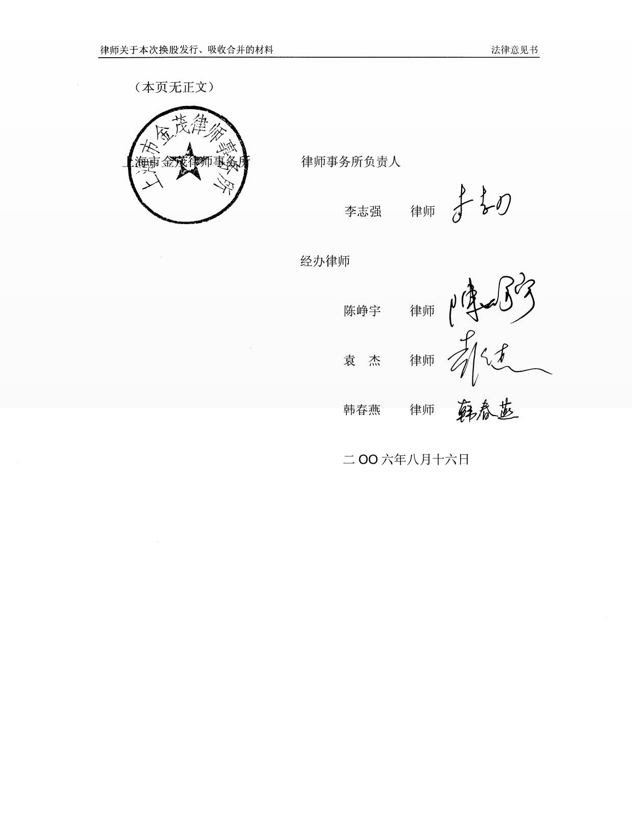

# 上海市金茂律师事务所

**关于上海国际港务（集团）股份有限公司 吸收合并上海港集断箱股份有限公司 补充法律惱见书**

## 敡： 上海国际港务（集团）股份有限公司 上海港集断箱股份有限公司

**（愌 悅）**

上海市金茂律师事务所受上海国际港务（集团）股份有限公司（以下简称“上 港集团”）、上海港集装箱股份有限公司（以下简称“G 上港”）的委托，指派陈 峥宇、袁杰、韩春燕律师（以下简称“本所律师”）作为上港集团换股吸收合并 G 上港（以下简称“本次吸收合并”或“本次合并”），以及上港集团因本次合并 发行股票（以下简称“本次换股发行”或“本次发行”）事宜的特聘专项法律顾 问，于 2006 年 8 月 16 日出具了《关于上海国际港务（集团）股份有限公司吸 收合并上海港集装箱股份有限公司法律意见书》（以下简称“《原法律意见书》”）， 制作《律师工作报告》。现本所律师根据中国证券监督管理委员会发审委审核工 作会议审核意见的要求，就相关事宜出具补充法律意见。

本补充法律意见书中不存在虚假、误导性陈述及重大遗漏，否则愿意承担相 应的法律责任。

## （正文）

### 惊、 关于上海港煤炭断卸公司与上海世茂房地产有限公司的合旴开 发事项

1、 2001 年 12 月 28 日，原上海港务局下属上海煤炭装卸公司与上海世 茂房地产有限公司签署了《世茂滨江花园（二期）合作开发协议书》， 约定由双方合作开发上海煤炭装卸公司老白渡码头地块。

2、 本所律师核查了上述《世茂滨江花园（二期）合作开发协议书》。本 所律师认为，该协议书的内容符合签署当时法律、法规的规定。

3、 因上海煤炭装卸公司老白渡码头地块列入上海市黄浦江两岸开发范 围，故此《世茂滨江花园（二期）合作开发协议书》所约定的合作开 发事项，未能实际履行。

4、 上海世茂房地产有限公司曾按照《世茂滨江花园（二期）合作开发协 议书》的约定，向上海煤炭装卸公司支付定金 6000 万元。

5、 2005 年 6 月，上海世茂房地产有限公司书面函告解除《世茂滨江花 园（二期）合作开发协议书》，并要求上海煤炭装卸公司双倍返还定 金。

6、 上海煤炭装卸公司于 2005 年 7 月回函同意解除《世茂滨江花园（二 期）合作开发协议书》。上海煤炭装卸公司已经全额返还上海世茂房 地产有限公司支付的定金，但不同意双倍返还定金。

7、 上海世茂房地产有限公司从未就《世茂滨江花园（二期）合作开发协 议书》起诉上海煤炭装卸公司。

8、 本所律师认为，《世茂滨江花园（二期）合作开发协议书》因拟开发 土地列入政府整体规划开发范围，而未能由协议双方依约开发，依法 不应视为上海煤炭装卸公司的违约行为。

### 二、 关于上海港煤炭断卸公司与上海家化敢惄有限责任公司的合旴 开发事项

1、 2001 年 6 月 28 日，上海煤炭装卸公司与上海家化置业有限责任公司 签署了《家化滨江花园（二期）合作开发协议书》，约定由双方合作 开发上海煤炭装卸公司北栈码头部分地块。

2、 本所律师核查了上述《家化滨江花园（二期）合作开发协议书》。本 所律师认为，该协议书的内容符合签署当时法律、法规的规定。

3、 因上海煤炭装卸公司北栈码头地块列入上海市黄浦江两岸开发范围， 故此《家化滨江花园（二期）合作开发协议书》所约定的合作开发事 项，未能实际履行。

4、 上海家化置业有限责任公司曾按照《家化滨江花园（二期）合作开发 协议书》的约定，向上海煤炭装卸公司支付定金 400 万元。

5、 2006 年 7 月，上海家化置业有限责任公司书面函告上海煤炭装卸公 司，认为按照《家化滨江花园（二期）合作开发协议书》，上海煤炭 装卸公司应当双倍返还定金，并支付二个月每日万分之二的违约金， 合计 804.8 万元，如能友好协商解决，上海煤炭装卸公司应返还已付 定金，并支付每年 10%至 12%的资金占用费。

6、 后经由上海国际港务集团煤炭装卸分公司（原上海煤炭装卸公司已经 注销法人资格）向本所律师陈述，上海家化置业有限责任公司现要求 一次性返还 400 万元已付定金，并要求按照银行贷款利率支付相应利

息。而上海国际港务集团煤炭分公司同意一次性返还 400 万元已付定 金，但仅按银行活期存款利率支付利息。

7、 截至本法律意见书出具之日止，双方尚未就定金返还以及相应的补偿 事宜达成一致。

8、 上海家化置业有限责任公司从未就《家化滨江花园（二期）合作开发 协议书》起诉上海煤炭装卸公司。

9、 本所律师认为，《家化滨江花园（二期）合作开发协议书》因拟开发 土地列入政府整体规划开发范围，而未能由协议双方依约开发，依法 不应视为上海煤炭装卸公司的违约行为。

### 三、 关于上港集团旐公司的税收优惠政策事惚

1、 上港集团下属上海沪东集装箱码头有限公司、上海明东集装箱码头有 限公司正在享受企业所得税“五免五减半”优惠政策。

2、 根据 1990 年 9 月 27 日财政部发布的【财税（1990）20 号】《关于 上海浦东新区鼓励外商投资减征、免征所得税和工商统一税的规定》

第四条的规定，在上海市浦东新区内从事机场、港口、铁路、公路、 电站等能源、交通建设项目的外商投资企业，减按 15%的税率征收企 业所得税，其中，经营期在 15 年以上的，经企业申请，税务机关批 准，从开始获利年度起，第一年至第五年免征企业所得税，第六年至 第十年减半征收企业所得税。

3、 《中华人民共和国外商投资企业和外国企业所得税法》第八条第二款 规定：“本法施行前国务院公布的规定，对能源、交通、港口、码头 以及其他重要生产性项目给予比前款规定更长期限的免征、减征企业 所得税的优惠待遇，或者对非生产性的重要项目给予免征、减征企业

所得税的优惠待遇，在本法施行后继续执行。”

4、 根据《中华人民共和国外商投资企业和外国企业所得税法实施细则》 第七十五条第三款的规定，《中华人民共和国外商投资企业和外国企 业所得税法》第八条第二款所说的“本法施行前国务院公布的规定”， 包括“在上海浦东新区设立的从事机场、港口、铁路、公路、电站等 能源、交通建设项目的外商投资企业，经营期在十五年以上的，经企 业申请，上海市税务机关批准，从开始获利的年度起，第一年至第五 年免征企业所得税，第六年至第十年减半征收企业所得税。”

5、 上海沪东集装箱码头有限公司、上海明东集装箱码头有限公司均为在 上海市浦东新区设立的，从事港口建设项目的外商投资企业，经营期 均在十五年以上。故此该两家企业有权享受企业所得税“五免五减半” 的优惠政策。

6、 批准上海沪东集装箱码头有限公司、上海明东集装箱码头有限公司享 受企业所得税“五免五减半”优惠政策的税务机关均系上海市税务机 关，本所律师认为该等税务机关具有批准上述税收优惠政策的审批权 限。

### 四、 关于 G 上港旐公司的税收优惠政策事惚

1、 G 上港下属上海集装箱码头有限公司曾经享受企业所得税“五免五减 半”优惠政策，现优惠期已经届满。

2、 《中华人民共和国外商投资企业和外国企业所得税法》第八条第二款 规定：“本法施行前国务院公布的规定，对能源、交通、港口、码头 以及其他重要生产性项目给予比前款规定更长期限的免征、减征企业 所得税的优惠待遇，或者对非生产性的重要项目给予免征、减征企业 所得税的优惠待遇，在本法施行后继续执行。”

3、 根据《中华人民共和国外商投资企业和外国企业所得税法实施细则》 第七十五条第一款的规定，《中华人民共和国外商投资企业和外国企 业所得税法》第八条第二款所说的“本法施行前国务院公布的规定”， 包括“从事港口码头建设的中外合资经营企业，经营期在十五年以上 的，经企业申请，所在地的省、自治区、直辖市税务机关批准，从开 始获利的年度起，第一年至第五年免征企业所得税，第六年至第十年 减半征收企业所得税。”

4、 上海集装箱码头有限公司系从事港口建设项目的外商投资企业。经营 期均在十五年以上，故此有权享受企业所得税“五免五减半”的优惠 政策。

5、 批准上海集装箱码头有限公司享受企业所得税“五免五减半”优惠政 策的税务机关为上海市税务局对外税务分局，系 1993 年批准当时上 海市主管外商投资企业以及外国企业所得税事宜的税务机关，故此本 所律师认为其具有批准上述税收优惠政策的审批权限。

（以下无正文）

##### 二〇〇六年九月十一日

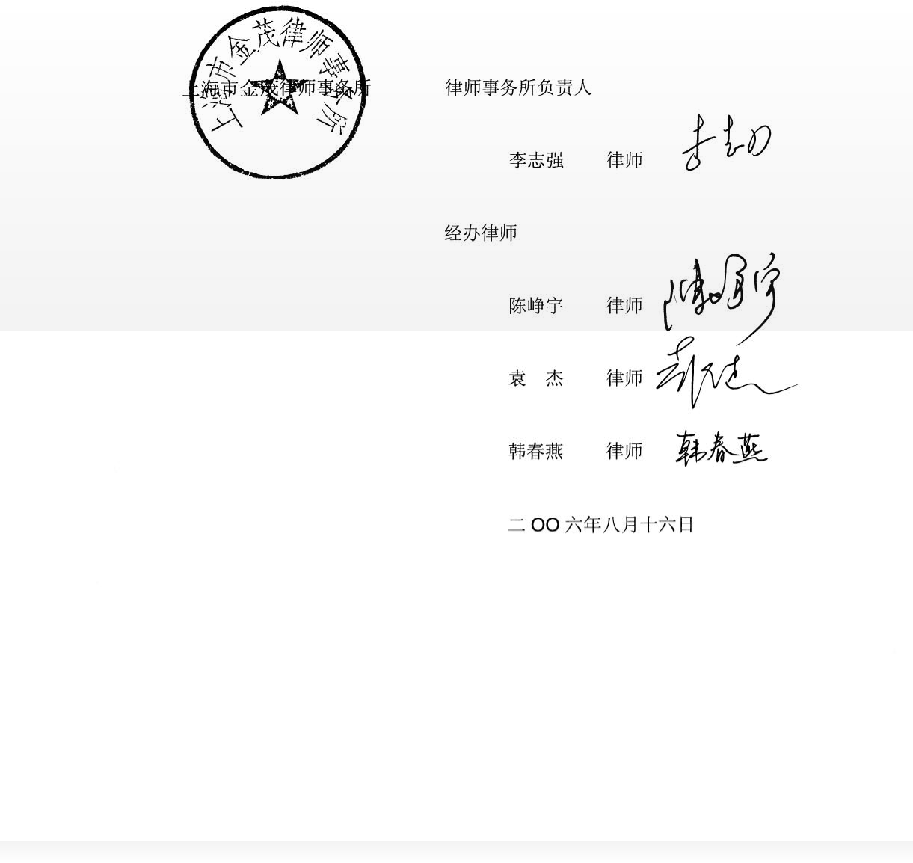

### 上海国际港务（集团）股份有限公司换股吸收合并

**上海港集装箱股份有限公司 补充财务顾问报告**

上海国际港务（集团）股份有限公司（以下简称“上港集团”）拟通过换股 方式吸收合并上海港集装箱股份有限公司（以下简称“G 上港”），从而实现集团 的整体上市。

国泰君安证券股份有限公司（以下简称“国泰君安”或“本财务顾问”）接 受上港集团董事会的委托，担任本次换股吸收合并的财务顾问，并已于 2006 年

7 月 6 日出具了《上海国际港务（集团）股份有限公司换股吸收合并上海港集装 箱股份有限公司财务顾问报告》（以下简称“《财务顾问报告》”）。现国泰君安针 对本次上港集团换股吸收合并 G 上港的换股价格、发行价格、换股比例出具补 充财务顾问报告。

本补充财务顾问报告仅就本次合并的换股价格、发行价格、换股比例、第三 方主体资格对《财务顾问报告》提供补充意见，所依据的前提、资料、信息与《财 务顾问报告》相同，不构成对合并双方的任何投资建议，不代表审批机关对于本 次换股吸收合并相关事项的实质性判断、确认或批准，也不改变《财务顾问报告》 的结论意见。

##### 一、关于换股价格

上港集团换股吸收合并 G 上港的换股价格为 16.50 元/股。该换股价格是上 港集团和 G 上港经深入研究与协商后确定的，已经合并双方股东大会审议通过， 为最终方案。基于 G 上港的历史股价变化、可比公司的估值情况，本财务顾问 认为该换股价格是公允的、合理的。具体分析如下：

##### 1、历史股价分析

G 上港历史股价与换股价格的比较分析如下：（截止 2006 年 5 月 29 日，该 日为换股吸收合并事宜首次公告前一交易日，均价按前复权价格计算，单位：元

/股）

|  |  |  |  |
| --- | --- | --- | --- |
|  | 均价 | 折股价格 | 折股价格相对均价比例 |
| 5 日均价 | 14.24 | 16.5 | 115.87% |
| 30 日均价 | 11.96 | 16.5 | 137.96% |
| 90 日均价 | 11.46 | 16.5 | 143.98% |
| 120 日均价 | 11.05 | 16.5 | 149.32% |
| 250 日均价 | 11.29 | 16.5 | 146.15% |

由上表可以看出，换股价格 16.50 元/股约相当于换股合并事宜公布日前 30 个交易日 G 上港均价溢价 37.96%，相当于前 90 个交易日 G 上港均价溢价 43.98

％，相当于 G 上港股票的历史最高价 15.47 元/股有 6.65%的溢价。

##### 2、可比公司估值分析

截至 2006年5月 29 日，A 股市场主要港口类上市公司市盈率位于 16－54 倍之间，平均水平为 24.29 倍左右。G 上港换股价格 16.50 元/股对应于 2005 年

净利润的市盈率为 25.03 倍，落在可比公司股价市盈率的估值范围之内。

从市净率角度分析，可比公司股价的市净率倍数在 1.64-4.84 倍之间，平均

水平为 2.73 倍，G 上港换股价格 16.50 元/股对应于 2005 年底净资产的市净率 倍数为 4.02，接近于可比公司市净率倍数的上限。鉴于 G 上港 2005 年的净资产 收益率为 16.05％，高于可比公司 2005 年净资产收益率的平均水平，G 上港换股 价格对应的市净率水平略高也具有合理性。

##### 二、关于发行价格

上港集团本次用于换股吸收合并 G 上港所发行股票的发行价格为 3.67 元/ 股（按四舍五入）。

根据安永大华会计师事务所出具的上港集团 2006 年盈利预测报告，2006 年 上港集团合并后的净利润为 275,070 万元，2006 年每股收益预计为 0.1310 元/

股，以上港集团 3.67 元/股的发行价计算，其对应的发行市盈率为 28.01 倍。 截至 2006年5月 29 日，A 股市场主要港口类上市公司市盈率位于 16－54

倍之间，平均水平为 24.29 倍左右，上港集团本次发行市盈率略高于 A 股市场可

比公司的平均水平，主要基于以下因素：

 突出的区位优势。上海港地处中国经济最快速、持续、稳定增长的长三 角地区，同时也是全国进出口最活跃的地区，2003-2005 年，长三角地 区江、浙、沪 GDP 合计占全国 GDP 比重分别为 23.91%、25.06%和 22.37%， 2003-2005 年上海口岸进出口额占全国进出口总额的比重分别达到

23.64%、24.47%和 24.66%。长三角地区经济的强劲增长及蕴藏着的巨大 发展潜力能为上海港实现吞吐量的持续增长提供充沛的货源保障。同 时，上海港周边发达的高等级公路、铁路和水运网络，为积聚腹地及中 转货源创造了有利条件。上海港作为中国最大的对外通商口岸，总吞吐 量与集装箱吞吐量长期保持全国第一。2005 年，上海港货物吞吐量达到 4.43 亿吨，已位居世界第一，集装箱吞吐量 1808.4 万 TEU，位居世界 第三。上海港的区位优势为上港集团的长期发展奠定了坚实的基础。

 规模经济优势。目前包括世界前 20 大航运企业在上海港均已开通航线， 航班密度达到每月 1,993 班次，其中国际航班 968 条，其航线覆盖范围

遍及全球 200 多个国家和地区的 500 多个港口，是中国大陆集装箱航线 最多、航班最密、覆盖面最广的港口。

 强有力的政策支持。上海港的目标是发展成为国际航运中心，建成国际 集装箱枢纽港是其中一个重要指标。目前，上海国际航运中心的建设作 为国家战略已得到中央政府的大力支持，航运中心的建设也已列入上海 市四大首要发展目标之一，良好的政策环境为上港集团的发展提供了有 力的保障。

 持续高速增长的经营业绩。2003－2005 年，上港集团完成货物吞吐总量 18923.6 万吨、23748.5 万吨、26776.6 万吨，同比增长 23.06％、25.50

％、12.75％。完成集装箱吞吐量 1128.2 万 TEU、1455.4 万 TEU、1808.4 万 TEU，同比增长 31.00％、29.00％、24.25％。2004 年和 2005 年，上 港集团主营业务收入增长率分别为 29.61%和 24.40%，净利润增长率分 别为 30.33%和 67.49%，充分显示出上港集团近几年经营业绩处于快速 增长阶段。

上港集团未来的发展潜力也充分支持其价格定位：

 上海港力争发展成为世界集装箱第一大港。通过实施长江、东北亚和国 际化三大发展战略，发掘长江黄金水道潜能，实现吴淞口、外高桥、洋 山三大集装箱港区的功能性互补和整体化运作，凸现洋山深水港区的中 转优势，保持集装箱产业健康持续发展。

 上港集团将通过产业整合，充分发挥协同效应和规模优势，提升集装箱 码头、散杂货码头、港口物流和港口服务四大支柱产业能级。

 上港集团将通过合理规划布局、新码头建设与升级换代，完成黄浦江两 桥间七大散杂货作业区的规划转移，形成吴淞口、外高桥、洋山、金山 嘴四大散杂货功能性港区。

因此以动态的发展眼光衡量，本财务顾问认为该发行价格具备合理性、公允 性。

##### 三、关于换股比例的确定依据

本次换股吸收合并的换股比例为 1：4.5，即参与换股的 G 上港股东和（或） 第三方所持的每一股 G 上港股票可以换取 4.5 股上港集团本次发行的股票。

该换股比例的计算公式为：换股比例＝G 上港换股价格/上港集团本次换股 发行价格。

##### 四、关于现金选择权价格与换股价格相同

本次换股吸收合并给予 G 上港股东现金选择权，主要是为了给不愿意参与 换股的 G 上港股东另一种选择，现金选择权的实施价格与换股价格相同主要是 为了基于公平性原则，以切实保护 G 上港全体股东的利益。

##### 五、关于本次换股吸收合并第三方的主体资格

上港集团、G 上港已经于 2006 年 9 月 18 日与上海国有资产经营有限公司（以 下简称“国资经营公司”）以及招商证券股份有限公司（以下简称“招商证券”）

签署了《关于现金选择权事宜的协议书》。 根据《关于现金选择权事宜的协议书》，国资经营公司以及招商证券已被确

定为本次换股吸收合并现金选择权的第三方。 本财务顾问认为：国资经营公司以及招商证券具备作为本次换股吸收合并第

三方的主体资格。

国泰君安证券股份有限公司

二〇〇六年九月二十日

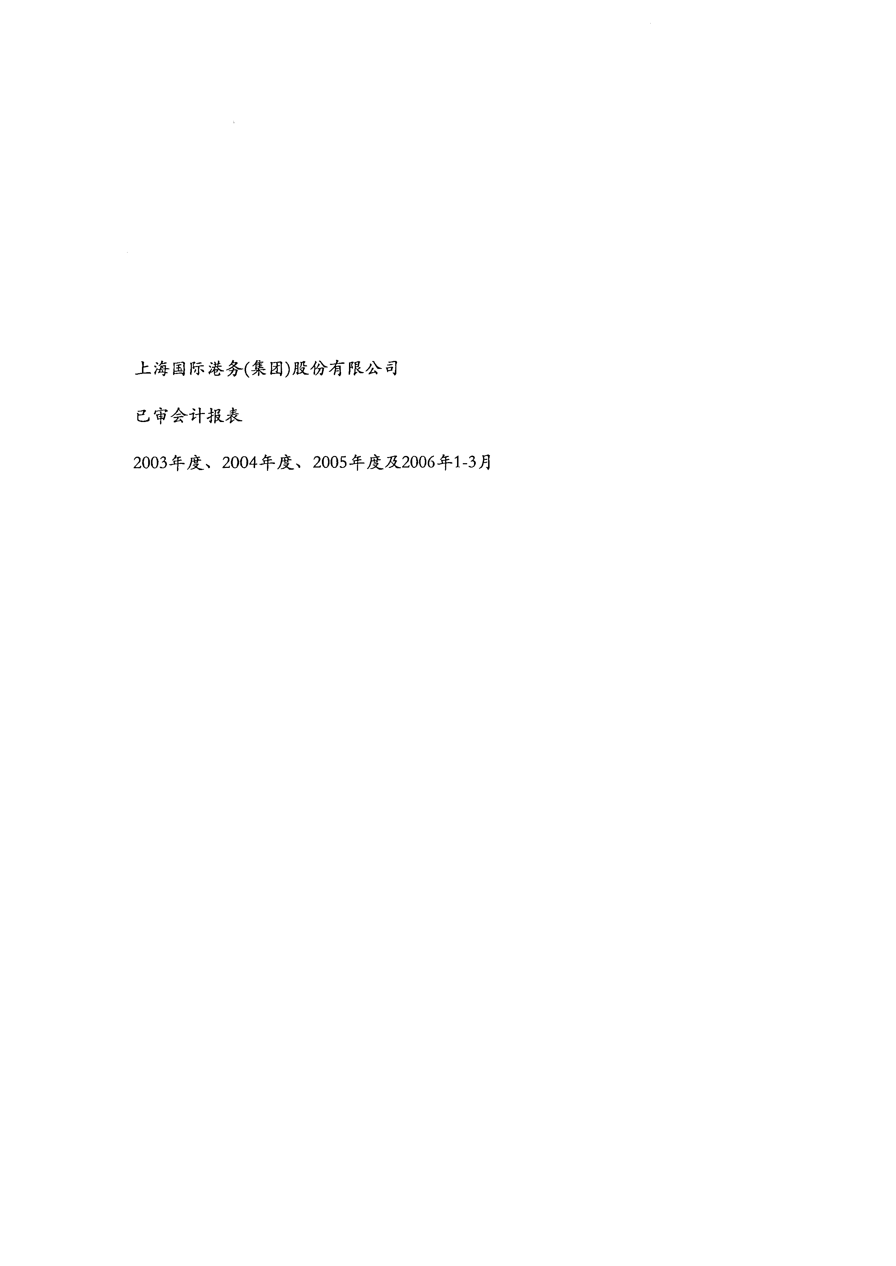

4-1-1

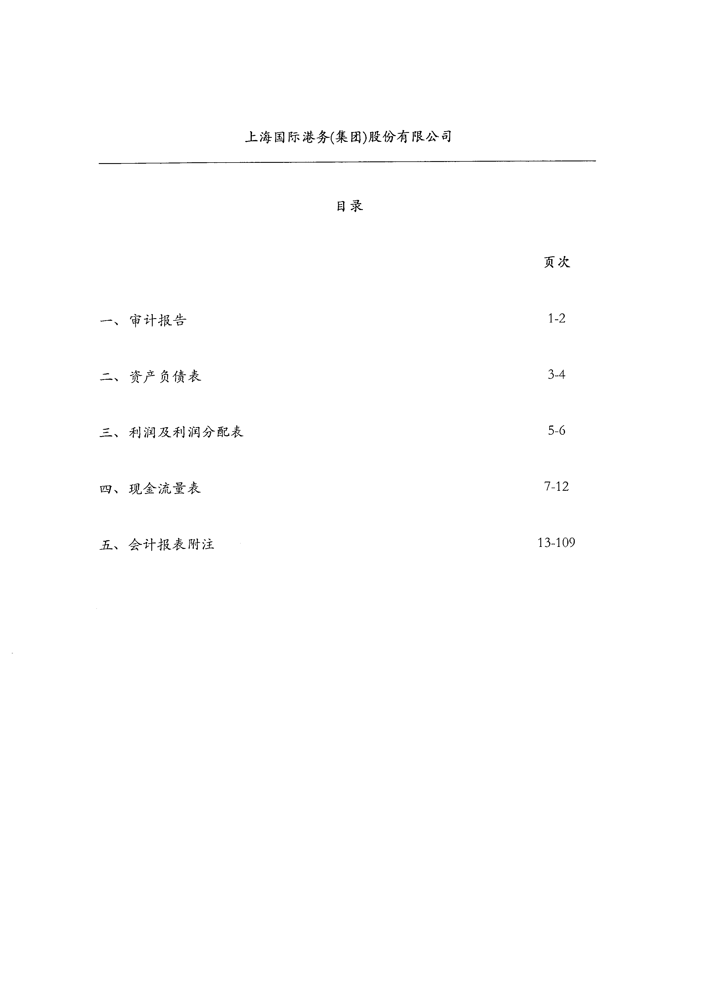

4-1-2

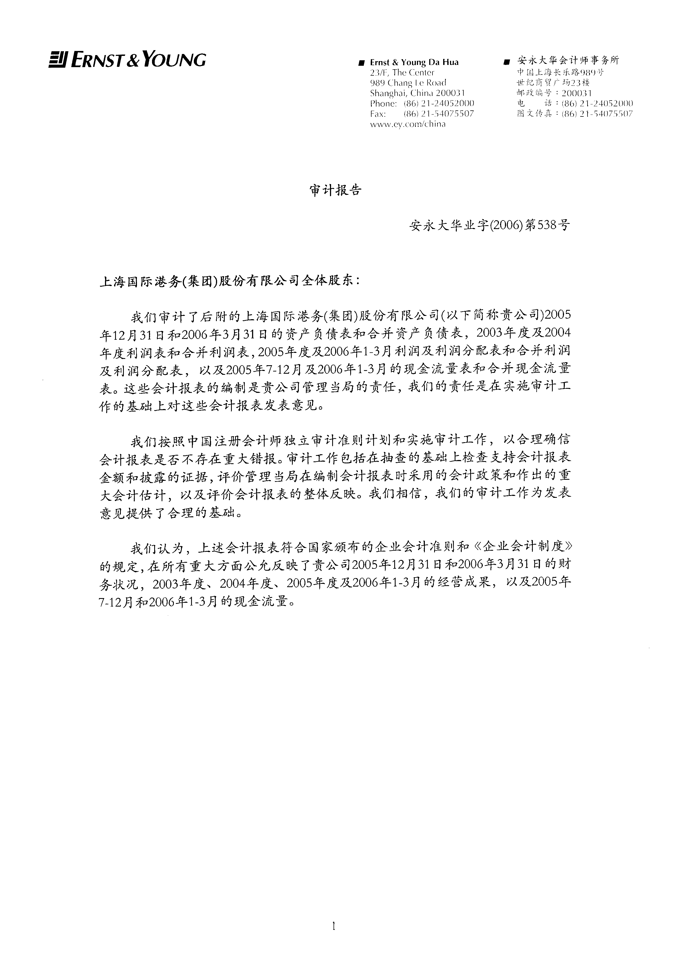

4-1-3

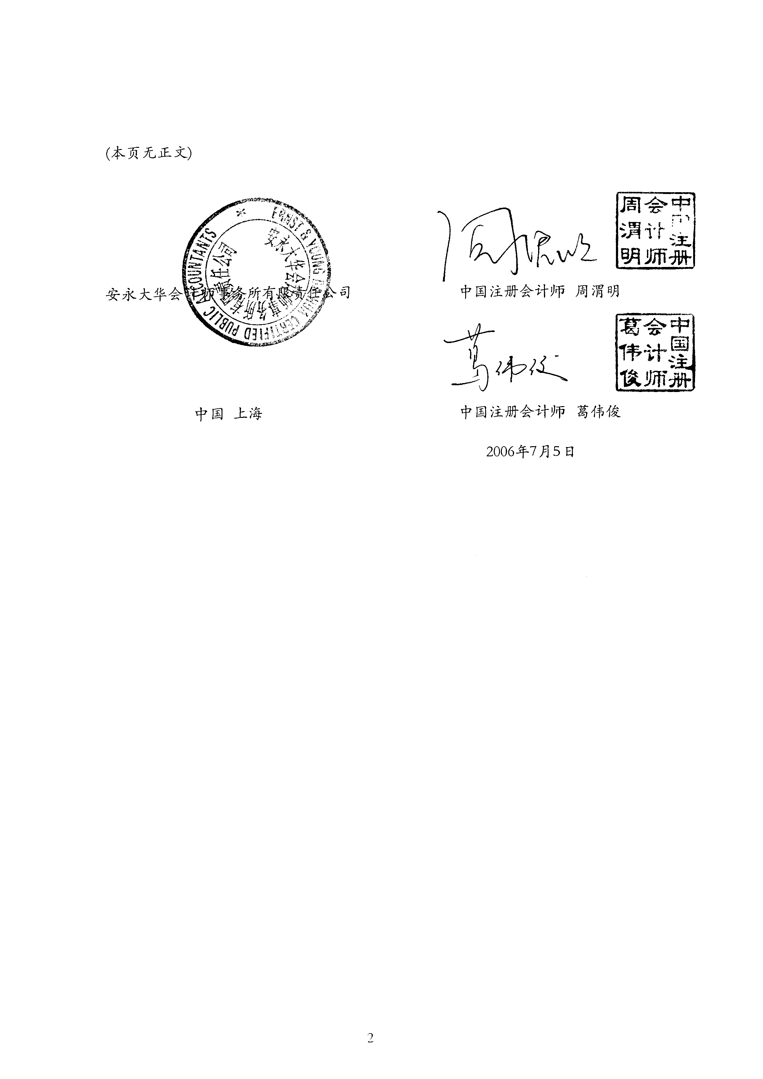

4-1-4

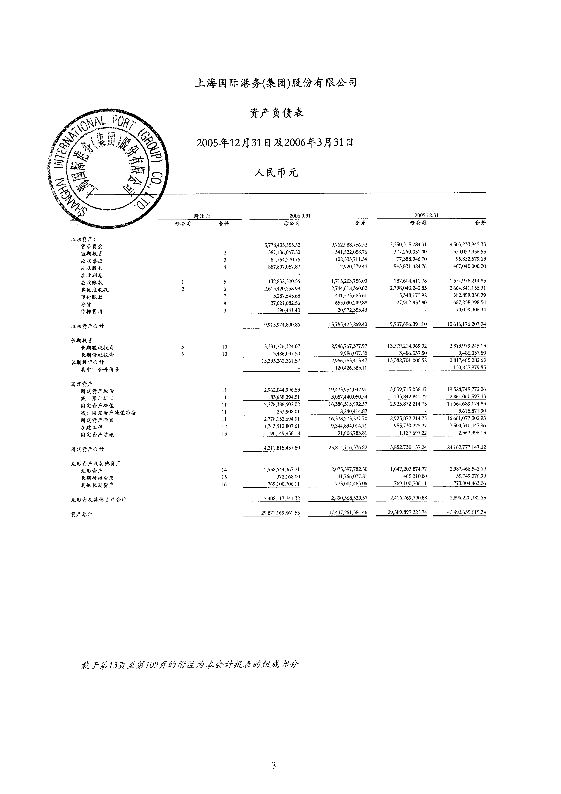

4-1-5

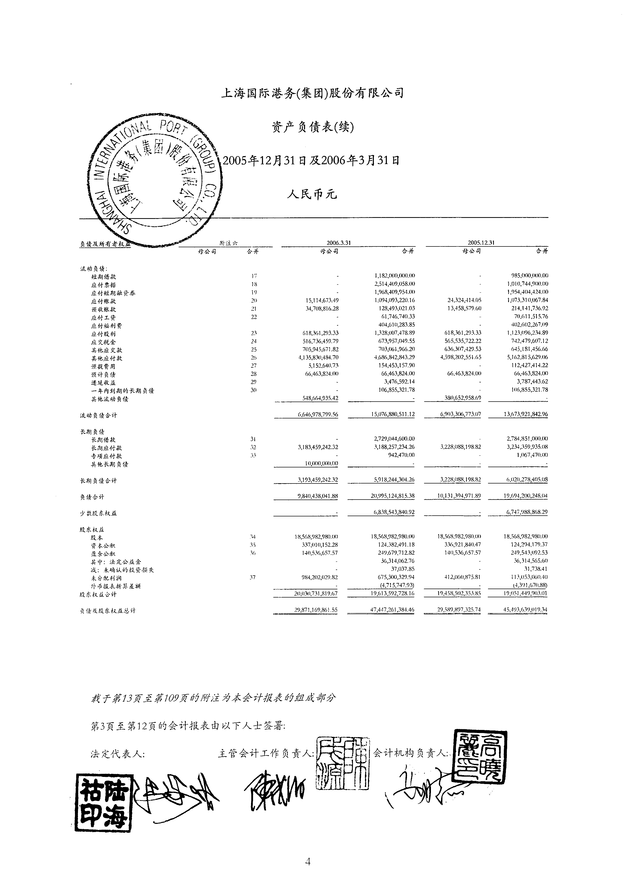

4-1-6

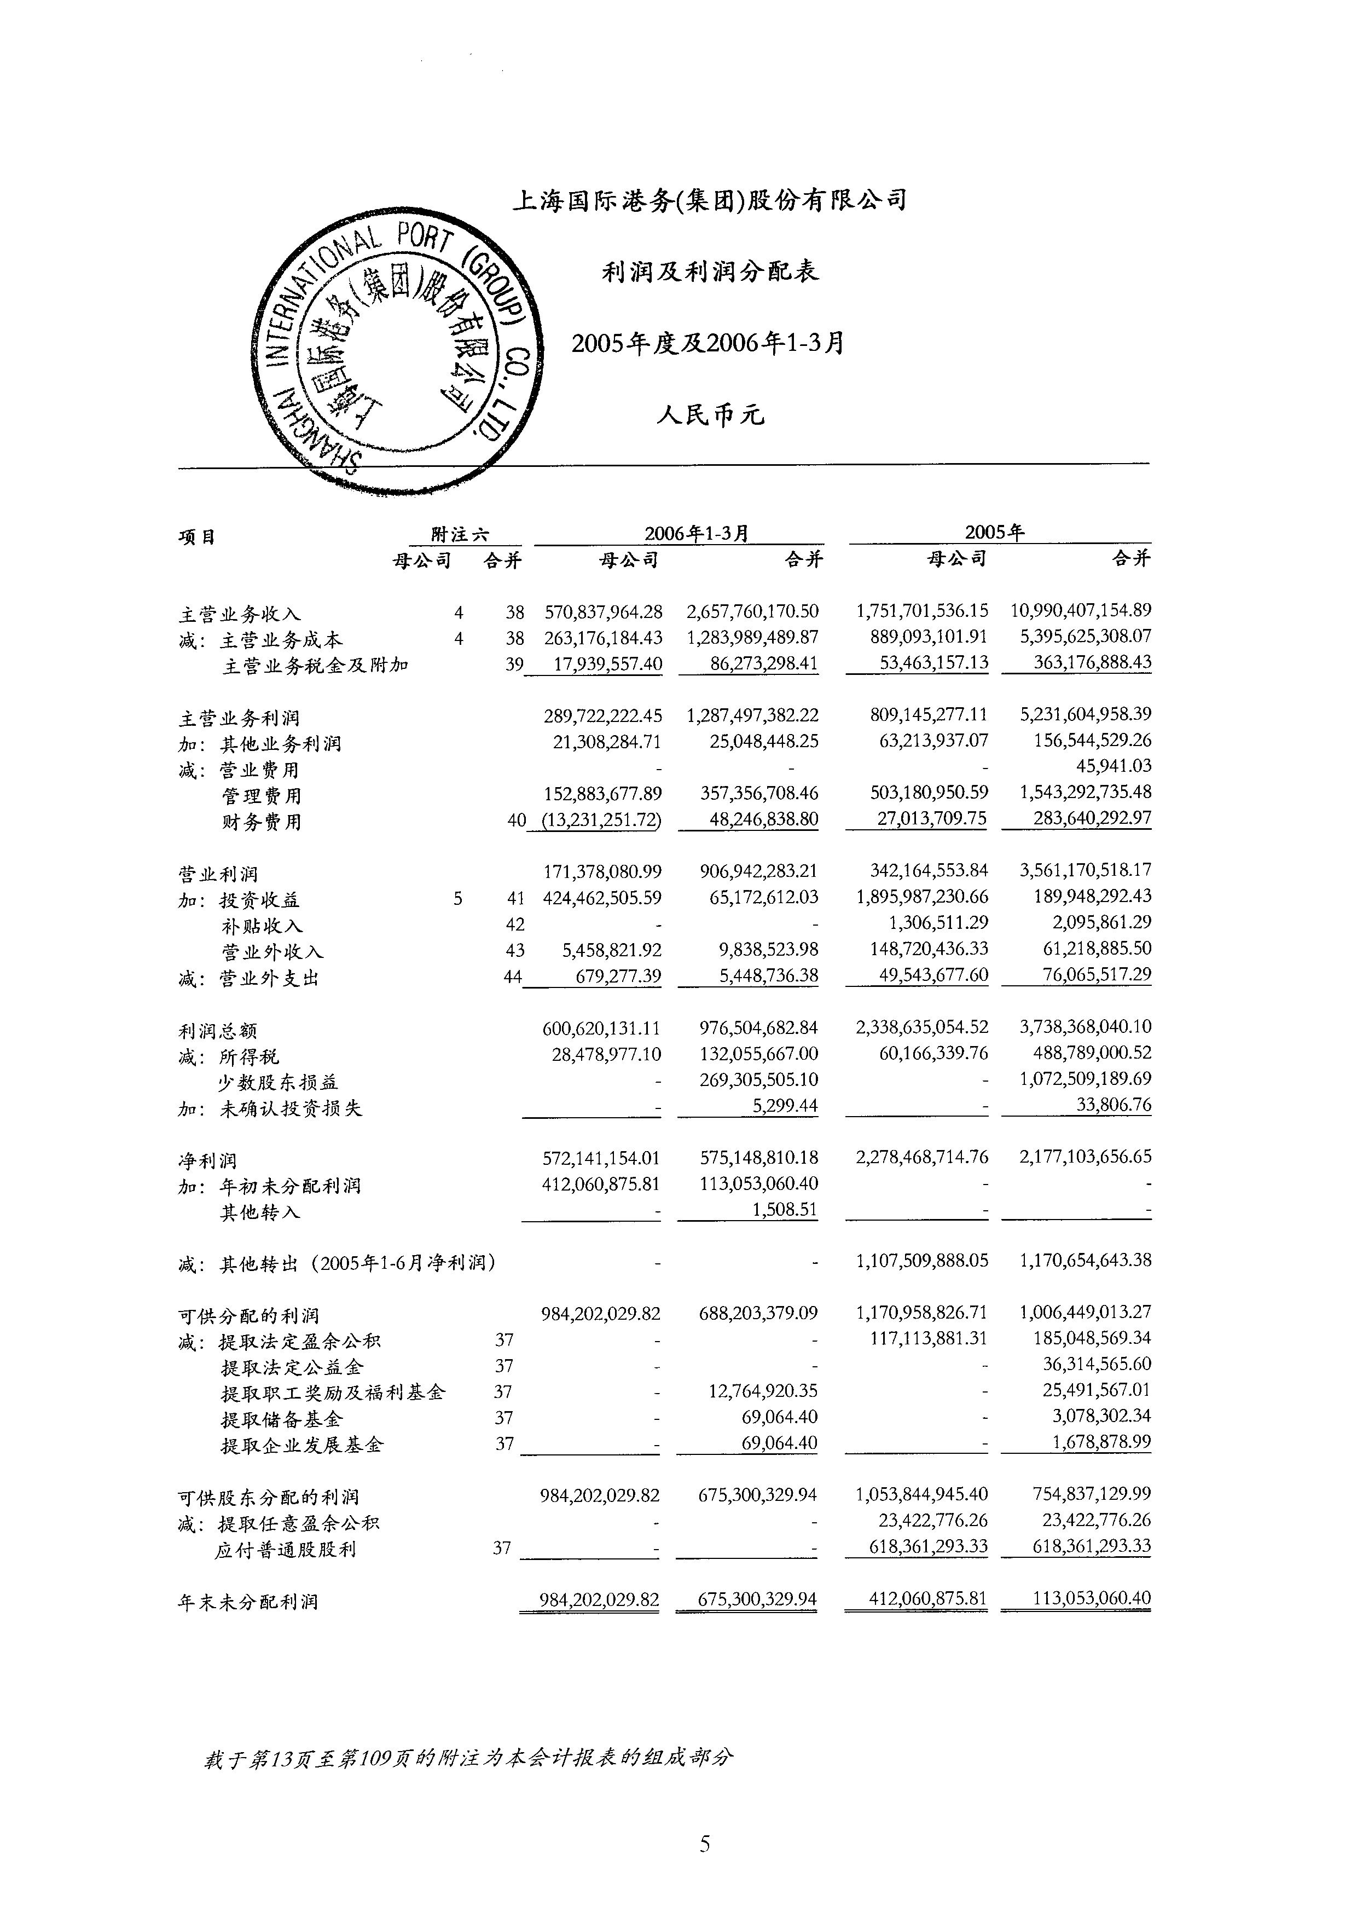

4-1-7

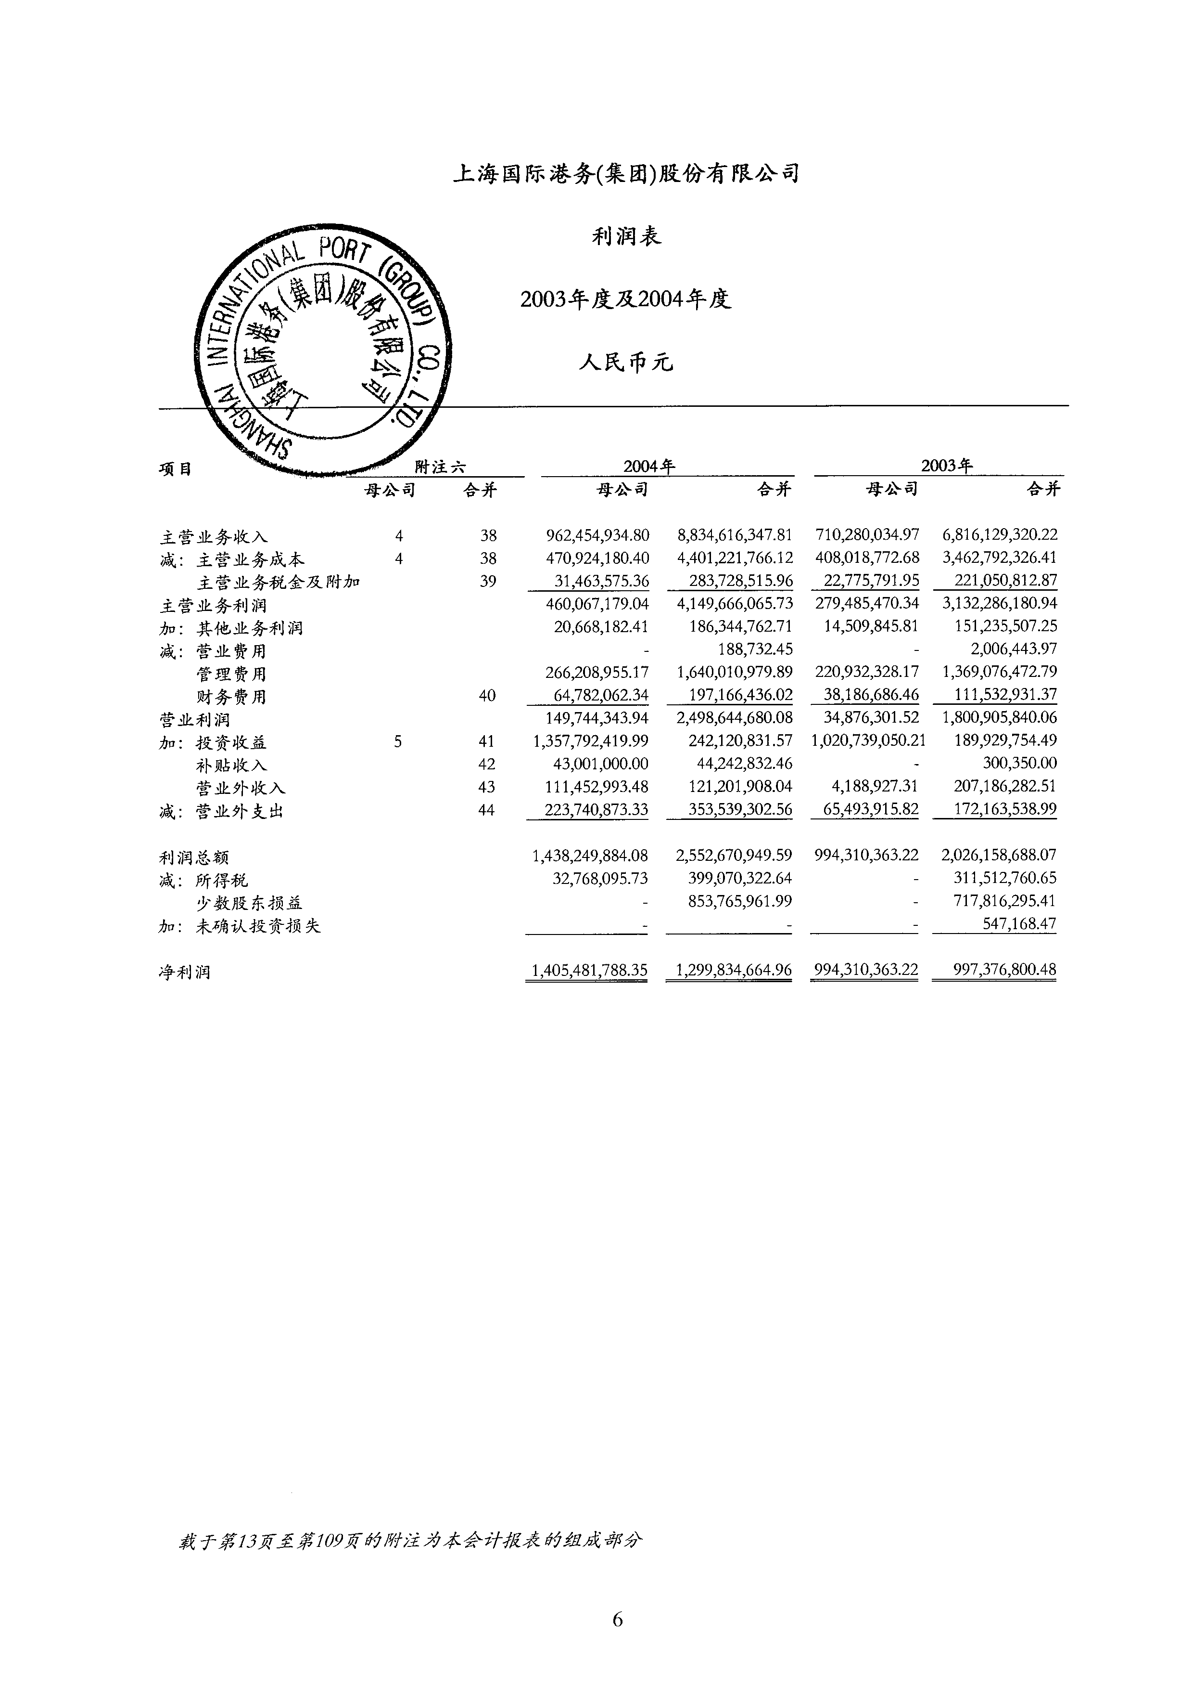

4-1-8

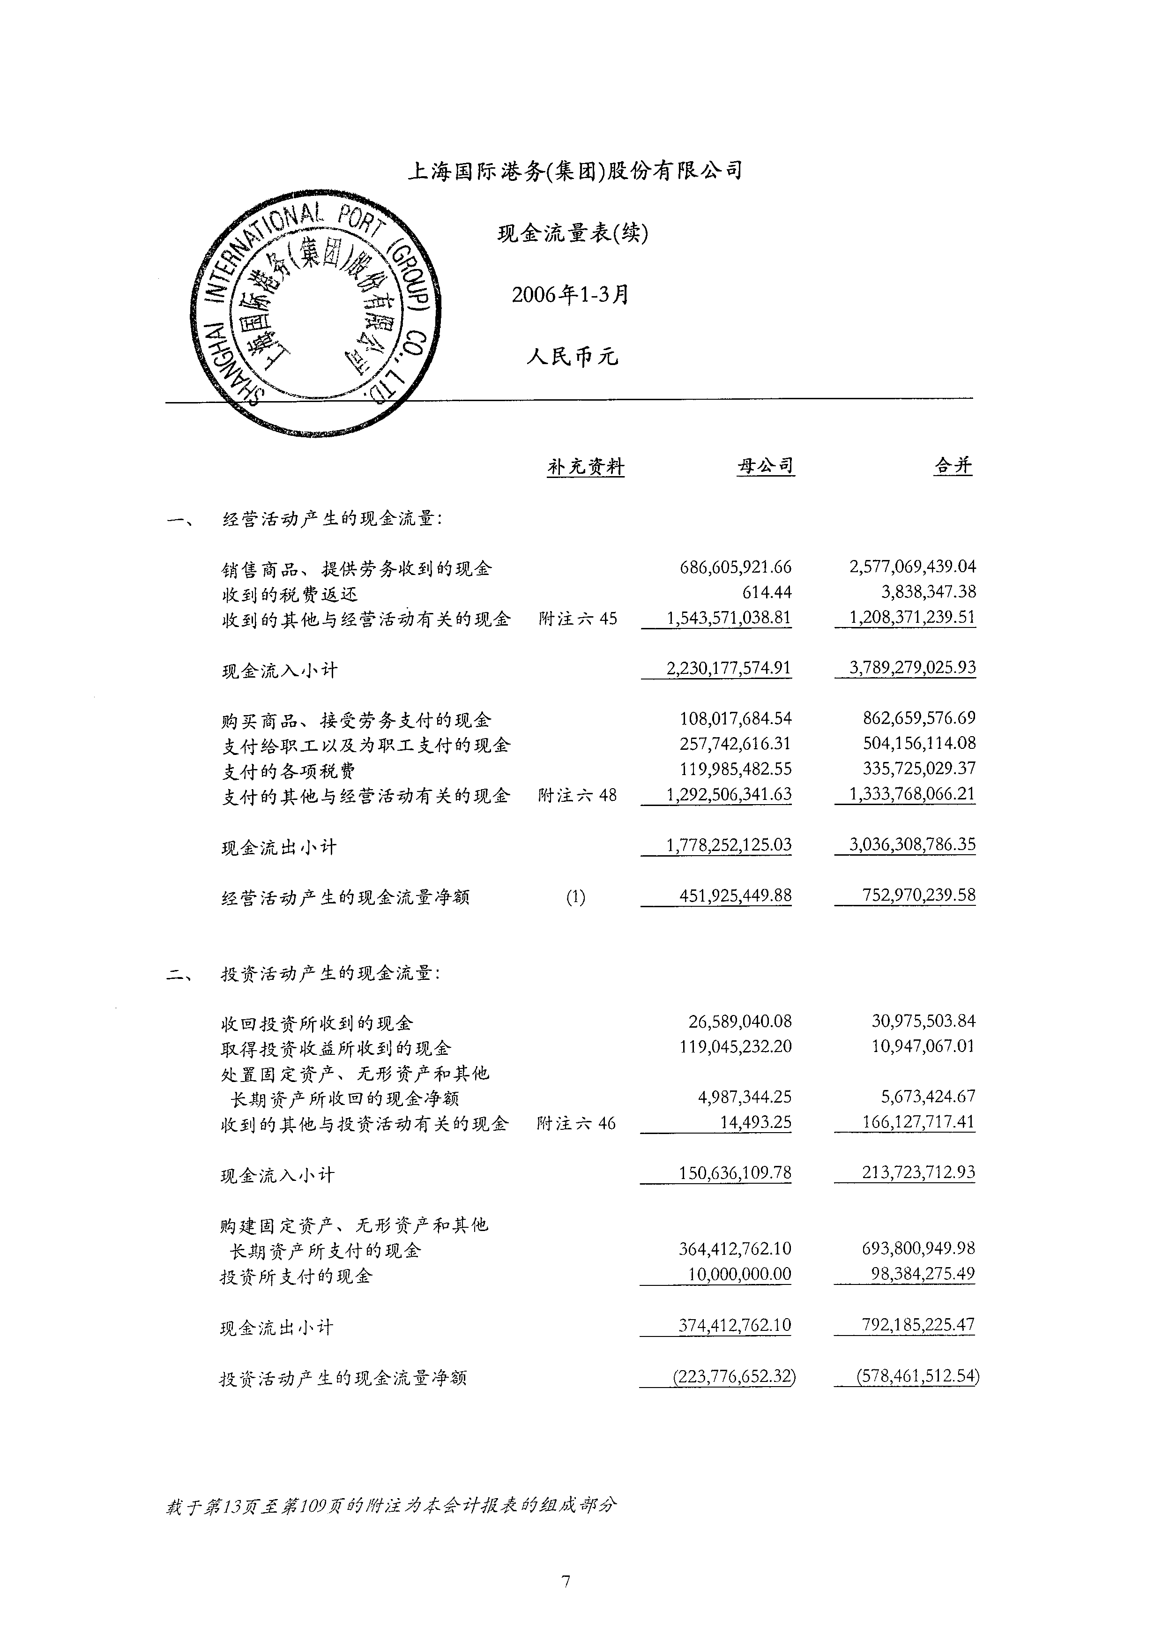

4-1-9

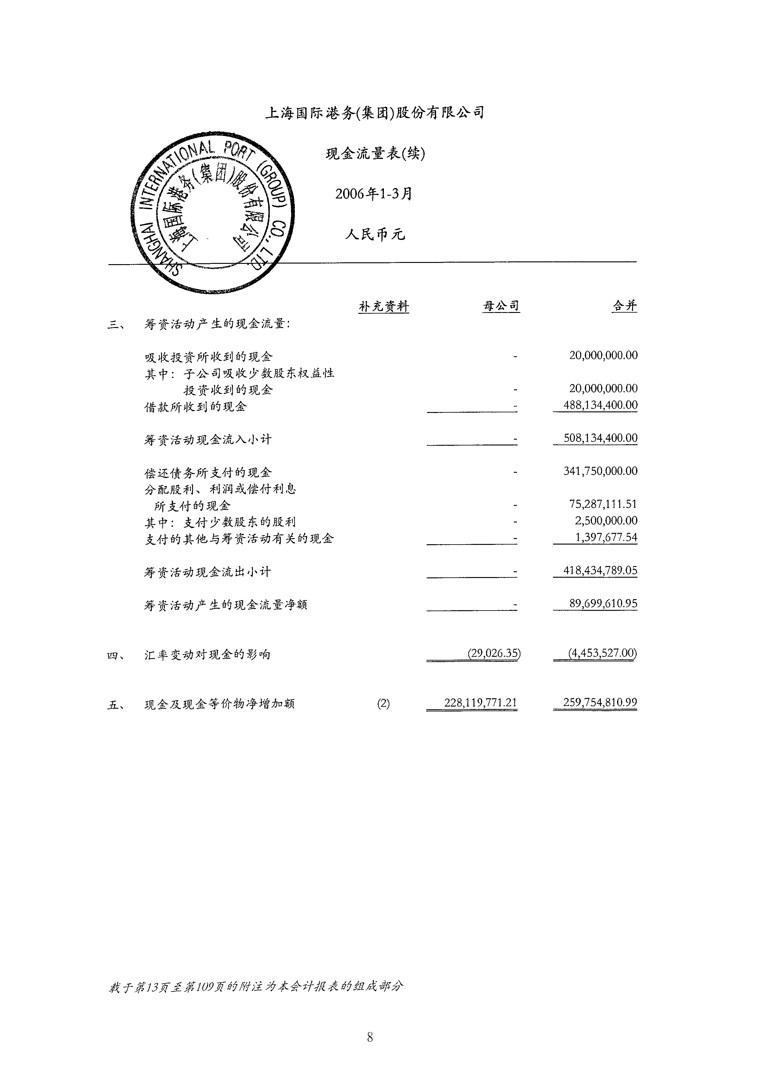

4-1-10

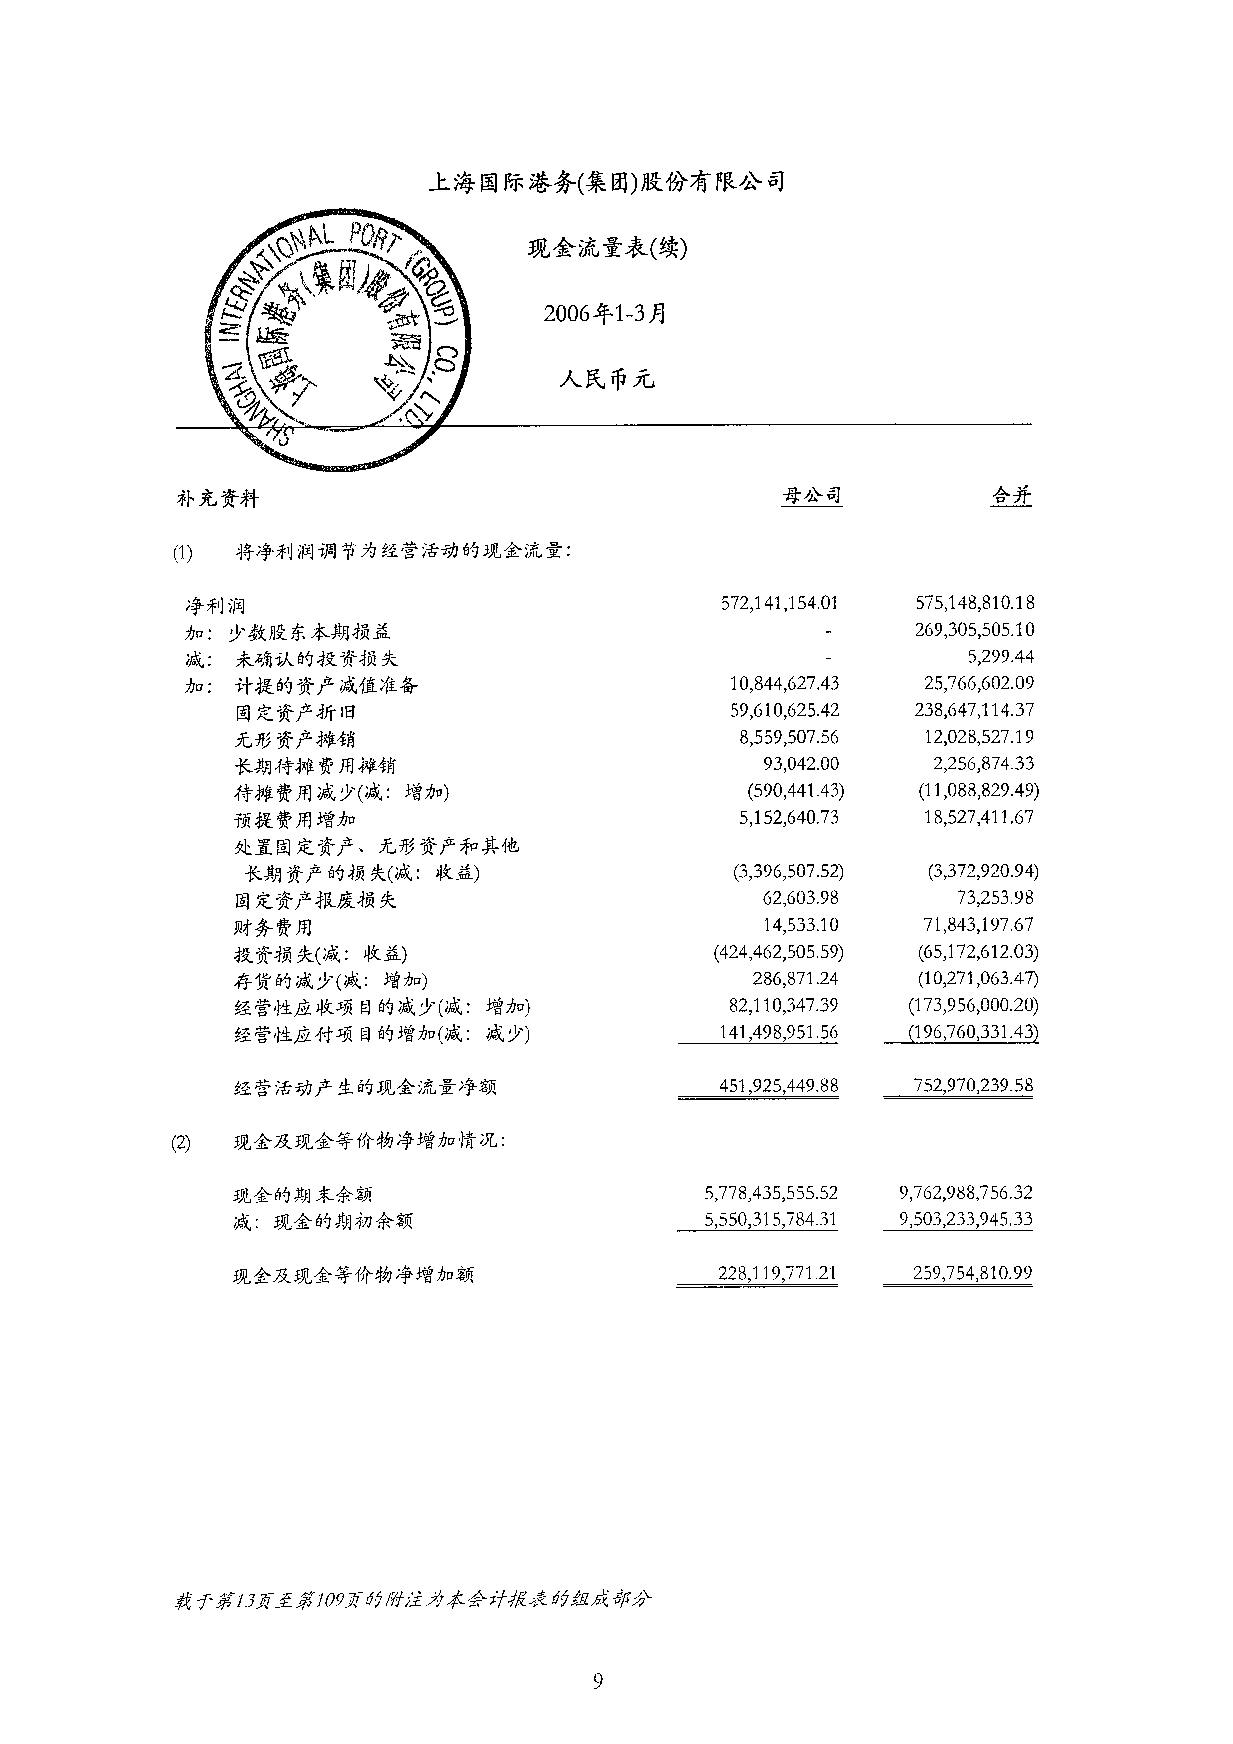

4-1-11

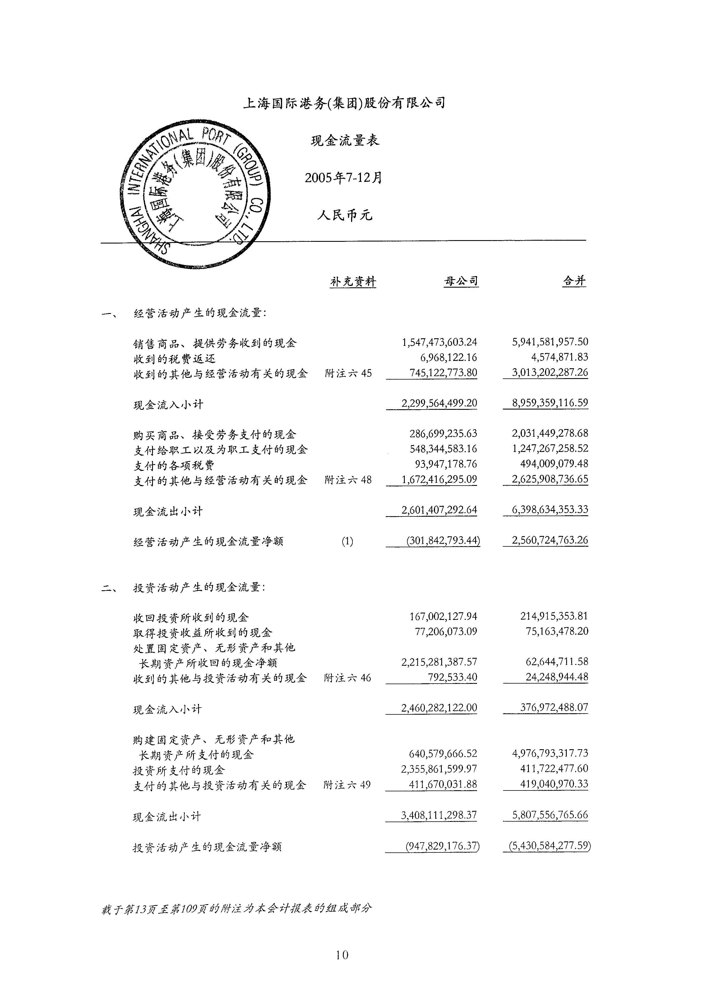

4-1-12

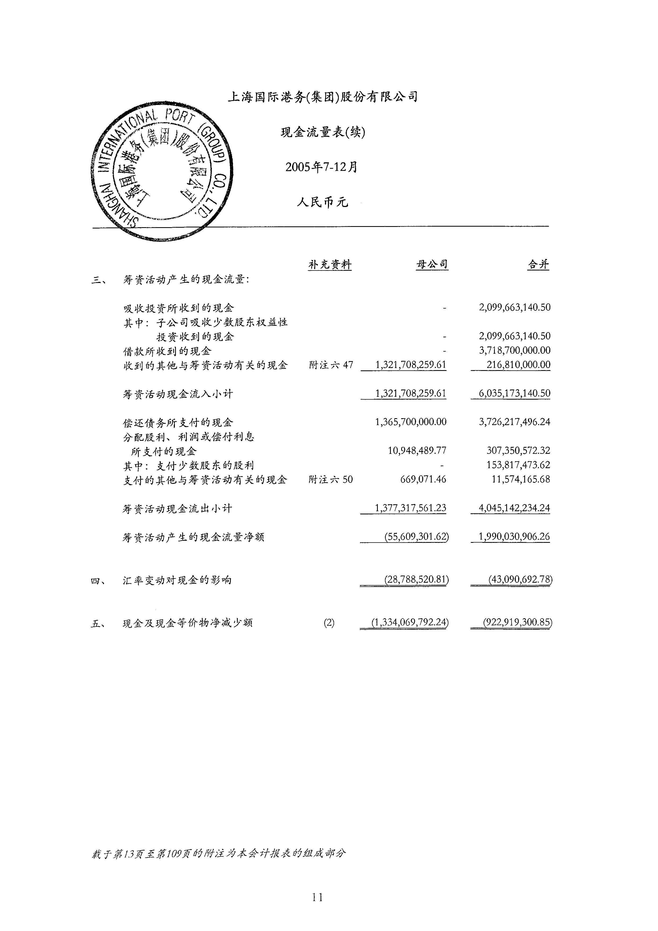

4-1-13

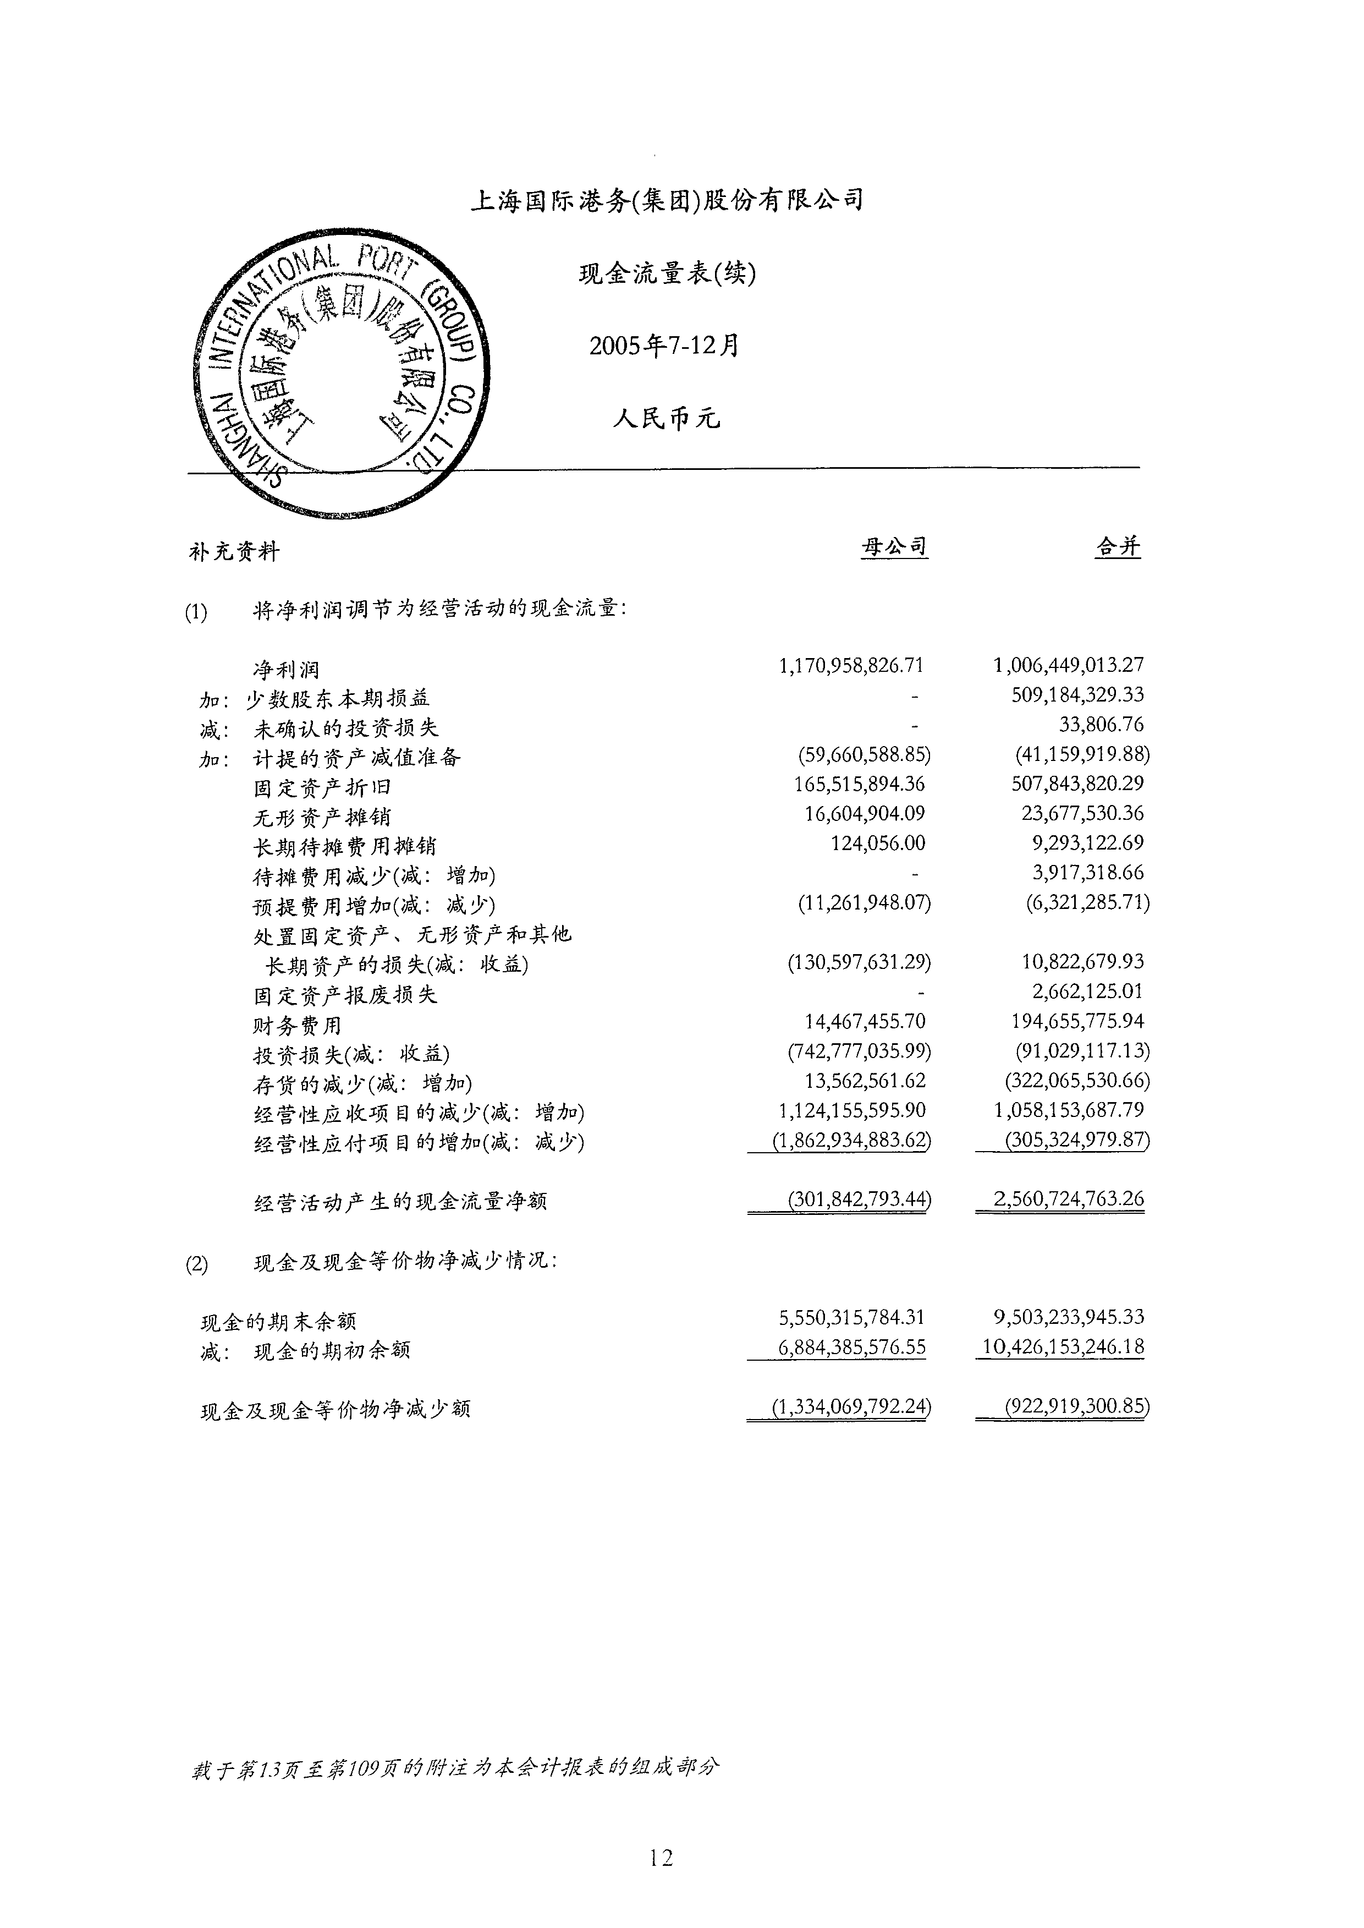

4-1-14

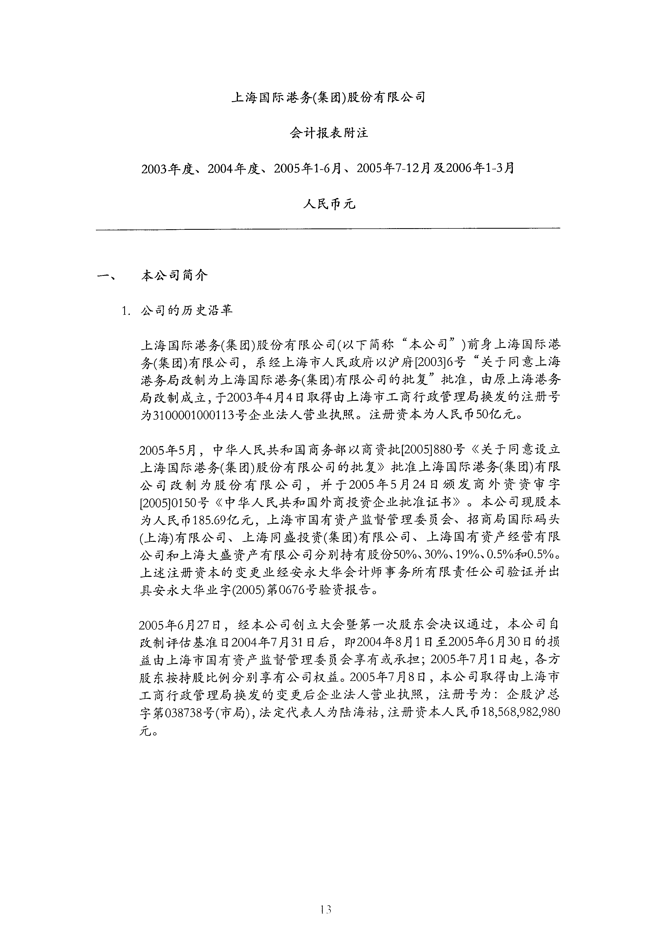

4-1-15

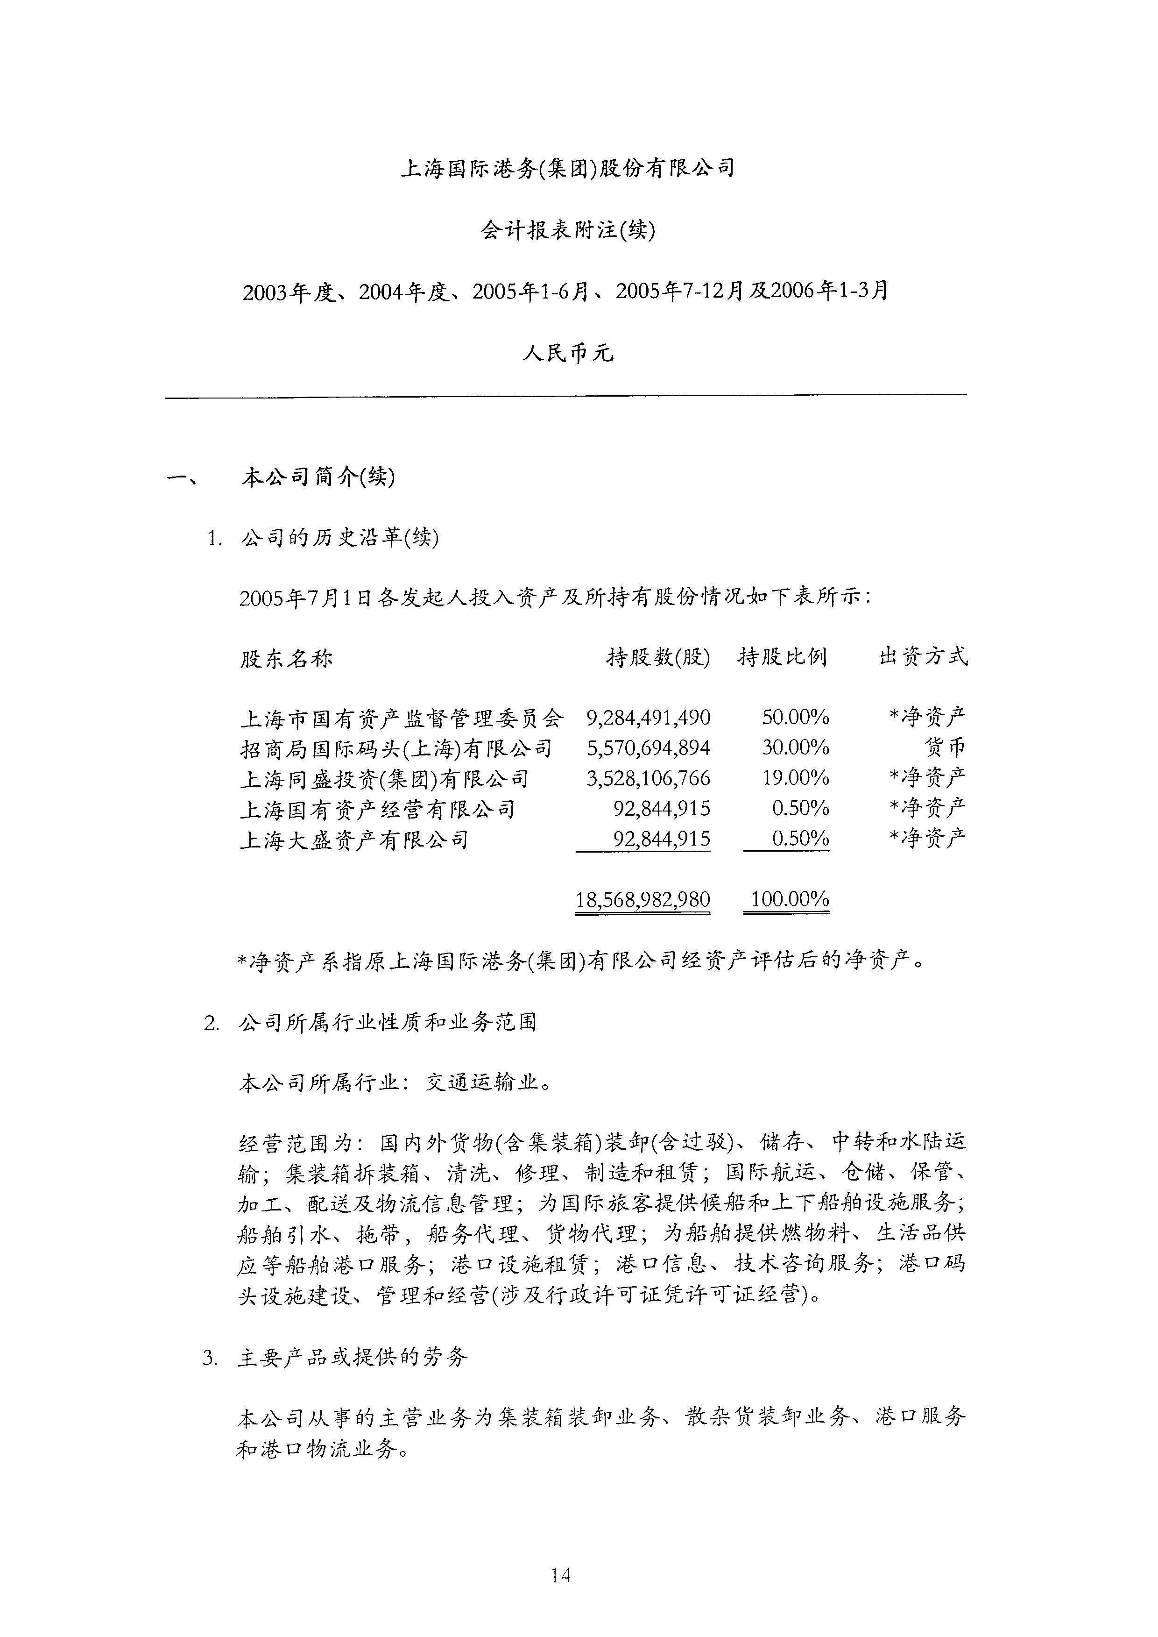

4-1-16

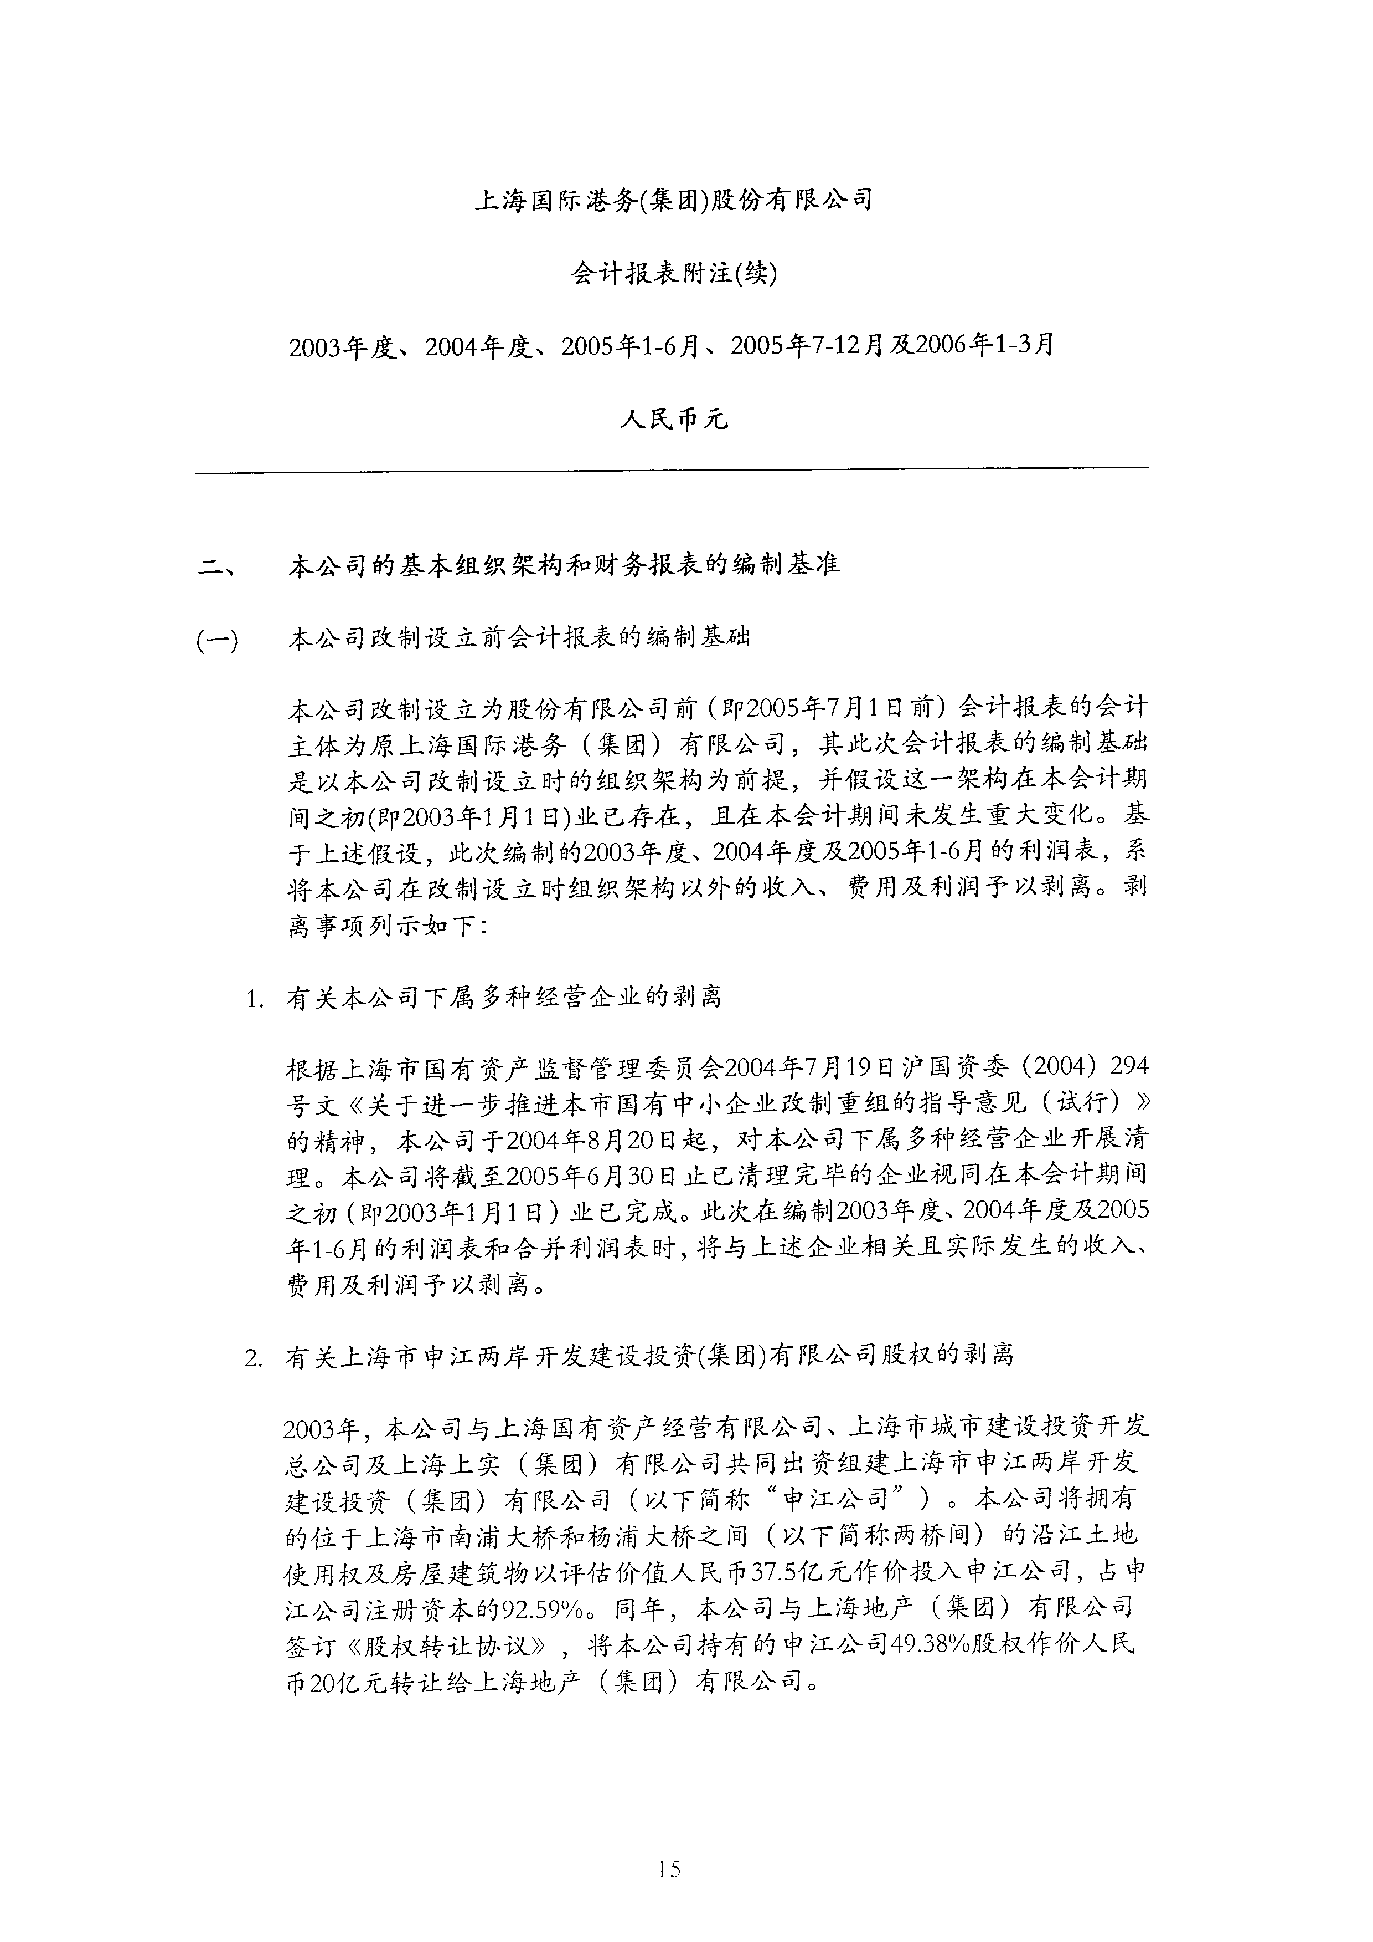

4-1-17

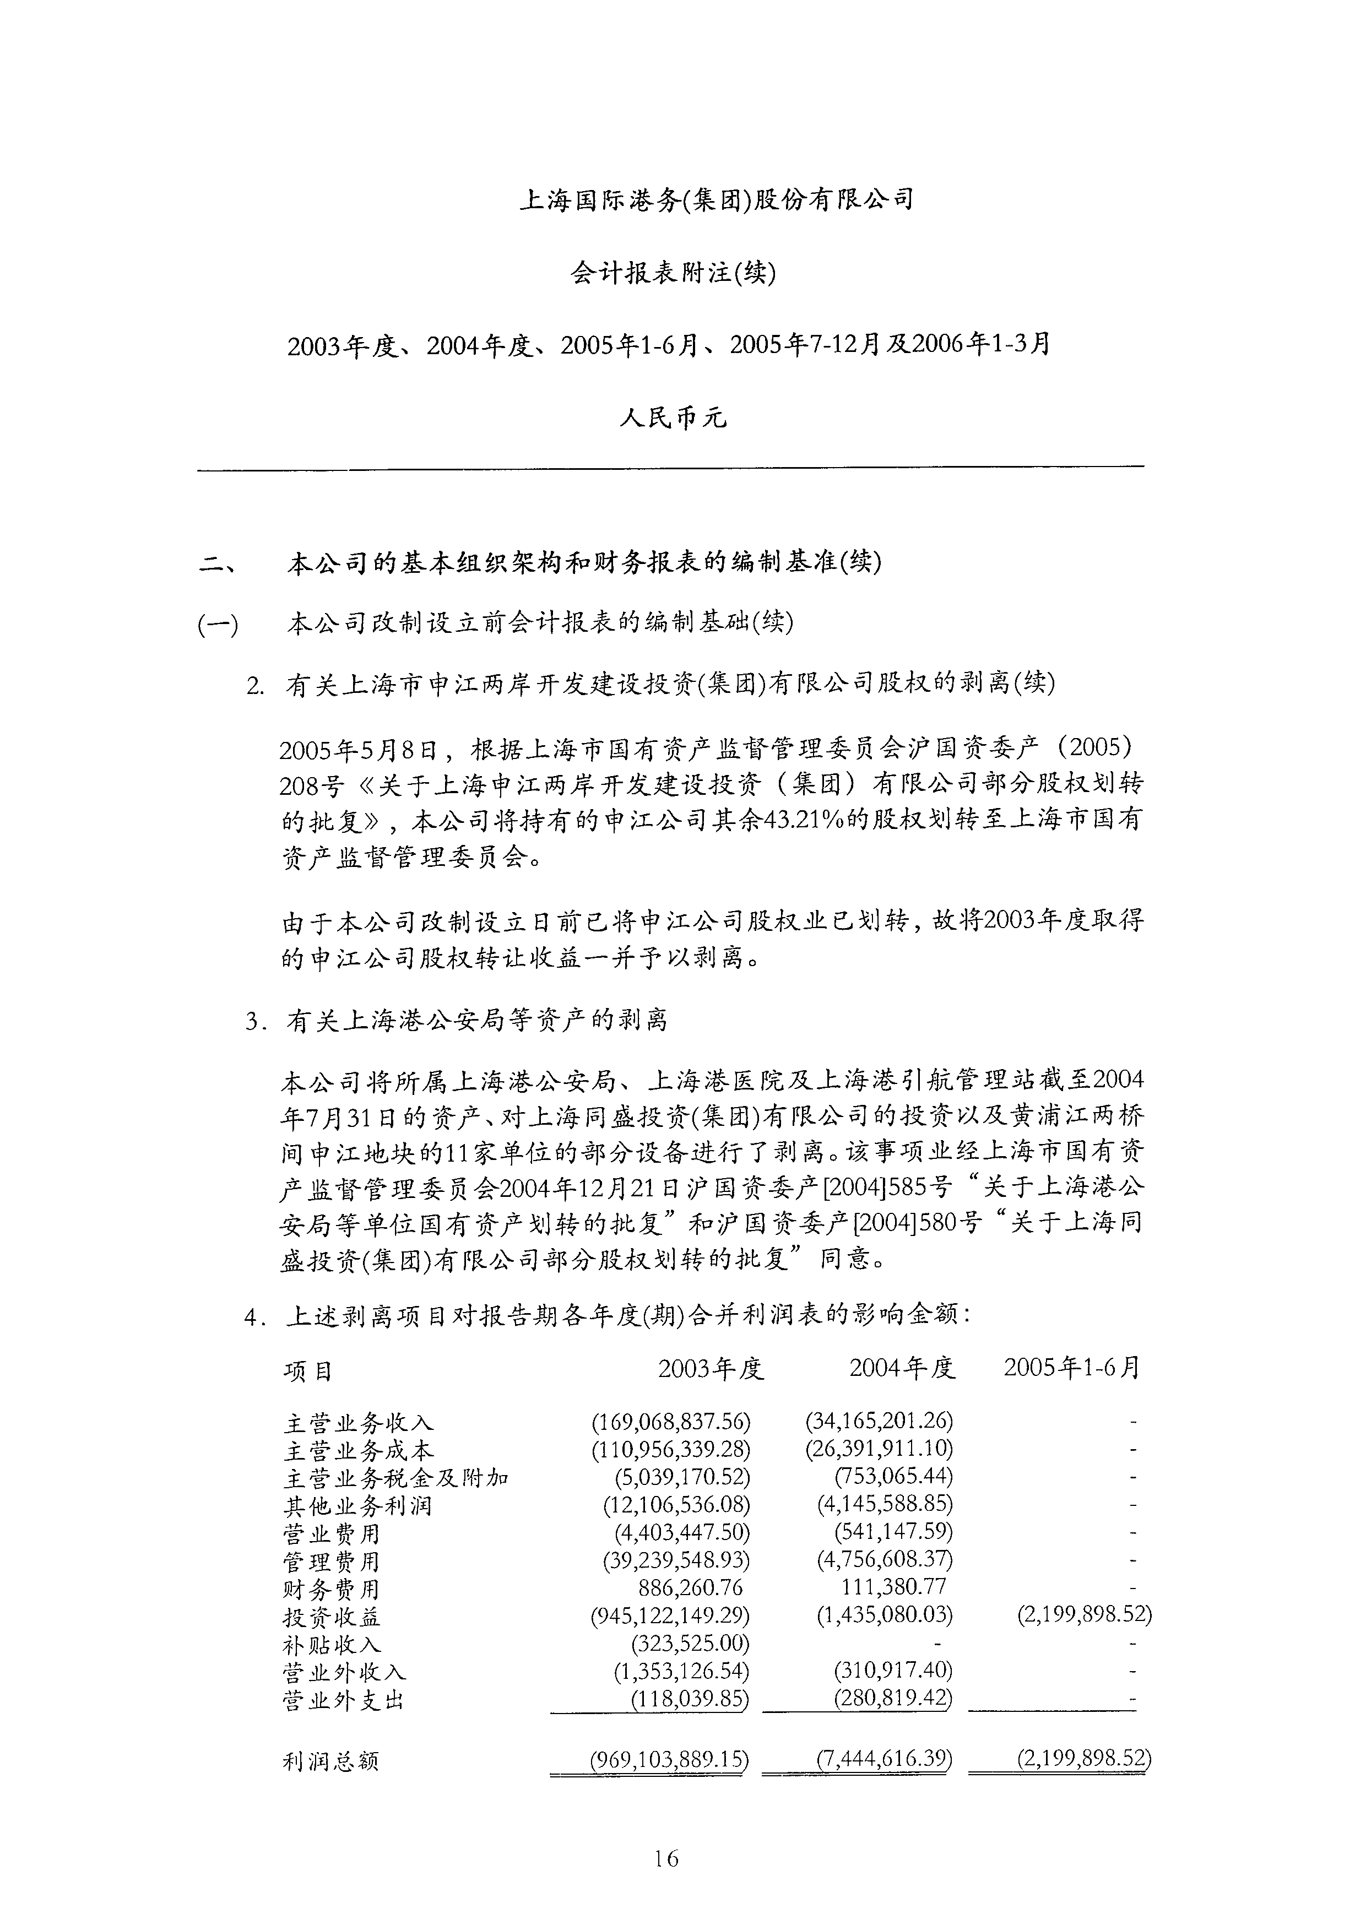

4-1-18

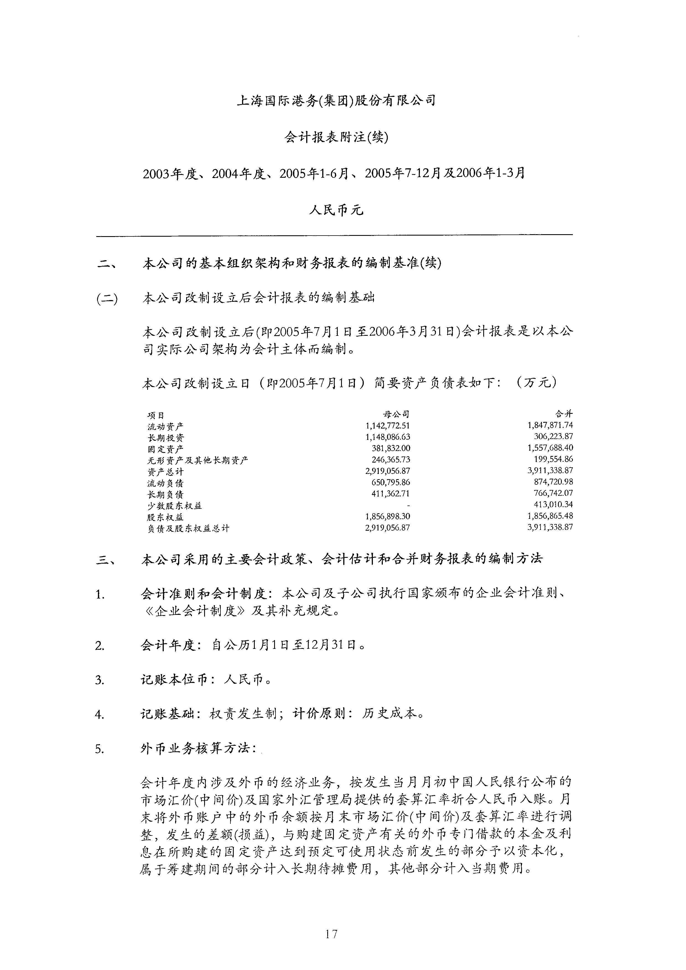

4-1-19

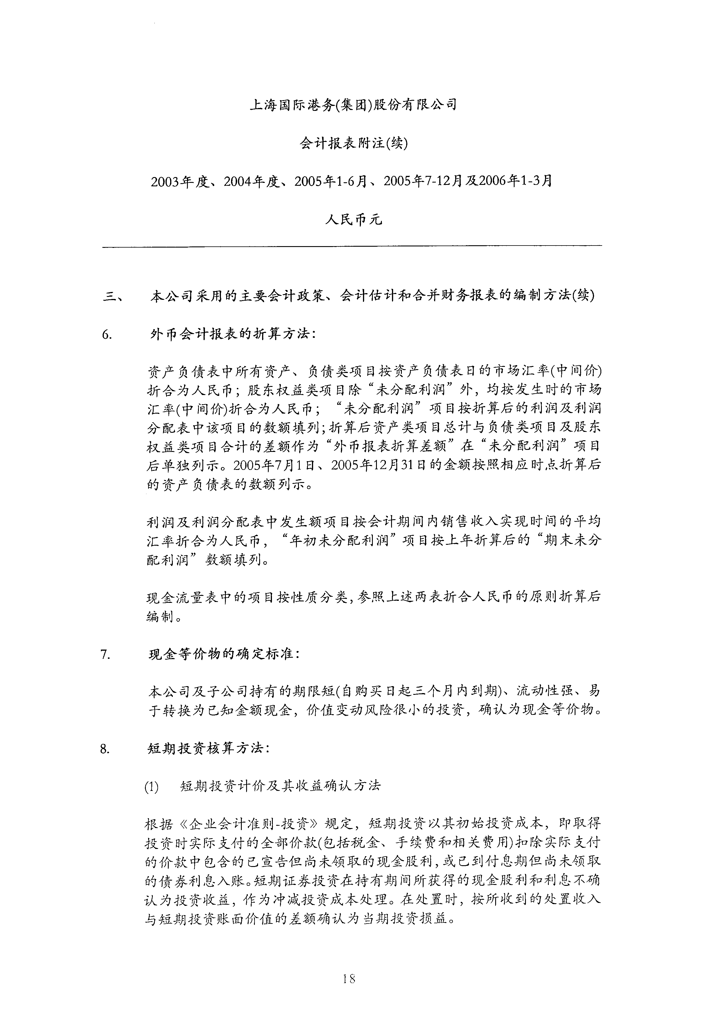

4-1-20

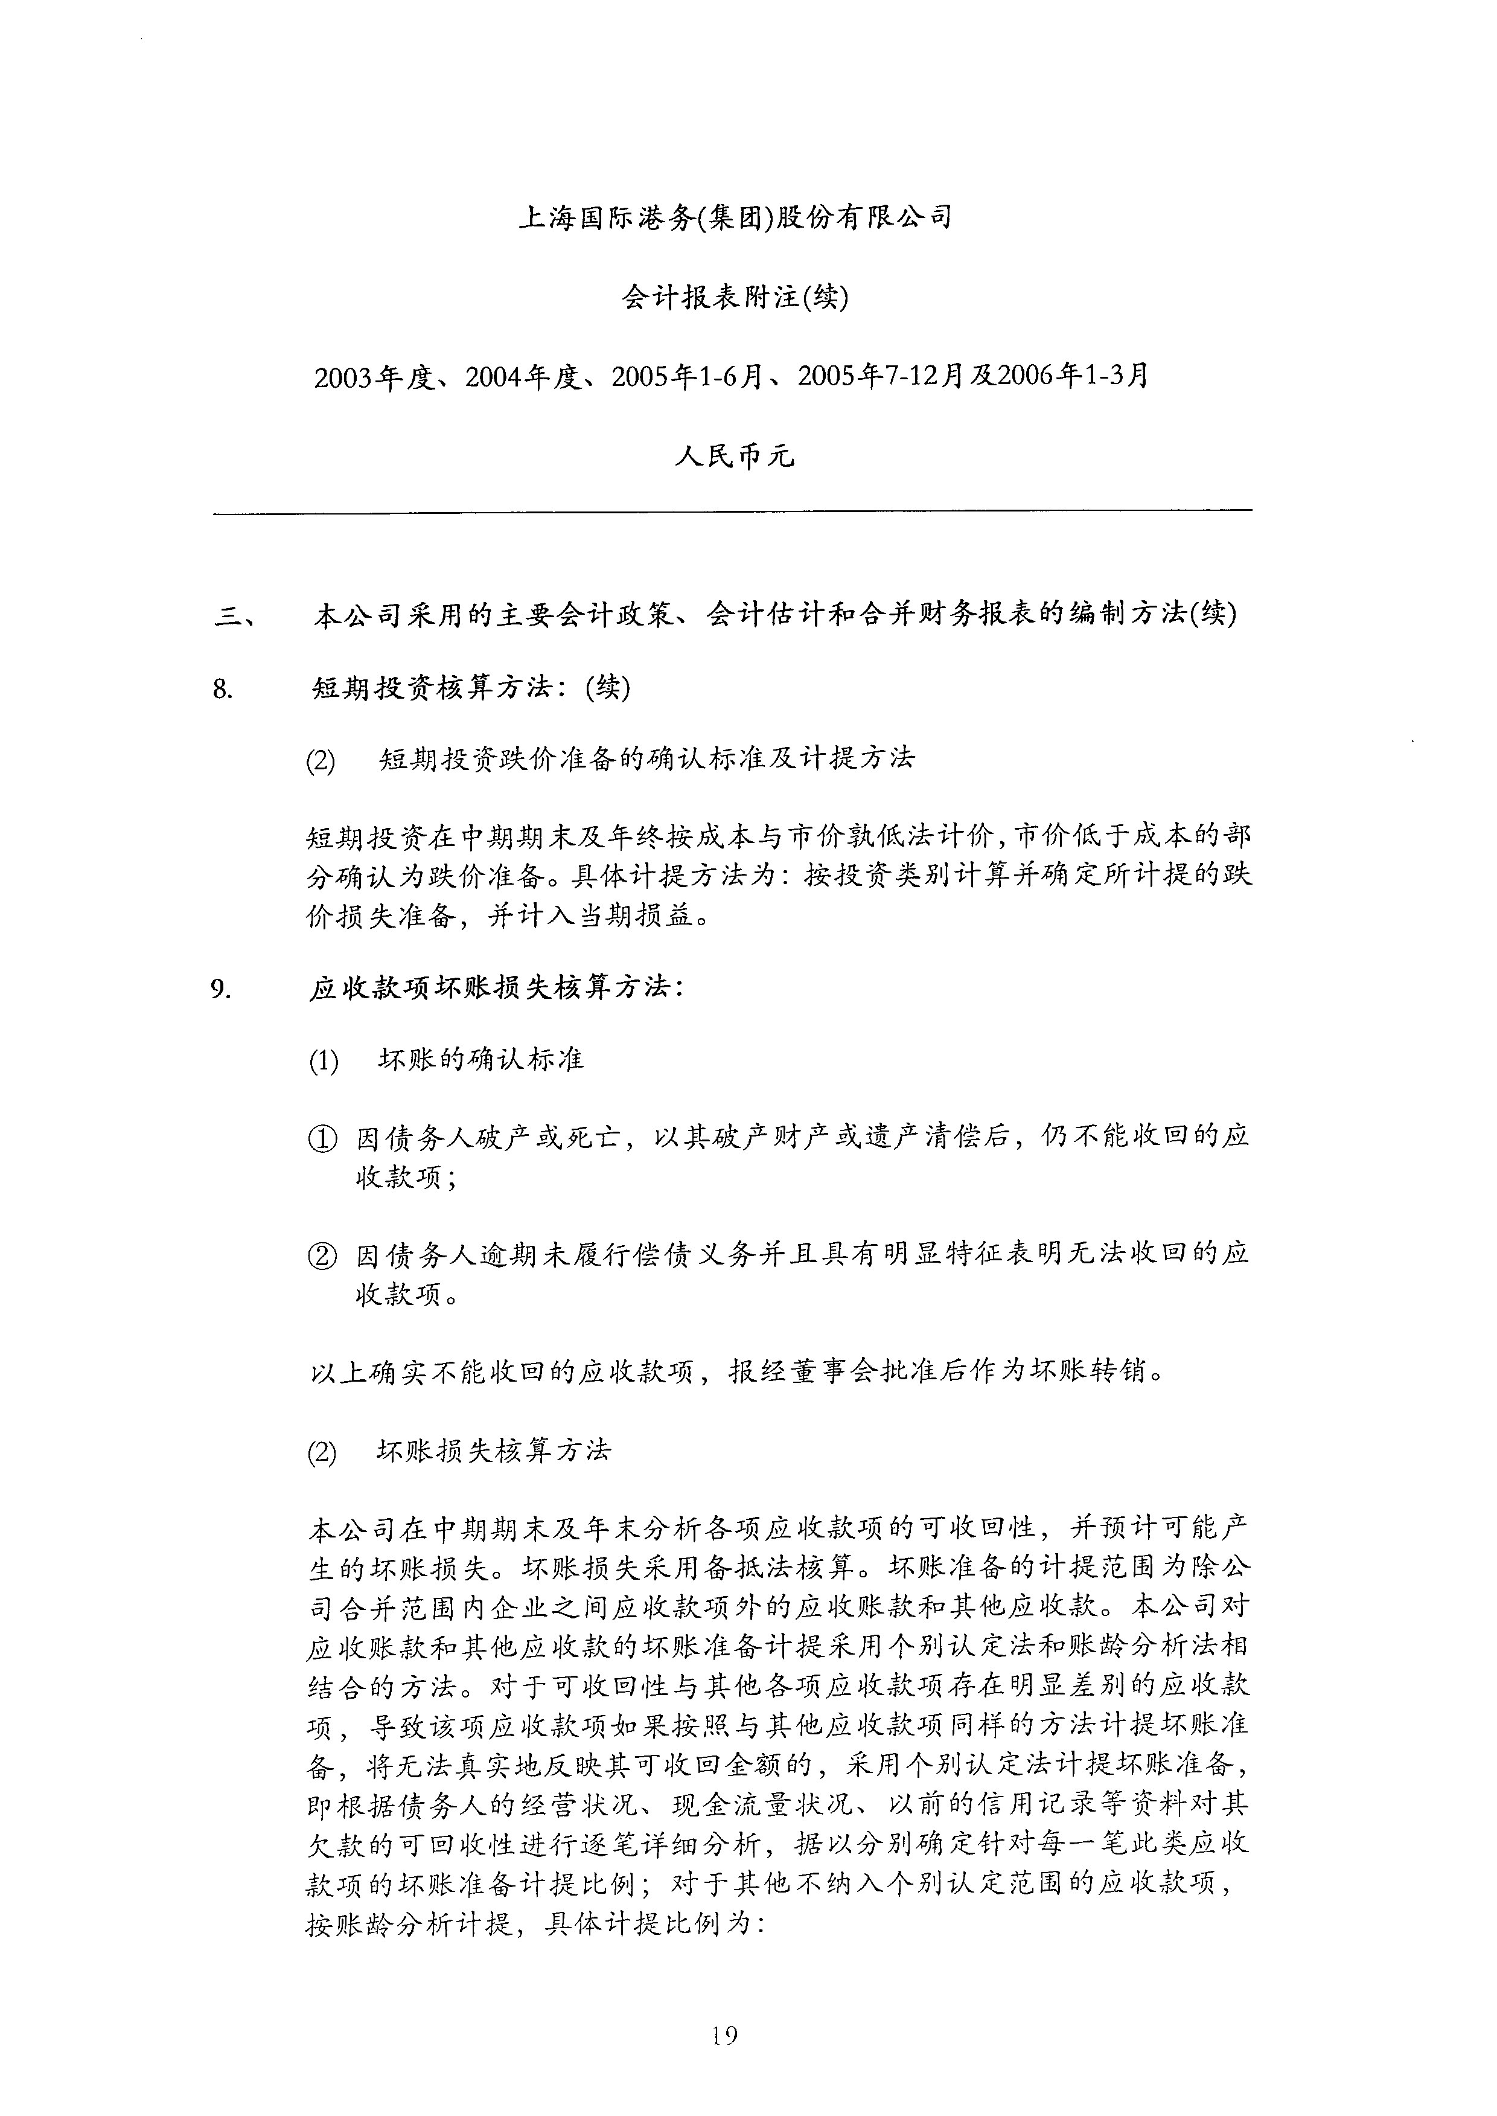

4-1-21